Казахский национальный университет имени аль-Фараби

УДК 621.039.6:549.64 | На правах рукописи

ТОЛЕНОВА АҚТОЛҚЫН УСЕРБЕКҚЫЗЫ

Разработка модели генерации и выделения трития из метатитаната лития в условиях нейтронного облучения

8D05308 – Ядерная физика

Диссертация на соискание степени
доктора философии (PhD)

Научный консультант:
к.ф.-м.н., менеджер проектов научно-технического центра
Безопасность ядерных технологий
Кенжин Ергазы Асиевич

Зарубежный научный консультант:
к.т.н. Нестеров Евгений Александрович (Национальный исследовательский Томский политехнический университет, Россия)

Республика Казахстан
Алматы, 2026

СОДЕРЖАНИЕ

ОБОЗНАЧЕНИЯ И СОКРАЩЕНИЯ......................................................... | 4
ВВЕДЕНИЕ...................................................................................................... | 7
1 ЛИТЕРАТУРНЫЙ ОБЗОР........................................................................ | 14
1.1 Термоядерный синтез как перспективный источник энергии................ | 14
1.2 Концепция бридерных бланкетов.............................................................. | 18
1.3 Экспериментальные исследования выделения трития из литиевых керамик в условиях реакторного облучения.................................................. | 21
1.4 Физико-математические модели и программные коды для анализа процессов переноса и выделения трития........................................................ | 34
Выводы.............................................................................................................. | 42
2 ЭКСПЕРИМЕНТАЛЬНЫЕ ИССЛЕДОВАНИЯ ГЕНЕРАЦИИ И ВЫДЕЛЕНИЯ ТРИТИЯ ИЗ ЛИТИЕВОЙ КЕРАМИКИ ${Li}_{2}{TiO}_{3}$........ | 44
2.1 Объект исследования.................................................................................. | 44
2.2 Экспериментальная установка и условия проведения реакторного эксперимента.................................................................................................... | 44
2.3 Нейтронно-физическое обоснование и расчет параметров облучения образцов $Li₂TiO₃$ на реакторе ВВР-К.............................................................. | 46
2.3.1 Цели, методология и расчётная модель............................................. | 46
2.3.2 Ядерные реакции – источники трития и тепла.................................. | 47
2.3.3 Расчёт энерговыделения и оценка радиационного разогрева........ . | 47
2.3.4 Анализ возмущения нейтронного поля образцами........................... | 48
2.3.5 Прогноз наработки трития.................................................................. | 49
2.4 Результаты реакторного эксперимента................................................... . | 50
Выводы.............................................................................................................. | 51
3 АНАЛИТИЧЕСКАЯ И КОМПЛЕКСНАЯ МОДЕЛИ ГЕНЕРАЦИИ И ВЫДЕЛЕНИЯ ТРИТИЯ ИЗ ЛИТИЕВОЙ КЕРАМИКИ ${Li}_{2}{TiO}_{3}$...... | 53
3.1 Аналитическая модель генерации и выделения трития из метатитаната лития......................................................................................... | 53
3.2 Расчёт объёмных источников тепла и генерации трития для единичного образца.......................................................................................... | 57
3.2.1 Физические основы и переход от интегральных к удельным параметрам................................................................................................... | 57
3.2.2 Определение объёмного источника тепловыделения $q_{\text{gen}}\left(t\right)$…….. | 58
3.2.3 Определение объёмного источника генерации трития $G_{T}\left(t\right)$…….. | 58
3.3 Комплексная модель генерации и выделения трития из метатитаната лития с учетом температурного градиента..................................................... | 60
3.3.1 Постановка задачи и цели моделирования........................................ | 60
3.3.2 Методология и математические основы моделирования................ | 61
3.3.3 Геометрия модели................................................................................ | 64
3.3.4 Начальные и граничные условия модели ......................................... | 65
3.3.5 Алгоритм расчетов.............................................................................. | 70
3.4 Результаты моделирования и оценка параметров модели ..................... | 71
Выводы.............................................................................................................. | 82
4 РАСЧЕТ ПАРАМЕТРОВ ВЫДЕЛЕНИЯ ТРИТИЯ ПРИ БАЗОВОМ СЦЕНАРИИ РАБОТЫ ИТЭР | 84
4.1 Базовый сценарий работы реактора ИТЭР............................................... | 84
4.2 Концепция водоохлаждаемого керамического бланкета........................ | 86
4.3 Результаты моделирования выделения трития в условиях базового сценария ИТЭР................................................................................................. | 88
Выводы.............................................................................................................. | 90
ЗАКЛЮЧЕНИЕ.............................................................................................. | 91
СПИСОК ИСПОЛЬЗОВАННЫХ ИСТОЧНИКОВ................................. | 93
ПРИЛОЖЕНИЕ А.......................................................................................... | 103

ОБОЗНАЧЕНИЯ И СОКРАЩЕНИЯ
BEATRIX – Breeder materials Experimental mATRIX – эксперименты по извлечению трития из материалов бридера.
CFETR – China Fusion Engineering Test Reactor – экспериментальный термоядерный реактор, разрабатываемый в Китае для тестирования технологий, необходимых для создания коммерческих термоядерных энергетических установок.
CIRRA – Complex of In-Reactor gas Release Analysis – установка по исследованию газовыделения из материалов ядерных и термоядерных реакторов.
Coefficient Form PDE – Coefficient Form Partial Differential Equation – модуль в программных пакетах для численного решения дифференциальных уравнений в частных производных, таких как COMSOL Multiphysics.
COMSOL Multiphysics – программный пакет для численного моделирования, который позволяет исследовать и решать различные физические явления с использованием метода конечных элементов. Он предоставляет возможности для мультифизических симуляций, интегрируя различные физические модели и уравнения в одной среде, что делает его полезным для инженерных и научных исследований.
CRITIC-1 – Chalk River In-Reactor Tritium Instrumented Capsule – это эксперимент, проводимый в Канаде, в рамках которого исследуется выделение трития из литий-оксидных ($Li₂O$) образцов при длительном нейтронном облучении. Эксперимент включает онлайн измерение соотношения трития в газовой (HT) и водной (HTO) формах при изменении состава продувочного газа, а также изучение проводимости и проницаемости литий-оксидных материалов.
DAD – Dynamic Adsorption and Desorption – модель, специально разработанная для изучения процессов поверхностных реакций путем анализа взаимодействий между атомами и вакансиями на поверхности кристалла $Li₂O$ и учета покрытия поверхности продувочным газом.
DEMO – DEMOnstration Power Plant – проект электростанции, использующей термоядерный синтез, для демонстрации коммерческой привлекательности термоядерной энергетики.
DISPL1 – Diffusion-desorption model – в этой модели объемная диффузия и десорбция предполагаются как механизмы, контролирующие скорость массопереноса изотопов водорода в исследуемых материалах при рассматриваемой температуре. Процесс десорбции включен в диффузионную модель в качестве граничного условия по аналогии с процессами теплопроводности в сфере.
EXOTIC – EXtraction Of Tritium In Ceramics – эксперименты по извлечению трития из керамических материалов.
Heat Transfer in Solids (ht) – модуль в программных пакетах для численного моделирования, таких как COMSOL Multiphysics, который предназначен для анализа и решения задач теплопередачи в твердых телах.
HCPS – Helium Coolant Purification System – это система очистки гелиевого теплоносителя, используемая в ядерных и термоядерных реакторах для удаления примесей, таких как тритий, из гелиевого потока. Эта система обеспечивает поддержание чистоты гелия и предотвращает накопление вредных изотопов, что способствует безопасности и эффективности работы реактора.
HFR – High Flux Reactor – высокопоточный реактор.
HICU – High neutron fluence Irradiation of pebble staCks for fUsion – экспериментальная программа для исследования воздействия высоких потоков нейтронов на гранулированные материалы, используемые в термоядерных реакторах, с целью улучшения их свойств и долговечности.
In situ – проведение измерений и мониторинга непосредственно внутри реактора или его компонентов во время их работы, без извлечения образцов или остановки системы.
JMTR – Japan Material Test Reactor – японский исследовательский реактор, используемый для испытаний материалов в условиях радиационного облучения.
LISA1 – эксперимент, направленный на исследование in-situ высвобождения трития из образцов твердых бридерных материалов при нейтронном облучении.
MISTRAL – Model for Investigative Studies of Tritium Release in Lithium Ceramics – модель переноса трития, которая включает детали микроструктуры бридера (размер зерен, размер отверстий, распределение пор, площадь поверхности) и учитывает соответствующие процессы: диффузию трития в объеме, адсорбцию и десорбцию на поверхностях бридера и диффузию через взаимосвязанные поры.
MISTRAL-SC – адаптированная версия модели MISTRAL для монокристаллических материалов, таких как LiAlO₂. Она учитывает объемную диффузию трития, основные поверхностные процессы и позволяет варьировать энергию активации этих процессов в зависимости от покрытия и наличия водорода в продувочном газе. MISTRAL-SC используется для оценки коэффициента диффузии на основе изотермического отжига и экспериментов по температурно-программированной десорбции, обеспечивая воспроизводимость экспериментальных данных.
MODELT – программа, фокусирующаяся на кинетике, связанной с транспортными процессами на поверхности бридера. Она включает несколько этапов переноса, на которых тритий перемещается из керамических зерен в сеть взаимосвязанных пор. Этот код позволяет анализировать и моделировать сложные процессы высвобождения и перемещения трития в твердых бридерных материалах.
SIBELIUS – Study of In-situ Beryllium and Lithium Irradiation for Examination of Unusual Synthesis – эксперимент, направленный на исследование окисления бериллия и его взаимодействия с керамическими материалами и сталью под воздействием нейтронного облучения, а также изучение выделения и удержания трития в этих материалах.
Surface-to-Surface Radiation (rad) – модуль в программных пакетах для численного моделирования, таких как COMSOL Multiphysics, предназначенный для анализа радиационного теплообмена между поверхностями. Этот модуль позволяет моделировать тепловое излучение и обмен тепловой энергией между различными поверхностями, учитывая факторы, такие как температура, свойства материалов и геометрия объектов.
TEQUILA – Tritium Extraction and Quantification for Ultra Intense Lithium Aluminate – эксперимент, проведенный для анализа высвобождения трития из образцов $LiAlO₂$, используя код MISTRAL, с целью моделирования и проверки характеристик бланкета на основе $LiAlO₂$ в условиях, аналогичных ITER.
TRIO – Tritium Release and Inventory Observations – эксперимент, направленный на изучение выделения и удержания трития из у-$LiAlO₂$ в условиях нейтронного облучения, контролируемых температур, потока газа и конфигурации твердого вещества, с целью оценки производительности миниатюрного твердого бридерного бланкета.
VOM-23 – эксперимент, проведенный в рамках программы IEA BEATRIX, в котором изучалось поведение трития при высвобождении из литий-алюмината ($LiAlO₂$) и литий-ортосиликата ($Li₄SiO₄$) при нейтронном облучении. Эксперимент включал наблюдение за кинетикой выделения трития в зависимости от температуры и состава продувочного газа.
VOM15-H – эксперимент по in situ извлечению трития из оксида лития ($Li₂O$) под высоким нейтронным облучением. Он направлен на изучение кинетики выделения трития, влияния температуры и содержания влаги в продувочном газе на поведение трития в условиях облучения.
WCCB – Water Cooled Ceramic Breeder – инженерное решение, разработанное в Японии, которое интегрирует керамический бридер с водяным охлаждением.
АУ – ампульное устройство
ВВР-К – водо-водяной реактор Казахстанский
ИТЭР – международный экспериментальный реактор по исследованию термоядерной энергии
МГД-эффекты – магнитогидродинамические эффекты
ТПД – температурно-программированная десорбция
ТЯР – термоядерный реактор
УТС – управляемый термоядерный синтез

ВВЕДЕНИЕ
Общая характеристика диссертационной работы. Диссертационная работа посвящена разработке и верификации комплексной математической модели процессов генерации, переноса и выделения трития из сферических образцов (пэбблов) метатитаната лития ($Li₂TiO₃$), обогащённого по изотопу $⁶Li$ до 96 %, в условиях нейтронного облучения и глубокого вакуума. Модель основана на результатах оригинальных экспериментальных исследований, выполненных методом in situ вакуумной экстракции на исследовательском реакторе ВВР-К (ИЯФ, г. Алматы).
Ключевой особенностью разработанной модели является впервые реализованный учёт пространственно неоднородного температурного поля внутри отдельного сферического образца (пэббла), выполненный методом конечных элементов в программной среде COMSOL Multiphysics. Физической основой модели послужили детерминированные объёмные источники тепловыделения и генерации трития, определённые на основе нейтронно-физического анализа условий реакторного эксперимента. Это позволило с высокой степенью достоверности определить кинетические параметры диффузии и десорбции трития, оценить время его удержания в материале и продемонстрировать возможность применения модели для прогнозирования поведения трития в условиях, приближённых к эксплуатационным режимам бридерных зон термоядерных реакторов.
Актуальность темы диссертации. Растущие энергетические потребности общества и острые экологические проблемы, вызванные масштабным использованием ископаемого топлива, делают крайне актуальным поиск новых, устойчивых и безопасных источников энергии. Одним из наиболее перспективных направлений является управляемый термоядерный синтез (УТС), основанный на реакции слияния дейтерия и трития (D-T реакция). Ключевым технологическим вызовом на пути его реализации остаётся проблема топливной самодостаточности по тритию. Поскольку природные запасы трития ничтожны, он должен воспроизводиться непосредственно внутри термоядерного реактора в результате ядерных реакций при облучении литийсодержащих материалов нейтронами.
В конструкциях термоядерных реакторов критическую роль играет бланкет – модуль, окружающий активную зону плазмы. В нём происходит поглощение энергии нейтронов, генерация трития и его извлечение для рециркуляции в топливный цикл. Выбор оптимального материала-бридера, сочетающего радиационную стойкость, термическую стабильность и эффективные диффузионные характеристики для выделения трития, является первостепенной задачей. Среди перспективных кандидатов особое место занимает метатитанат лития ($Li₂TiO₃$), отличающийся хорошей химической стабильностью и способностью эффективно высвобождать тритий при умеренных температурах (200-400 $°C$).
Несмотря на значительный объём экспериментальных исследований в рамках международных программ (EXOTIC, HICU, TEQUILA), ряд фундаментальных вопросов остаётся открытым. В частности, большинство используемых расчётных моделей (DISPL1, MISTRAL, TIARA) не учитывают неоднородность температурного поля внутри отдельной гранулы материала, что существенно снижает точность прогнозирования в реальных условиях работы реактора, где локальный нагрев неизбежен. Кроме того, недостаточно изучены процессы в условиях глубокого вакуума, характерных для ряда перспективных конструкций бланкетов.
Таким образом, актуальной научно-технической задачей является разработка комплексной модели, способной одновременно учитывать процессы теплопереноса, генерации трития, его диффузии и десорбции в условиях in situ облучения с учётом внутренних температурных градиентов. Создание такой модели позволит повысить надёжность прогнозирования поведения трития в бридерных материалах и ускорить внедрение технологий УТС.
Целью диссертационной работы является создание и верификация комплексной математической модели сопряжённых процессов генерации, переноса и выделения трития в единичном сферическом образце метатитаната лития $Li₂TiO₃$, учитывающей влияние пространственно неоднородного температурного поля при нейтронном облучении.
Для достижения поставленной цели в диссертационной работе были сформулированы и решены следующие задачи:
- Провести анализ современных проектов управляемого термоядерного синтеза, экспериментальных установок и методов исследования, а также обобщить результаты реакторных экспериментов по генерации и выделению трития из литиевой керамики и проанализировать существующие подходы к обработке и интерпретации экспериментальных данных.
- Выполнить нейтронно-физический анализ условий планируемого эксперимента на исследовательском реакторе ВВР-К с целью определения детерминированных объёмных источников тепловыделения и скорости генерации трития в образце.
- Разработать аналитическую модель, предназначенную для первичной обработки экспериментальных данных по кинетике выделения трития и оценки эффективных кинетических параметров процесса.
- Разработать комплексную численную модель сопряжённых процессов тепломассопереноса в единичном образце литиевой керамики $Li₂TiO₃$в программной среде COMSOL Multiphysics на основе детерминированных объёмных источников тепла и генерации трития.
- Выполнить верификацию разработанной модели путём сопоставления результатов численного моделирования с данными реакторного эксперимента in situ, определить кинетические параметры переноса трития (коэффициент диффузии и константу десорбции), а также оценить характерное время удержания трития в материале.
- Продемонстрировать применимость верифицированной модели для выполнения прогнозных расчётов поведения трития в условиях, моделирующих эксплуатационные режимы бридерных материалов термоядерных реакторов.
Объектом исследования являются сферические образцы метатитаната лития $Li₂TiO₃$ (пэбблы) со средним диаметром $\sim 1±0,2$ мм, обогащённые по изотопу $⁶Li$ до 96%, облучённые нейтронами в условиях исследовательского реактора ВВР-К.
Предметом исследования являются механизмы и кинетические параметры процессов генерации, объёмной диффузии и поверхностной десорбции трития в метатитанате лития $Li₂TiO₃$ при нейтронном облучении, а также их зависимость от пространственно неоднородного температурного поля внутри сферического образца.
Методы исследования:
В диссертационной работе применён комплекс расчётно-экспериментальных методов, включающий экспериментальные и расчётно-теоретические подходы.
• Экспериментальные методы: in situ метод вакуумной экстракции трития, реализованный непосредственно на исследовательском ядерном реакторе ВВР-К.
• Расчётно-теоретические методы:
- нейтронно-физическое моделирование для определения объёмных источников тепловыделения и скорости генерации трития;
- аналитическое моделирование кинетики выделения трития, применяемое для первичной обработки экспериментальных данных;
- численное моделирование сопряжённых задач тепломассопереноса методом конечных элементов в программном комплексе COMSOL Multiphysics.
Положения, выносимые на защиту:
- Разработана комплексная математическая модель процессов генерации, переноса и выделения трития в единичном сферическом образце (пэббле) метатитаната лития $Li₂TiO₃$, обогащённого по изотопу $⁶Li$ до $\sim 96 \%$, в условиях вакуума и нейтронного облучения. Впервые в рамках данной постановки учтено пространственно неоднородное температурное поле, формируемое в образце. Численная реализация выполнена в программном пакете COMSOL Multiphysics и основана на детерминированных объёмных источниках генерации трития и тепловыделения, рассчитанных в рамках нейтронно-физического анализа условий эксперимента на исследовательском реакторе ВВР-К:
- объёмный источник тепловыделения, обусловленный экзотермической реакцией $⁶Li(n,α)T$: $q_{\text{gen}}\left(t\right)=187,1⋅\frac{W\left(t\right)}{W_{0}} {\text{Вт}\text{/}\text{см}}^{3};$
- объёмный источник генерации трития от той же реакции:

$$G_{T}\left(t\right)=8,64×{10}^{-10}⋅\frac{W\left(t\right)}{W_{0}} {\text{моль}\text{/}\text{(см}}^{3}⋅\text{с)}$$

где $W(t)$ – текущая мощность реактора, $W_{0}=6МВт$.
- По результатам верификации модели данными реакторного эксперимента in situ определён коэффициент диффузии трития в метатитанате лития $Li₂TiO₃$, описываемый аррениусовской зависимостью:
$$D=3×{10}^{-8} exp\left(-\frac{72 \text{кДж}\text{/}\text{моль}}{RT}\right){\text{м}}^{2}/\text{с}$$

Полученное значение определяет характерное время объёмного переноса трития в материале.
- Определена константа скорости десорбции трития с поверхности $Li₂TiO₃$, имеющая вид:

$$K_{\text{des}}=1,2×{10}^{-6} exp\left(-\frac{52 \text{кДж}\text{/}\text{моль}}{RT}\right){\text{м}}^{2}/\left(\text{моль}⋅\text{с}\right)$$

Совместно с коэффициентом диффузии данный параметр позволяет определить время удержания трития в материале, которое составляет $\sim {10}^{4}$ с при $600 °C$ и снижается до $\sim {10}^{3}$ с при $900 °C$.
Научная новизна работы:
1. Создана и реализована оригинальная комплексная модель тепловых и диффузионных процессов для одиночного сферического образца (пэббла) $Li₂TiO₃$, принципиальным отличием которой является учёт пространственной неоднородности температурного поля внутри образца. Модель построена на детерминированных данных – объёмных источниках тепловыделения и генерации трития, рассчитанных в рамках нейтронно-физического анализа конкретных условий эксперимента на исследовательском реакторе ВВР-К.
2. В рамках верификации модели по данным in-situ эксперимента впервые определены фундаментальные кинетические параметры переноса трития в $Li₂TiO₃$. Для диффузии установлены: предэкспоненциальный множитель
$D_{0}=(3,0±0,15)×{10}^{-8}\left({м^{2}}/с\right)$ и энергия активации $Е_{d}=(72±1)кДж/моль$. Для процесса десорбции определены: предэкспоненциальный множитель
$K_{0}=\left(1,20±0,06\right)×{10}^{-6}\left(м^{2}/моль∙с\right)$ и энергия активации $Е_{des}=(52±1)кДж/моль$.
3. На основе полученных параметров проведена первая количественная оценка времени удержания трития в материале в условиях, моделирующих реакторное облучение. Показано, что данный параметр уменьшается примерно на порядок с повышением температуры от 600 $°C$ $(\sim 10⁴ с$) до 900 $°C$ $(\sim 10³ с$), что имеет важное значение для прогнозирования работы бридерных зон.
Практическая значимость представленной работы состоит в возможности применения разработанной модели для прогнозирования поведения метатитаната лития ($Li₂TiO₃$) в условиях работы бланкетов перспективных термоядерных реакторов, таких как ИТЭР и DEMO. Полученные кинетические параметры и сама методика моделирования могут быть использованы для оптимизации конструктивных и эксплуатационных параметров бридерных зон, включая выбор оптимальных размеров образцов и режимов их теплового нагрева. Проведенные расчеты для базового сценария ИТЭР показали, что полная самодостаточность реактора по тритию достигается уже после 24 циклов его работы.
Личный вклад автора состоит в формировании и реализации комплексного модельного подхода к описанию процессов генерации, переноса и выделения трития в литиевой керамике $Li₂TiO₃$ в условиях нейтронного облучения. Автором разработана и верифицирована математическая модель, объединяющая нейтронно-физическое описание объёмных источников тепловыделения и генерации трития с численным моделированием тепломассопереноса методом конечных элементов в программном пакете COMSOL Multiphysics. Автором выполнен анализ чувствительности модели и выявлены доминирующие механизмы переноса трития с учётом пространственно-неоднородного температурного поля внутри образца, а также проведена верификация результатов по данным реакторного эксперимента in situ. Формулировка исследовательских задач, обсуждение и физическая интерпретация полученных результатов осуществлялись совместно с научными консультантами.
Достоверность и обоснованность полученных результатов подтверждаются публикациями в рецензируемых зарубежных научных журналах с высоким импакт-фактором, в изданиях, рекомендованных Комитетом по обеспечению качества в сфере науки и высшего образования МНВО РК, а также в трудах международных научных конференций ближнего и дальнего зарубежья.
Апробация работы и публикации. Результаты, полученные в ходе выполнения диссертационного исследования, были представлены в виде тезисов на следующих научных конференциях:
- III Международный форум «Ядерная наука и технологии» (2021 г., РГП ИЯФ, г. Алматы);
- IX Международная конференция «Семипалатинский испытательный полигон: наследие и перспективы развития научно-технического потенциала» (2021 г., РГП НЯЦ РК, г. Курчатов);
- Международная конференция студентов и молодых ученых «Фараби Әлемі» (2021 г., КазНУ им. аль-Фараби, г. Алматы);
- Международная конференция студентов и молодых ученых «Фараби Әлемі» (2020 г., КазНУ им. аль-Фараби, г. Алматы);
Публикации по теме диссертационного исследования. Результаты исследования по теме диссертационной работы представлены в 10 печатных публикациях, среди которых 3 статьи в научных изданиях, индексируемых в базах Scopus и Web of Science, 2 публикации в отечественных научных журналах, рекомендованных Комитетом по обеспечению качества в сфере науки и высшего образования МНВО РК, а также 5 публикаций в материалах международных научных конференций.
Публикации в научных журналах, индексируемых в базах Scopus и Web of Science:
– Kulsartov T., Kenzhina I., Kenzhin Y., Chikhray Y., Shaimerdenov A., Zaurbekova Zh., Yelishenkov A., Samarkhanov K., Begentayev M., Askerbekov S., Tolenova A. Simulation of tritium release processes from lithium ceramics under reactor irradiation conditions with varying reactor power // Journal of Nuclear Materials. – 2025. – Vol. 615. – Article ID: 155979, https://doi.org/10.1016/j.jnucmat.2025.155979 (IF = 3.2, Q1 (Science Citation Index Expanded, Web of Science Core Collection), 86-й процентиль (Scopus)).
– Kulsartov T., Kenzhina I., Tolenova A., Kenzhin Y., Shaimerdenov A., Nesterov Y., Gizatulin S., Chikhray Y., Gluchshenko A. Modeling of hydrogen isotopes release from lithium ceramics Li₂TiO₃ during in-situ experiments using vacuum extraction method // Fusion Engineering and Design. – 2021. – Vol. 170. – Article ID: 112705, https://doi.org/10.1016/j.fusengdes.2021.112705 (IF = 2.0, Q2 (Science Citation Index Expanded, Web of Science Core Collection), 66-й процентиль (Scopus)).
– Blynskiy P., Chikhray Y., Kulsartov T., Gabdullin M., Zaurbekova Z., Kizane G., Kenzhin Y., Tolenova A., Nesterov E., Shaimerdenov A. Experiments on tritium generation and yield from lithium ceramics during neutron irradiation // International Journal of Hydrogen Energy. – 2021. – Vol. 46, No. 13. – P. 9186-9192, https://doi.org/10.1016/j.ijhydene.2020.12.224 (IF = 8.3, Q1 (Science Citation Index Expanded, Web of Science Core Collection), 91-й процентиль (Scopus)).
Публикации в отечественных научных журналах из списка КОКНВО:
– Аскербеков С.К., Толенова А.У., Нестеров Е.А. Эксперименты по исследованию взаимодействия изотопов водорода с литиевыми керамиками разных сортов // Вестник НЯЦ РК. – 2022. – Т. 2. – С. 40-45, https://doi.org/10.52676/1729-7885-2022-2-40-45.
– Шаймерденов А.А., Гизатулин Ш.Х., Накипов Д.А., Кенжин Е.А., Чихрай Е.В., Заурбекова Ж.А., Толенова А.У., Нестеров Е.А., Кизанэ Г. Экспериментальная база реактора ВВР-К для исследования выхода трития из материалов при их облучении // Вестник НЯЦ РК. – 2020. – Т. 1. – С. 104-111, https://journals.nnc.kz/jour/article/view/227.
Публикации в сборниках тезисов международных научных конференций:
– Толенова А.У., Кенжин Е.А., Кульсартов Т.В., Чихрай Е.В., Нестеров Е.А. Обработка результатов реакторных экспериментов с литиевой керамикой // III Международный научный форум «Ядерная наука и технологии», РГП ИЯФ, г. Алматы, 2021. – С. 161-162.
– Кульсартов Т.В., Заурбекова Ж.А., Толенова А.У., Кенжин Е.А., Нестеров Е.А. Определение диффузионных параметров трития в материалах при проведении экспериментов с переменной мощностью реактора // III Международный научный форум «Ядерная наука и технологии», РГП ИЯФ, г. Алматы, 2021. – С. 162-163.
– Кульсартов Т.В., Толенова А.У., Кенжин Е.А., Чихрай Е.В., Нестеров Е.А. Анализ результатов реакторных экспериментов с литиевой керамикой при изменении температуры образцов в условиях реакторного облучения // IX Международная конференция «Семипалатинский испытательный полигон: наследие и перспективы развития научно-технического потенциала», РГП НЯЦ РК, г. Курчатов, 07-09 сентября 2021 г. – С. 77–78.
– Толенова А.У., Кульсартов Т.В., Кенжин Е.А., Аскербеков С.К., Кадыржанов К.К., Нестеров Е.А. Разработка модели генерации и выделения трития из литийсодержащих материалов ТЯР для экспериментов на реакторе ВВР-К // Сборник тезисов Международной конференции студентов и молодых ученых «Фараби Әлемі», Алматы, КазНУ им. аль-Фараби, 2021. – С. 55.
– Толенова А.У., Кенжин Е.А., Нестеров Е.А., Кульсартов Т.В., Чихрай Е.В. Нейтрондық сәулелену кезінде литий керамикасынан тритий алу жөніндегі эксперименттер // Сборник тезисов Международной конференции студентов и молодых ученых «Фараби Әлемі», Алматы, КазНУ им. аль-Фараби, 2020. – С. 76.
Структура диссертационной работы. Диссертационная работа состоит из введения, четырех глав, заключения, списка использованных источников, включающего 121 наименования, и одного приложения. Общий объем работы составляет 109 страниц и включает 71 формулу, 48 рисунков и 5 таблиц.

1 ЛИТЕРАТУРНЫЙ ОБЗОР

1.1 Термоядерный синтез как перспективный источник энергии
Растущий глобальный спрос на энергию представляет собой важнейшую и нетривиальную задачу для человечества, учитывая неопределенность и сложность технологических, экологических и политических факторов, участвующих в формировании нашего энергетического будущего. В настоящее время большую часть энергии получают за счет сжигания ископаемого топлива, что имеет негативные экологические последствия и чревато истощением этих ресурсов. Однако существуют варианты источников энергии, не связанных с ископаемым топливом, которые могут внести значительный вклад в производство энергии в долгосрочной перспективе, включая возобновляемые источники энергии, ядерное деление и ядерный синтез. Из этих трех вариантов ядерный синтез является наименее продвинутым и имеет многообещающие преимущества с точки зрения безопасности, воздействия на окружающую среду и практически безграничных ресурсов [1].
Реакция термоядерного синтеза дейтерия и трития считается одним из наиболее перспективных вариантов для получения в ближайшей перспективе крупномасштабной термоядерной энергетики в соответствии с рисунком 1.1.

$$D+T{→ }^{4}He\left(3.56МэВ\right)+n\left(14.03МэВ\right)$$ | (1.1)
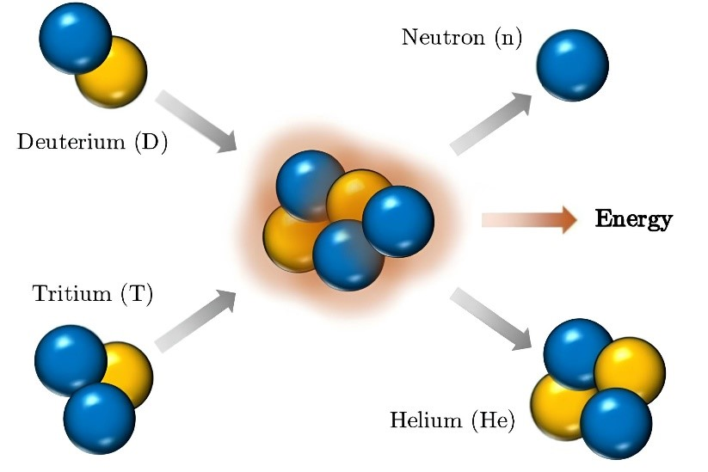
Рисунок 1.1 – Реакция синтеза дейтерия и трития (D-T)
При протекании реакции D-T выделяется значительное количество энергии. Когда ядро дейтерия (один протон и один нейтрон) сливается с ядром трития (один протон и два нейтрона), результатом является ядро ⁴He (два протона и два нейтрона) и свободный нейтрон. При этом в результате реакции выделяется энергия 17,6 МэВ, что значительно больше, чем при других реакциях синтеза или деления. Это делает синтез D-T очень привлекательным потенциальным источником энергии.
Важным обстоятельством для управляемого термоядерного синтеза является наличие в природе и стоимость производства компонентов термоядерного топлива. Для любых источников энергии топливо является важной проблемой. В дейтерий-тритиевом термоядерном реакторе дейтерий (D) и тритий (T) являются топливом. Поскольку водород в природной воде содержит 0,016% дейтерия, мы можем извлечь его из морской воды с помощью электролиза, что означает практически безграничные ресурсы.
Тритий – радиоактивный изотоп водорода, распадающийся до гелия ⁴He путем испускания β-электрона и антинейтрино (ύ) с периодом полураспада ~12,3 года [2], генерируется космическим излучением, а также образуется в реакторах в результате ядерных реакций. Из-за короткого периода полураспада трития он практически отсутствует в природных ресурсах. Производить тритий для нужд УТС предполагается с помощью ядерных реакций в литиевом бланкете термоядерного реактора [3]:

$$n+{}_{ }^{6}{Li}→T+^{4}He+4.78МэВ$$ | (1.2)

$$n+{}_{ }^{7}{Li}→T+^{4}He-2.4МэВ+n$$ | (1.3)

Реакция (2) производит один тритий на один нейтрон, в то время как реакция (3) производит дополнительно один нейтрон, который может быть использован повторно для обеих реакций. Поскольку природный литий Li включает как $⁶Li$, так и ${}_{ }^{7}{Li}$ с их естественным соотношением распространенности (7,5/92,5)%, природный литий может быть использован для производства трития. Хотя реакция (3) более выгодна для одновременного производства трития и нейтрона, однако эта реакция требует высокой энергии (2,5 МэВ), что, в свою очередь, снижает эффективность процесса генерации трития. Поскольку ресурсов трития недостаточно, как было упомянуто выше, воспроизводство трития должно иметь достаточный запас, чтобы компенсировать потери во всех системах обращения с тритием, включая корпус реактора, насосы, системы переработки и рециркуляции топлива, т.е. при работе ТЯР должна поддерживаться топливная самодостаточность [4].
Фактически литий является единственным элементом, пригодным для получения трития, поскольку изотоп $⁶Li$ обладает высоким сечением захвата нейтронов. При этом использование изотопного обогащения позволяет увеличить эффективную долю $⁶Li$ с естественных 7,5 % до требуемых значений и тем самым повысить эффективность генерации трития [5] в соответствии с рисунком 1.2.
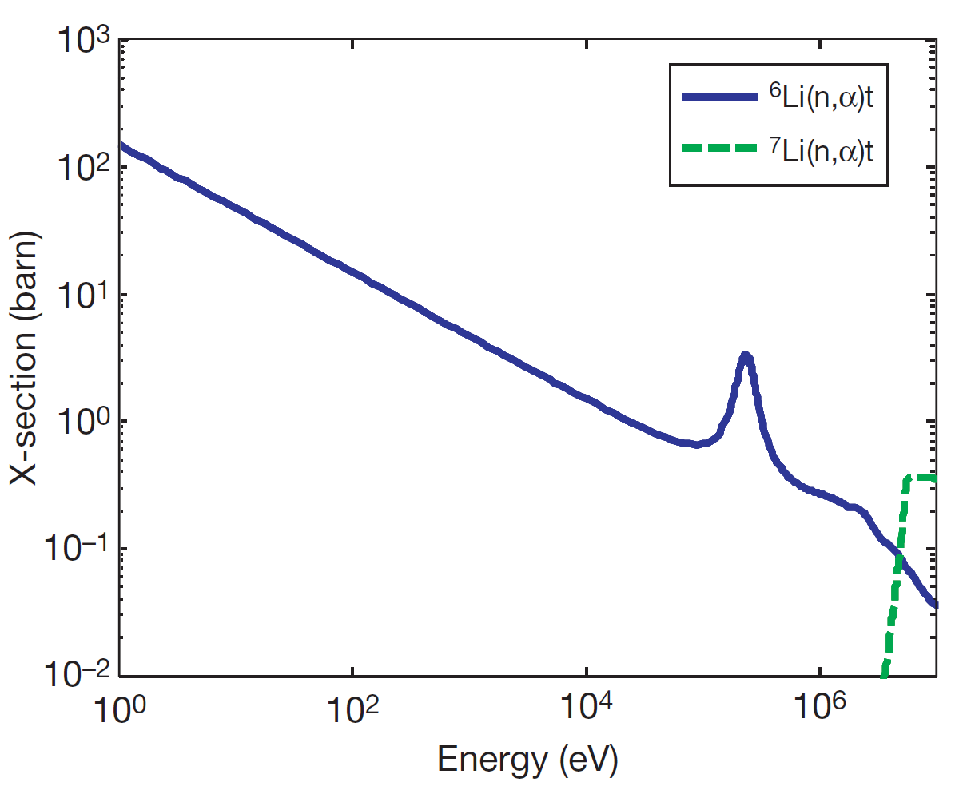
Рисунок 1.2 – Ядерные сечения производства трития для изотопов $⁶Li$ и ${}_{ }^{7}{Li}$
Управляемый термоядерный синтез производит ядерную энергию, выделяющуюся при слиянии легких ядер, таких как ядра изотопов водорода - дейтерия и трития. Расчеты и эксперименты показали, что реакция синтеза D-T начинает протекать только при температурах, превышающих 100 млн К (${10}^{7}$ К). Только в этом случае реагирующие частицы могут преодолеть электростатическое отталкивание и при столкновении, хотя бы на короткое время, приблизиться друг к другу на расстояние, при котором возможна реакция ядерного синтеза. При такой температуре дейтерий и тритий полностью ионизируется и превращается в плазму. Кроме высокой температуры, для положительного выхода энергии нужно, чтобы время жизни плазмы было достаточно велико, что обуславливается критерием Лоусона:
$$n_{p}τ_{p}>{10}^{14}{см}^{-3}∙с$$ | (1.4)

где $n_{p},τ_{p}$ – соответственно плотность и время удержания высокотемпературной плазмы в активной зоне ТЯР.
Основная физическая проблема, с которой столкнулись исследователи – это плазменная неустойчивость. За 60 лет исследований удалось найти способы борьбы с плазменной неустойчивостью и построить установки, способные удерживать плазму необходимых параметров [6, 7].
УТС содержит в себе два основных направления, отличающихся способом удержания горячей термоядерной плазмы: магнитный управляемый термоядерный синтез и инерциальный управляемый термоядерный синтез. Одним из наиболее распространенных является магнитный управляемый термоядерный синтез, который использует магнитные поля для удержания ионизированной плазмы в установке. Второй метод – инерционный управляемый термоядерный синтез, в котором используется лазерное излучение для создания высоких температур и давлений в малых объемах плазмы [‎8]. Рассмотрим более подробно управляемый термоядерный синтез с магнитным удержанием плазмы. Среди систем для магнитного удержания плазмы, в настоящее время, лидируют токамаки. Одним из самых известных является токамак, который был разработан в СССР в 1960-х годах. Он используется во многих современных проектах, в том числе в международном термоядерном экспериментальном реакторе ИТЭР [9, 10].
ИТЭР – международный экспериментальный реактор, предназначенный для исследования процессов производства термоядерной энергии, в соответствии с рисунком 1.3. Он расположен в городе Сен-Поль-ле-Дюрен во Франции и строится при участии 35 стран-участниц, включая Россию, Китай, США, Японию и Европейский союз. Целью проекта ИТЭР является создание установки, способной продемонстрировать возможность производства энергии на основе ядерного синтеза. ИТЭР будет самым большим в мире токамаком, с радиусом плазмы 6,2 м и объемом плазмы 840 м³.
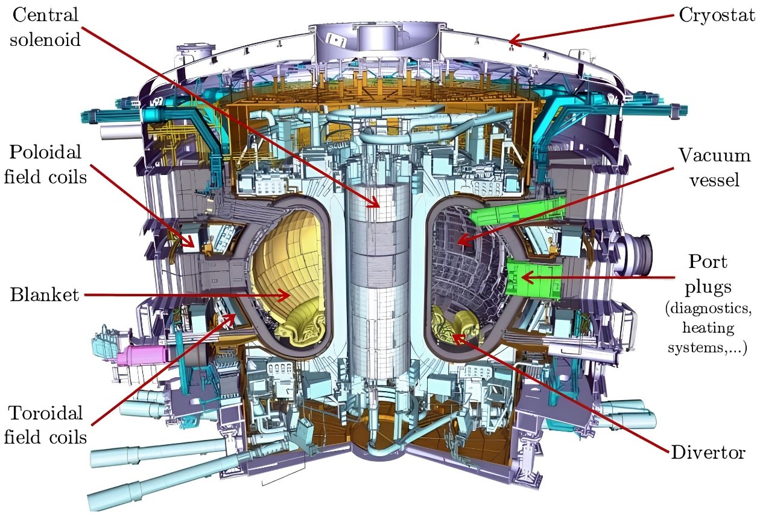
Рисунок 1.3 – Общий вид и основные компоненты реактора ИТЭР
Основные компоненты ИТЭР:
- Магнитная система ИТЭР будет самой большой и интегрированной системой сверхпроводящих магнитов из когда-либо построенных. Десять тысяч тонн магнитов с суммарной накопленной магнитной энергией в 51 ГДж будут создавать магнитные поля, которые будут инициировать, удерживать, формировать и контролировать плазму.
- Вакуумная камера обеспечивает высоковакуумную среду для плазмы, улучшает радиационную защиту и стабильность плазмы, действует как основной барьер удержания радиоактивности и обеспечивает поддержку внутренних компонентов, таких как бланкет и дивертор.
- Бланкет обеспечивает защиту стенок реактора от высокоэнергетического плазменного потока, а также от воздействия нейтронов, образующихся в результате термоядерной реакции. ИТЭР использует 440 модулей бланкета для защиты стальной конструкции и магнитов от тепла и нейтронов, возникающих в результате термоядерных реакций. ИТЭР будет первым термоядерным устройством с активно охлаждаемыми бланкетами. В будущем некоторые модули заменят на специализированные для испытания тритиевых концепций, что обеспечит самоподдержание топлива в термоядерных реакторах [11].
- Дивертор, расположенный в нижней части вакуумной камеры, отводит тепло и пылевые загрязнения, образующиеся в результате реакции синтеза, минимизирует загрязнение плазмы и защищает окружающие стенки от тепловых и нейтронных нагрузок.
- Криостат из нержавеющей стали окружает вакуумный сосуд и сверхпроводящие магниты и обеспечивает ультрахолодную вакуумную среду.
- Поддерживающие системы, расположенные вокруг центральной реакционной камеры, будут работать согласованно для создания плазмы с температурой 150 миллионов градусов Кельвина. В эту систему входят системы нагрева плазмы, диагностические, криогенные, охлаждающие, инжекторные, вакуумные системы и системы электропитания.
Необходимо отметить, что разработка и улучшение технологий для зоны бланкета ИТЭР может существенно повлиять на возможности термоядерного реактора в генерации чистой энергии.

1.2 Концепция бридерных бланкетов
Для развития технологий УТС в качестве источника энергии необходимо, чтобы имелись достаточные запасы тритиевого топлива для поддержания реакции синтеза D-T. Для обеспечения достаточного запаса трития, существующие конструкции термоядерных реакторов включают в себя бридерный бланкет для производства трития. В состав бланкета входят бридерные материалы, например, соединения лития, которые подвергаются облучению нейтронами для генерации трития [12, 13].
При разработке энергетических установок с магнитным удержанием функция воспроизводства трития эффективно интегрируется в бланкет, который одновременно выполняет функции основной системы преобразования тепловой энергии и защитного экрана, обеспечивающего ослабление нейтронного и
γ-излучения для других компонентов реактора. Таким образом, встроенный бланкет выполняет функции экрана, теплообменника и зоны производства тритиевого топлива в соответствии с рисунком 1.4. Бланкет имеет основную или первую стенку, которая обращена к плазме, и этот компонент находится в прямом контакте с термоядерной плазмой и предназначен для отвода излучения плазмы.
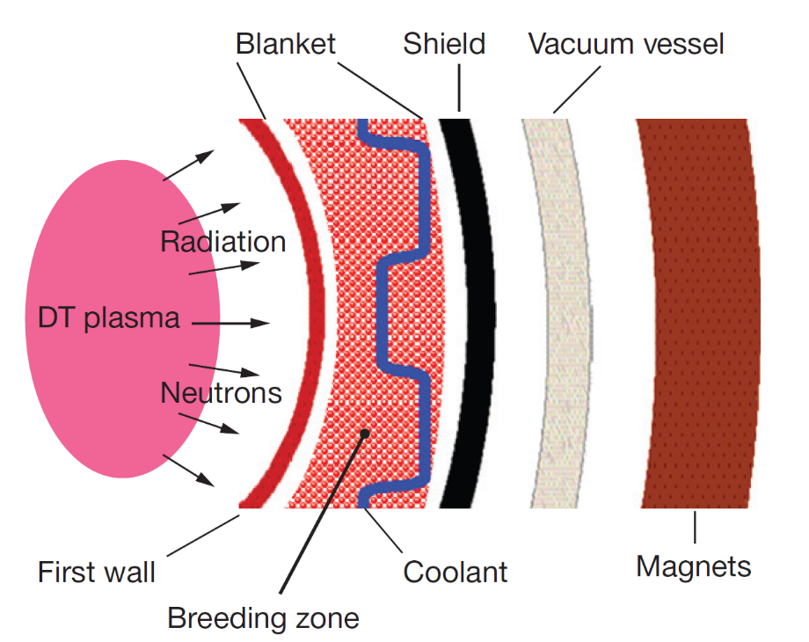
Рисунок 1.4 – Схема конфигурации бланкета для размножения трития
Схема конфигурации бланкета для размножения трития объединяет три функции в одной системе и включает зону размножения, которая функционально расположена между стенкой, обращенной к плазме, и нейтронным экраном, защищающим сосуд и магниты. Чтобы получить замкнутый топливный цикл
D-T для термоядерной энергетической установки, необходимо, чтобы скорость производства трития была, по крайней мере, равна скорости его потребления с учетом потери при плановых или внеплановых отключениях установки, этот принцип обычно называют «самодостаточностью трития» [5, c. 3]. Материалы бридерного бланкета могут быть как жидкостными, так и керамическими, и каждый из них имеет свои преимущества и недостатки.
Жидкие материалы-размножители для бланкета включают чистый литий, свинцово-литиевую эвтектику, тройные сплавы с низкой температурой плавления, расплавленные соли и водные растворы солей лития [14]. Жидкие материалы были впервые использованы в бланкетах бридеров благодаря таким их преимуществам, как простота извлечения трития, устойчивость к повреждениям при облучении, высокая теплопроводность, а также легко выполнимые требования к их производству и техническим характеристикам [15]. Однако три основные проблемы препятствуют более широкому применению жидких материалов для бридеров: во-первых, магнитогидродинамические (МГД) эффекты увеличивают сопротивление жидкости и снижают подвижность жидкого лития [16]; во-вторых, коррозия жидкого лития на конструкционных материалах [17]; в-третьих, свойственная жидкому литию летучесть при рабочих температурах приводит к потере лития [18]. В этом контексте с конца 1970-х годов наблюдается растущий спрос на твердые керамические материалы для генерации трития.
В настоящее время керамика на основе лития признана перспективным материалом для генерации трития в бланкетах термоядерных реакторов [19]. Эти материалы демонстрируют превосходное выделение трития, теплофизические и термомеханические характеристики. По сравнению с жидкими материалами-размножителями, твердые материалы-размножители показывают хорошие перспективы для использования в термоядерной энергетике благодаря отсутствию МГД-эффекта [20]. Наиболее важной характеристикой керамического бланкета для генерации трития является его способность выдерживать длительное облучение при высокой температуре. Эта керамика обычно изготавливается в виде так называемых пэбблов (сферических гранул) из-за простоты размещения в конструкции бланкета, удобства замены керамических материалов и отличной диффузии трития в пэбблах [21]. Большое количество исследований было посвящено процессам изготовления, обработки, изучению микроструктуры и свойств пэбблов [22]. Недавние результаты показали, что керамика-размножитель с отличными характеристиками выделения трития должна обладать также такими характеристиками, как высокая плотность лития, малый размер пэбблов и значительный объем пор [23-27]. Благодаря своим подходящим функциональным свойствам, керамический бридерный бланкет признан привлекательным материалом для генерации трития в бланкетах термоядерных реакторов. Кроме того, присущие им термическая стабильность и химическая инертность являются значительными преимуществами с точки зрения радиационной безопасности.
В целом, в качестве перспективных материалов было предложено пять типов литийсодержащей керамики для выделения трития: оксид лития $Li_{2}O$, алюминат лития $LiAlO_{2}$, цирконат лития $Li_{2}ZrO_{3}$, ортосиликат лития $Li_{4}SiO_{4}$ и метатитанат лития $Li_{2}TiO_{3}$.
- Оксид лития $Li_{2}O$ является привлекательным материалом для керамических бридеров благодаря высокой плотности атомов лития, высокой теплопроводности и низкой активации. Однако $Li_{2}O$ также имеет серьезные недостатки, ограничивающие его применение, включая недостаточную термическую стабильность и неудовлетворительные характеристики выделения трития из структуры оксида лития [28].
- Алюминат лития $LiAlO_{2}$ термодинамически и химически стабилен, но имеет самую низкую плотность атомов лития среди кандидатов в твердые бридеры [29].
- Цирконат лития $Li_{2}ZrO_{3}$ обладает хорошей радиационной стойкостью, более коротким временем удержания трития и меньшим накоплением трития, однако технологически сложен в изготовлении [30].
- Ортосиликат лития $Li_{4}SiO_{4}$ обладает многими подходящими свойствами, такими как высокая плотность лития, низкая активация, термомеханическая стабильность и хорошее выделение трития. Однако существует две фазы ортосиликата лития и сам фазовый переход нестабилен. Кроме того, ортосиликат лития также имеет сильную тенденцию к адсорбции воды, что приводит к изменению химии поверхности $Li_{4}SiO_{4}$ и может повлиять на его применение в бланкетах термоядерных реакторов [31, 32].
- Метатитанат лития $Li_{2}TiO_{3}$ считается одним из наиболее перспективных твердых материалов для размножения трития благодаря значительной атомной плотности лития, низкой активации, отличной химической стабильности и хорошим низкотемпературным характеристикам выделения трития [33-35].

1.3 Экспериментальные исследования выделения трития из литиевых керамик в условиях реакторного облучения
Для разработки эффективной системы воспроизводства трития в термоядерных реакторах важно прогнозирование процесса выделения трития из бридерных бланкетов, при этом необходимо иметь данные о количестве генерируемого трития. Характеристики выделения трития контролируются путем продувки инертным газом. Исследования характеристик выделения трития преимущественно направлены на изучение формы кривой выделения трития, скорости потока продувочного газа, температуре образцов, парциальном давлении и составе добавляемого газа [36].
Характеристики выделения трития из литиевой керамики обычно изучаются в двух вариантах: внереакторный и в процессе реакторного облучения.
Внереакторный. Получение трития путем предварительного облучения литийсодержащих образцов нейтронами с последующей десорбцией трития вне реактора с помощью поэтапного изотермического или линейного отжига на лабораторных установках, также известного как температурно-программированная десорбция (ТПД). К настоящему времени были выполнены многочисленные исследования по выделению трития в облученной нейтронами литиевой керамике методом ТПД [37-56].
В процессе реакторного облучения. В случае экспериментов при реакторном облучении, процесс получения и выделения трития близок к условиям бридерного бланкета, поскольку возможно применять широкий диапазон температур и параметров продувочного газа, а также изучать вопросы длительной генерации трития с учетом радиационного повреждения и выгорания лития.
С 1980 года в мире было создано множество установок для выделения трития в процессе реакторного облучения или ампульных устройств для облучения в реакторе [57-61], которые обеспечивают проведение экспериментальных исследований in-situ по генерации и выделению трития. При этом были изучены характеристики выделения трития и параметры облучения материалов для воспроизводства трития в процессе нейтронного облучения средней и низкой энергии. Кроме того, была разработана и проверена технология извлечения трития in-situ. Среди таких экспериментов серии EXOTIC, выполненные на реакторе HFR (Петтен, Голландия), представляют собой наиболее обширную и эффективную программу по извлечению трития из керамических размножителей [62-69].
На японском исследовательском реакторе для испытания материалов JMTR (Japan Material Test Reactor) Tsuchiya и соавт. [70] были проведены эксперименты по in situ-облучению пэбблов $Li₂TiO₃$, в ходе которых было исследовано влияние скорости потока продувочного газа, температуры облучения и содержания водорода в продувочном газе на процесс выделения трития в соответствии с рисунком 1.5. Установлено, что исследуемые образцы пэбблов $Li₂TiO₃$ были изготовлены методом ротационного гранулирования.
По мере увеличения скорости потока продувочного газа количество общего выделения трития в начальный период быстро увеличивалось. При уменьшении скорости потока продувочного газа наблюдалась различная тенденция снижения скорости выхода общего количества выделения трития. Кроме того, после установления скорости потока продувочного газа прошло несколько часов и количество общего выделения трития стало постоянным.

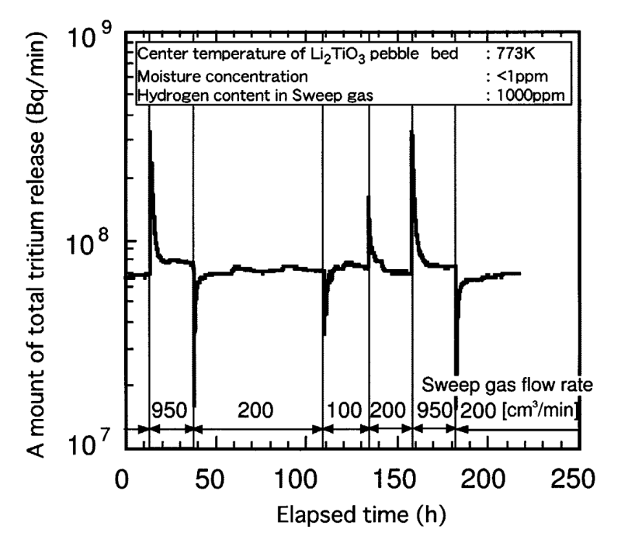
Рисунок 1.5 – Экспериментальные данные процесса изменения выделения трития при изменении расхода продувочного газа
Установлено, что при снижении температуры облучения $Li₂TiO₃$ суммарное количество выделяющегося трития уменьшается, в то время как повышение температуры облучения сопровождается увеличением его общего выхода в соответствии с рисунком 1.6.
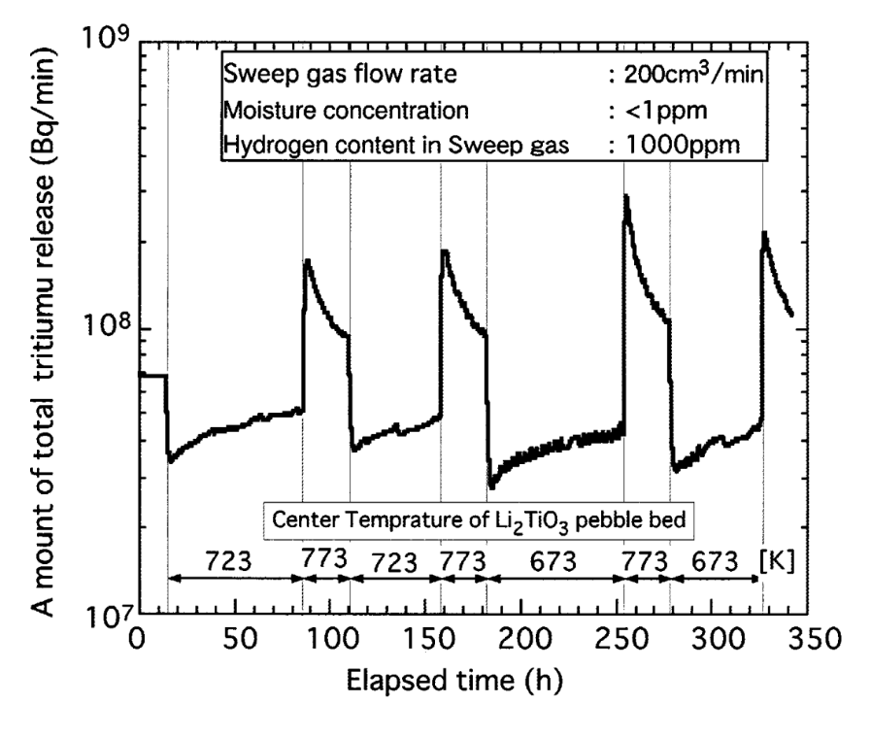
Рисунок 1.6 – Экспериментальные данные процесса выделения трития при изменении температуры облучения $Li₂TiO₃$

Hanada и соавт. [71] предложили модель выделения трития для описания поведения выхода наработанного трития из твёрдых бридерных материалов, в рамках которой было исследовано влияние поверхностной воды на образцах на процессы выделения трития из $Li₂TiO₃$. Разработанная модель, описывающая кинетику выделения трития из $Li₂TiO₃$, приведена в соответствии с рисунком 1.7.
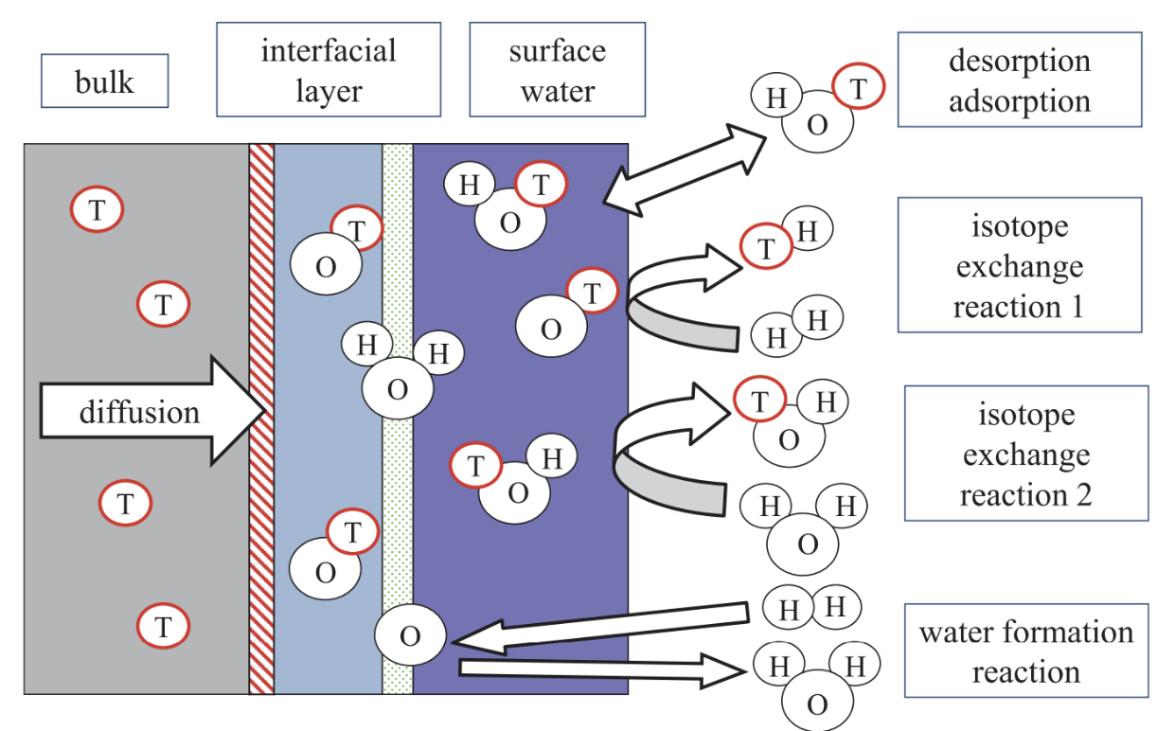
Рисунок 1.7 – Модель выделения трития из твердых материалов бридера
Модель учитывает объёмную диффузию трития в зерне бридерного материала, перенос трития из объёма зерна в поверхностную водную фазу через межфазный слой «зерно–поверхность», а также последующее выделение трития из поверхностной воды в продувочный газ за счёт поверхностных реакций. К таким реакциям относятся процессы адсорбции и десорбции воды, реакции изотопного обмена между водородом в продувочном газе и тритием в поверхностной воде на образцах (реакция $HT$ (1)), реакция изотопного обмена с водяным паром в продувочном газе (реакция $HTO + HT$ (2)), а также реакция образования воды $H_{2}O$ (3) с участием водорода в продувочном газе.
Результаты моделирования показали, что процессы выделения воды оказывают существенное влияние на кинетику выхода трития из бридерных материалов.
Формы трития, выделяющегося в продувочный газ чистого гелия He, преимущественно представлены молекулами $HT, HTO$ и $H₂O$. В соответствии с рисунком 1.8 в начальный момент эксперимента наблюдается интенсивное выделение воды ($H₂O$) в продувочный газ.
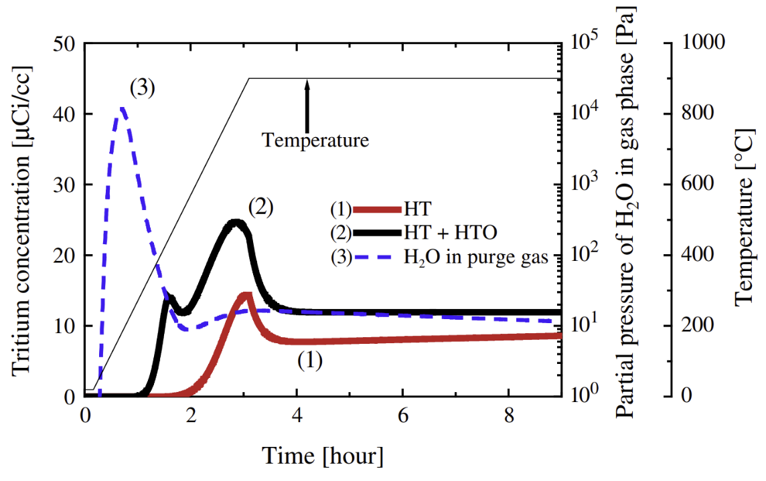
Рисунок 1.8 – Результат моделирования выделения трития и воды
При температурах образцов ниже 300 $°C$ диффузия трития в объёме зерна протекает медленно, что приводит к замедлению общего процесса его выделения. Образование молекул $HTO$ становится существенным при наличии воды на поверхности образцов и при повышении температуры облучения выше 500 $°C$. После начала нейтронного облучения содержание трития в образцах быстро возрастает вследствие его интенсивной наработки в объёме материала.
В работе [72] Kawamura и соавт. исследовали влияние состава продувочного газа на характер выделения трития из метатитаната лития при нейтронном облучении с энергией 14 МэВ. В качестве материала для генерации трития использовался титанат лития $Li₂TiO₃$, упакованный слой которого размещался в бериллиевых блоках и поддерживался при заданной температуре в процессе облучения термоядерными нейтронами.
В ходе эксперимента упакованный слой непрерывно продувался продувочным газом, при этом выделившийся тритий улавливался химическим методом и измерялся с высокой точностью в соответствии с рисунками 1.9 и 1.10.
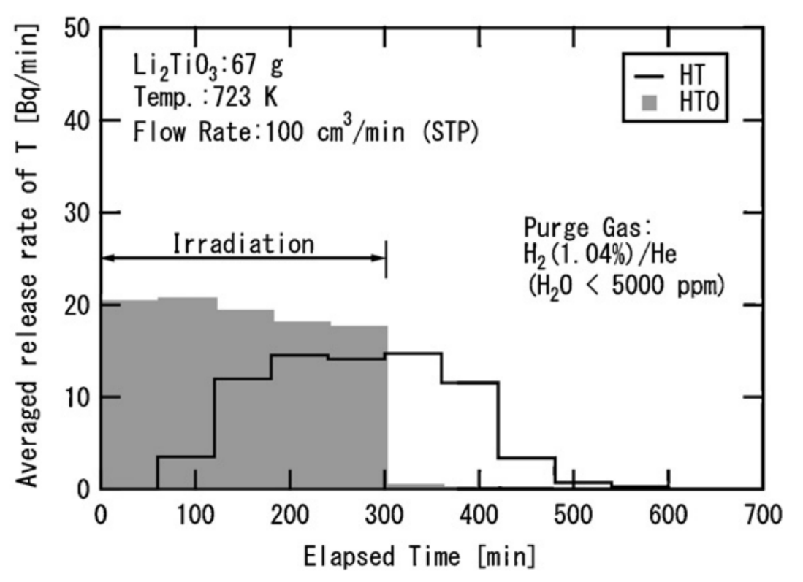
Рисунок 1.9 – Изменение скорости выделения трития при продувке газовой смесью $H_{2}/He$
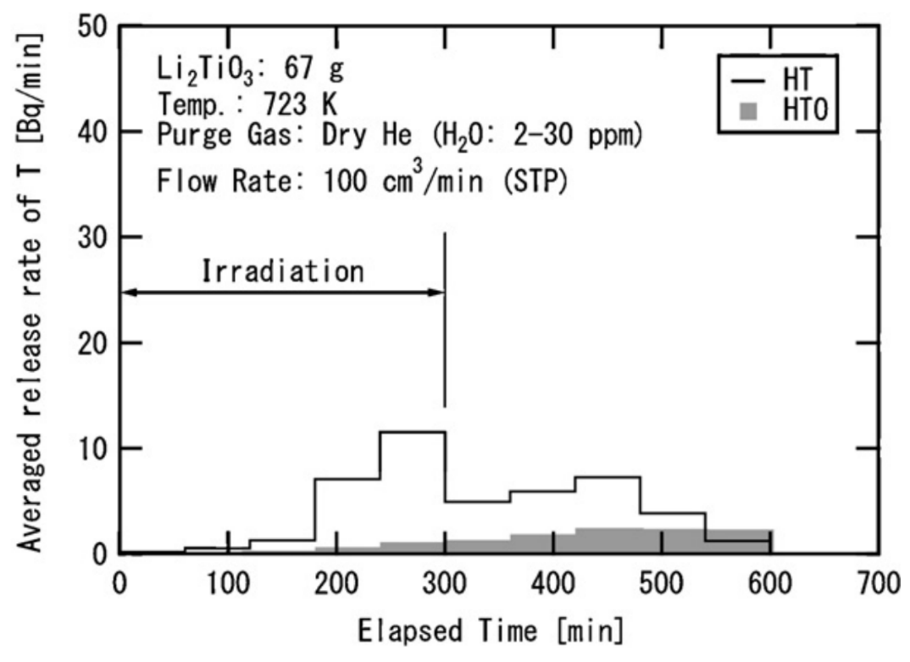
Рисунок 1.10 – Изменение скорости выделения трития во время продувки сухим гелием $He$
Результаты исследования показали, что при использовании в качестве продувочного газа смеси гелия с добавлением 1 % водорода тритий преимущественно выделяется в форме тритиевой воды в процессе облучения, что обусловлено присутствием водяного пара в продувочном газе. В противоположном случае, при продувке гелием без водяного пара, на начальной стадии наблюдается преимущественное выделение газообразного трития, за которым следует более медленное выделение трития в форме воды, интенсивность которого постепенно возрастает со временем.
Полученные результаты расширяют представления о механизмах генерации и выделения трития из упакованного слоя литиевой керамики при различных составах продувочного газа и могут быть использованы при разработке эффективных систем извлечения трития для термоядерных реакторов.
Ran и соавт. [73] исследовали взаимосвязь между процессами десорбции воды и выделения трития из керамических пэбблов $Li₄SiO₄$. Поведение выделения трития изучалось на облучённых пэбблах $Li₄SiO₄$, при этом в ходе экспериментов одновременно контролировались содержание водяного пара и концентрации тритийсодержащих соединений в продувочном газе. Кривые выделения воды и суммарного трития ($HTO + HT$) в процессе отжига образцов без воздействия воздуха приведены в соответствии с рисунком 1.11.
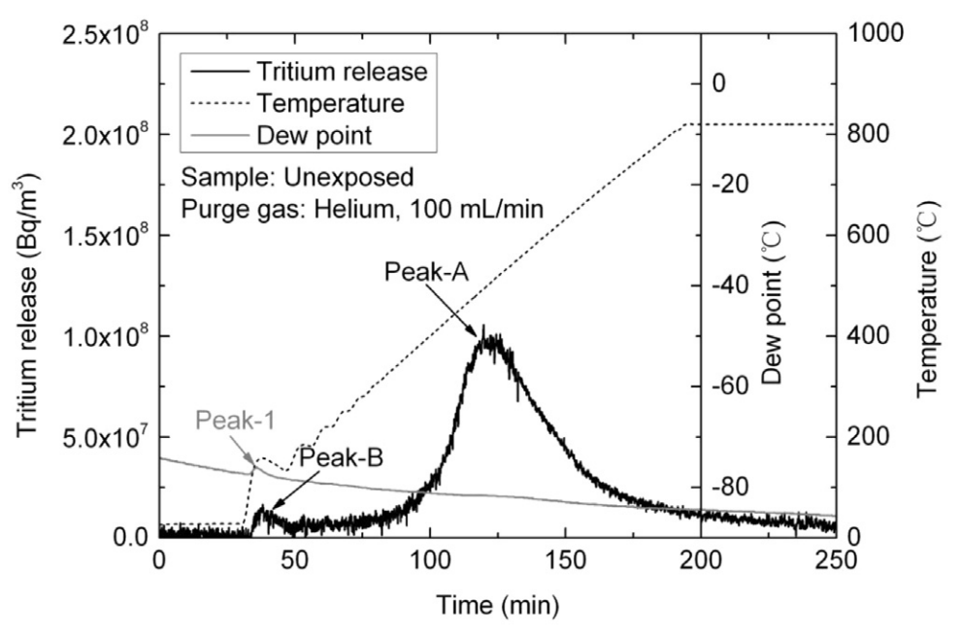
Рисунок 1.11 – Спектры выделения трития и воды для облученных пэбблов $Li_{4}SiO_{4}$, которые не подвергались воздействию воздуха
Несмотря на то что температура нагревательной печи была запрограммирована на линейное повышение со скоростью 5 $°C/мин$, фактический температурный профиль характеризуется затухающими колебаниями в области температур ниже 300 $°C$, что приводит к искажению кривых выделения трития и воды в низкотемпературном диапазоне. Согласно результатам жидкостных сцинтилляционных измерений, практически весь тритий (около 99,9 %) выделяется в форме $HTO$, в связи с чем кривая выделения трития, приведённая в соответствии с рисунком 1.11, отражает эффективную скорость выделения тритиевой воды.
В процессе дегазации были зафиксированы два характерных пика выделения трития: основной пик при температуре около 500 $°C$ (пик A) и вторичный пик при температуре порядка 100 $°C$ (пик B). При этом слабовыраженный низкотемпературный пик выделения воды (пик B), наблюдаемый в области около 100 $°C$, может быть обусловлен десорбцией воды, адсорбированной на поверхности образца в процессе его контакта с атмосферным воздухом при транспортировке.
В работе [74] эталонные пэбблы для бридерных материалов на основе ортосиликата лития, разработанные в странах ЕС, были подвергнуты нейтронному облучению в эксперименте HICU (High Neutron Fluence Irradiation of Pebble Stacks for Fusion) с целью оценки их радиационной стабильности и параметров выделения трития в условиях, соответствующих проекту DEMO. В рамках эксперимента десять образцов, различающихся по трём уровням обогащения изотопом $⁶Li$, облучались при двух температурных режимах – низкой температуре 650 $°C$ и высокой температуре 800-850 $°C$, при этом часть пэбблов подвергалась предварительному уплотнению, а часть не подвергалась.
Поведение образцов HICU в процессе выделения трития исследовалось методом температурно-программированной десорбции. Для всех десяти образцов было зафиксировано выделение трития, а соответствующие удельные скорости его выделения приведены в соответствии с рисунком 1.12. Установлено, что начало выделения трития для всех образцов наблюдается при температурах порядка 200 $°C$. При этом характер кривых выделения существенно различается для образцов, облучённых при низких и высоких температурах.
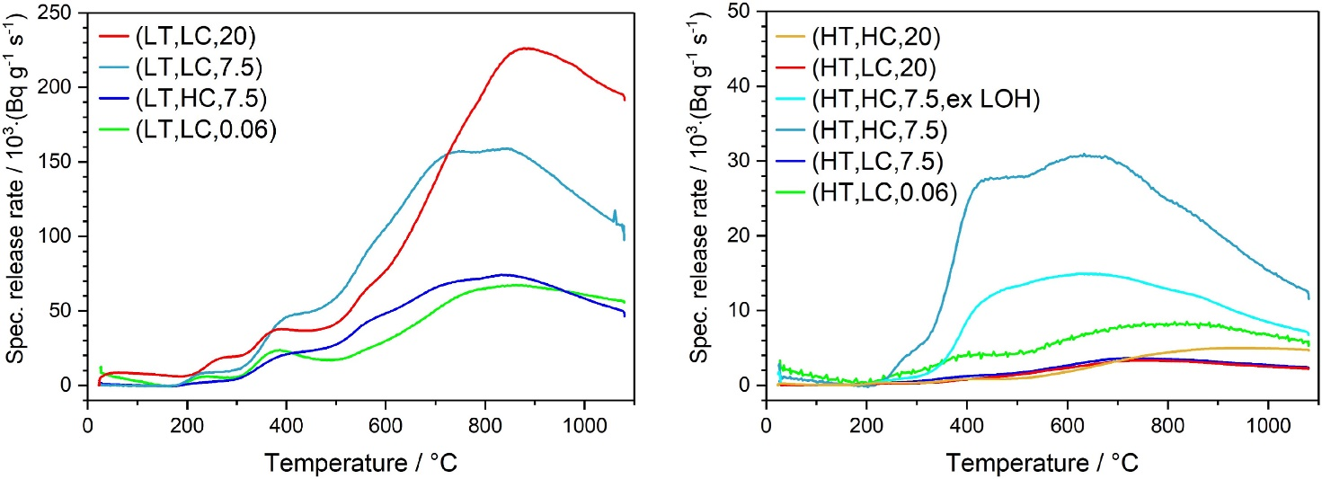
(а) (б)
Рисунок 1.12 – Скорость выделения трития в зависимости от температуры образцов, облученных при низкой (а) и высокой температурах (б)
Образцы, облучённые при низких температурах, характеризуются более высокой скоростью выделения трития и, соответственно, повышенным его содержанием в соответствии с рисунком 1.12, а. Среднее содержание трития в данных образцах составляет $5,8×{10}^{7} Бк/г$. В целом процесс выделения трития начинается при температуре порядка 200 °C и протекает в виде многостадийного процесса, проявляющегося в виде 4-6 характерных пиков при температурах ниже 300 $°C$, около $400 °C$, ниже $600 °C$ и в диапазоне $700-900 °C$. Максимальное выделение трития наблюдается при температурах 750-900 °C.
Наибольшая скорость выделения трития зафиксирована для образца ($LT$, $LC$, 20), за которым следует образец ($LT$, $LC$, 7,5), содержащий изотоп $⁶Li$ в естественном количестве, при незначительном различии экспериментальных условий. Кривые выделения трития для образцов ($LT$, $HC$, 7,5) и ($LT$, $LC$, 7,5), облучённых при сопоставимых параметрах с небольшой погрешностью, имеют близкую форму, однако различаются по амплитуде. В то же время образцы с различными параметрами облучения, такие как ($LT$, $HC$, 7,5) и ($LT$, $LC$, 0,06), демонстрируют сходную высоту кривых выделения трития и аналогичную форму основного пика.
Среднее содержание трития в образцах, облучённых при высоких температурах, примерно на один порядок ниже и составляет $4,4·{10}^{6} Бк/г$ в соответствии с рисунком 1.12, б. В условиях облучения при повышенных температурах тритий, наработанный в образцах, выделяется более интенсивно и, как следствие, частично оказывается недоступным для последующего измерения методом температурно-программированной десорбции. Как и в случае образцов, облучённых при низких температурах, начало выделения трития наблюдается при температурах порядка $200 °C$.
Для большинства образцов максимумы скорости выделения трития фиксируются при температуре около $700 °C$, что ниже соответствующих значений для образцов, облучённых при низких температурах. В то же время образец ($HT$, $HC$, 20) характеризуется смещением максимума выделения в область более высоких температур – порядка $900 °C$. По сравнению с образцами, облучёнными при низких температурах, кривые выделения данного образца демонстрируют более выраженные изменения формы пиков, при этом многостадийный характер процесса выделения трития проявляется в меньшей степени.
Для образцов, облучённых при высоких температурах, не выявлено чёткой зависимости скорости выделения трития от условий облучения или содержания изотопа $⁶Li$. Наибольшая скорость выделения трития наблюдается для образца ($HT$, $HC$, 7,5), тогда как для остальных образцов, включая ($HT$, $LC$, 0,06), ($HT$, $HC$, 7,5, ex $LOH$), ($HT$, $LC$, 7,5), ($HT$, $LC$, 20) и ($HT$, $HC$, 20), скорости выделения оказываются ниже и не демонстрируют выраженной тенденции. В частности, образцы ($HT$, $LC$, 7.5) и ($HT$, $LC$, 20) характеризуются сходным поведением кривых выделения трития, несмотря на различия в партии изготовления и содержании изотопа $⁶Li$.
Zhao и соавт. [75] провели первый цикл in situ-экспериментов, направленных на проверку технологий и процессов извлечения трития, разработанных для материалов бридерного бланкета реактора CFETR. В ходе экспериментов был получен ряд важных параметров, характеризующих поведение трития в условиях, близких к эксплуатационным.
В качестве исследуемого материала использовались образцы ортосиликата лития $Li₄SiO₄$ с высоким содержанием изотопа $⁶Li$ (около 90%) и относительной плотностью более 99%, изготовленные методом распыления расплава. В рамках эксперимента осуществлялось одновременное извлечение и обработка трития, наработанного в зоне слоя пэбблов размножителя, а также трития, проникшего из гелиевого теплоносителя.
В качестве продувочного газа для зоны бридера применялся гелий с добавлением 0,1% водорода ($He$ + 0,1% $H₂$) при расходе 100 мл/мин, тогда как для контура охлаждения использовался чистый гелий He с аналогичным расходом. После отключения реактора продувка зоны слоя пэбблов размножителя продолжалась до тех пор, пока концентрация трития в продувочном газе не снижалась до фонового уровня, в то время как извлечение трития из гелиевого теплоносителя прекращалось немедленно.
Тритий, диффундировавший в зазор между внутренней активной областью и внешней оболочкой модуля облучения, извлекался с использованием системы очистки гелиевого теплоносителя (HCPS). Следует отметить, что регистрация выхода трития осуществлялась в режиме реального времени. Изменение концентрации трития в зоне бридера во времени представлено в соответствии с рисунком 1.13.
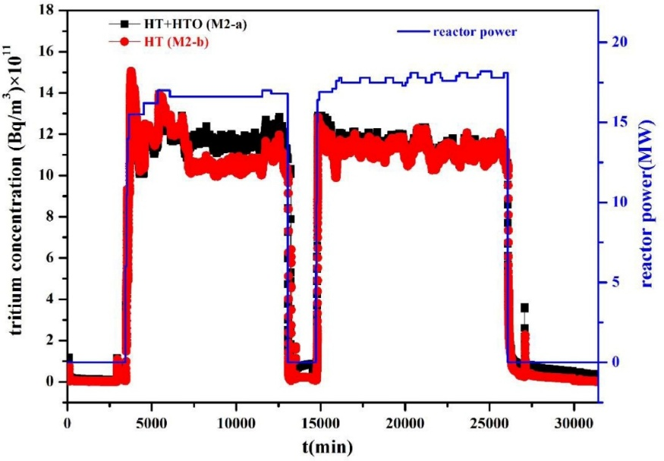
Рисунок 1.13 – Концентрация трития в продувочном газе из зоны бридера во время эксперимента
Чёрная кривая соответствует общей концентрации трития, тогда как красная кривая отражает концентрацию $HT$. Интегрирование экспериментальных данных показывает, что суммарное количество трития, извлечённого из области слоя пэбблов тритиевого размножителя, составляет приблизительно $2,46×{10}^{12} Бк$, при этом вклад $HT$ оценивается на уровне $2,35×{10}^{12} Бк$.
На начальном этапе работы реактора относительно низкая температура слоя пэбблов тритиевого бридера приводит к удержанию наработанного трития в структурных ловушках внутри керамических образцов. По мере увеличения мощности реактора температура бридера постепенно возрастает, в результате чего ранее захваченный тритий начинает интенсивно высвобождаться до достижения некоторого характерного температурного уровня.
В дальнейшем процессы генерации и выделения трития постепенно переходят в квазистационарный режим, при котором скорость выделения трития становится сопоставимой со скоростью его наработки. В результате концентрация трития в пэбблах на начальном этапе быстро возрастает, после чего наблюдается её медленное снижение.
Kulsartov и соавт. [76] исследовали механизмы выделения трития из $Li₂TiO₃$ с использованием метода вакуумной экстракции и предложили обобщённый сценарий процесса его выделения, представленный в соответствии с рисунком 1.14.
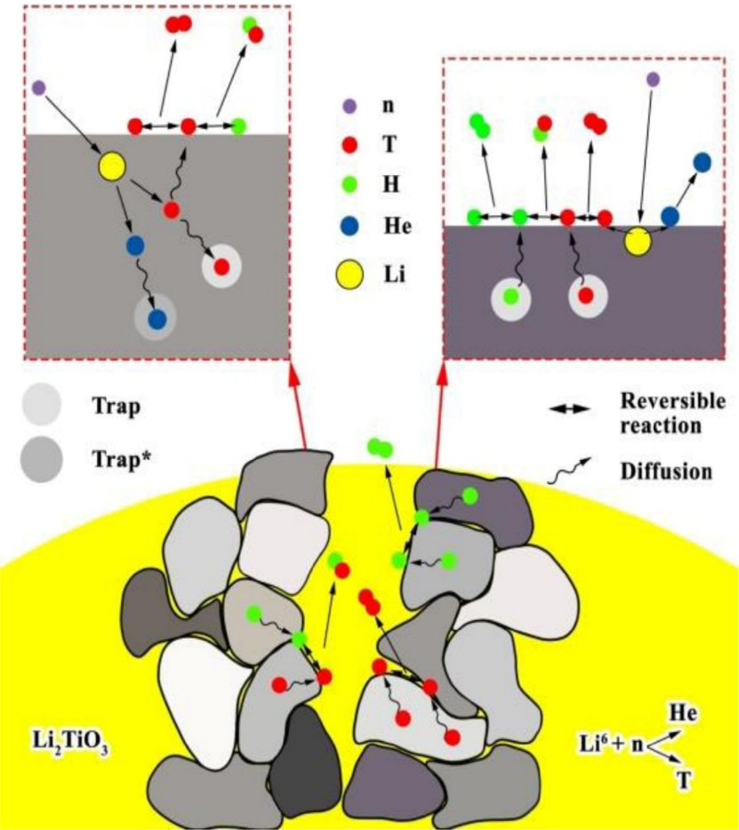
Рисунок 1.14 – Механизм выделения трития из литиевой керамики для экспериментов, проведенных методом вакуумной экстракции
На начальном этапе атом трития образуется в объёме зерна литиевой керамики в результате ядерной реакции $⁶Li(n, α)T$. Далее он быстро термализуется и начинает диффундировать к поверхности зерна, взаимодействуя с дефектами кристаллической решётки и ловушками, в которых может временно удерживаться или из которых высвобождаться.
После выхода на поверхность зерна атом трития мигрирует по поверхности керамики к активным центрам, где возможна его ассоциация либо с другим атомом трития, либо с атомом водорода. Наличие водорода на поверхности керамики обусловлено, с одной стороны, его присутствием в образце в виде примеси, а с другой – поступлением из газовой фазы остаточных газов экспериментальной камеры. Существенный вклад в содержание водорода в газовой фазе вносит газовыделение из металлических стенок камеры и элементов ампульного устройства, прогреваемых до температур, сопоставимых с температурой керамических образцов.
Сформированные тритийсодержащие молекулы десорбируются в объём пор керамики и далее покидают пэббл по ускоренным путям транспорта, связанным с дефектами и особенностями микроструктуры материала.
Суммарное количество выделившегося трития (в составе различных тритийсодержащих молекул) с начала эксперимента возрастает в течение приблизительно 2-3 суток, после чего стабилизируется на некотором среднем уровне, определяемом общей скоростью генерации трития в образцах
$(\sim 3,24×{10}^{-10} моль/с)$, в соответствии с рисунком 1.15.
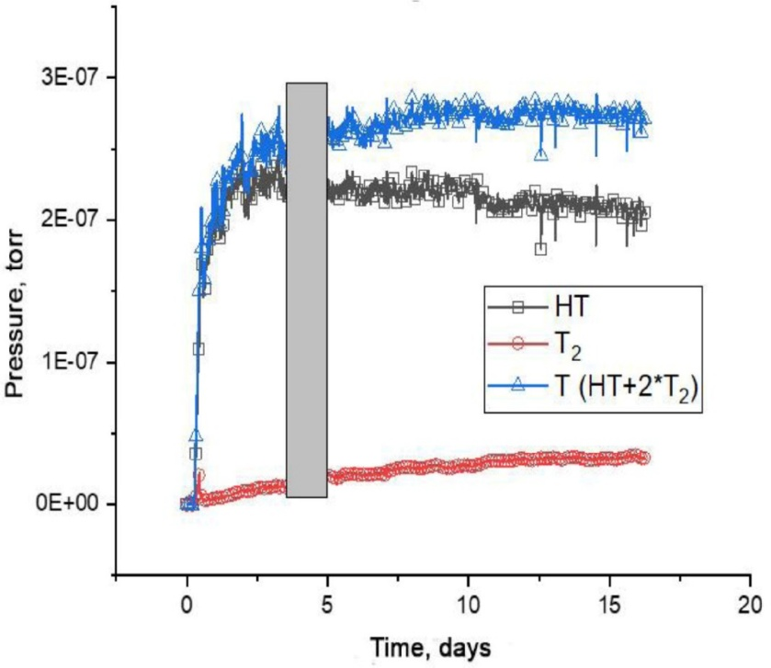
Рисунок 1.15 – Выделение трития в эксперименте по облучению на реакторе ВВР-К
Таким образом, ключевым предварительным выводом проведённого эксперимента является установление того факта, что тритий преимущественно выделяется в молекулярной форме ($T₂$ и $HT$), тогда как его выход в виде тритиевой воды является незначительным.
Важным аспектом при проектировании и анализе керамических бридерных бланкетов является необходимость прогнозирования поведения трития в керамическом бридере в условиях функционирующего термоядерного реактора. Процессы генерации, переноса и выделения трития в литийсодержащей керамике характеризуются участием широкого спектра физических и химических механизмов.
Для корректной оценки наработки трития в материале керамического бридера-кандидата необходимо определить, какие из этих механизмов являются лимитирующими по скорости массопереноса, а также установить рабочие параметры, оказывающие наибольшее влияние на эффективность выделения трития [46, с. 88]. К числу основных стадий процесса относятся:
- образование трития в объёме зерна в результате ядерной реакции;
- объёмная диффузия трития внутри зерна к его поверхности, сопровождающаяся взаимодействием мигрирующего трития с радиационными дефектами кристаллической решётки;
- накопление трития в объёме зерна, а также процессы адсорбции и десорбции трития на поверхности зерна;
- реакции изотопного обмена между молекулярным водородом $H₂$ и тритием в газовом потоке и на поверхности зерна (реакция изотопного
обмена 1);
- реакции изотопного обмена между водяным паром $H₂O$ и тритием в газовой фазе и на поверхности зерна (реакция изотопного обмена 2);
- реакция образования воды $H₂O$ на поверхности зерна при наличии водорода в продувочном газе бланкета, особенно при повышенных температурах;
- перенос изотопов водорода и воды через поровое пространство спечённого пэббла;
- перенос изотопов водорода и воды через пограничный слой, формирующийся на поверхности спечённого пэббла, в основной газовый поток.
Nishikawa и соавт. рассмотрели механизм, согласно которому тритий образуется в литиевой керамике под действием нейтронного облучения в результате ядерных реакций $⁶Li(n,α)T$ и $⁷Li(n,n'α)T$. Образовавшийся тритий термализуется и диффундирует к поверхности зерна, взаимодействуя с дефектами кристаллической структуры. После выхода на поверхность зерна тритий может мигрировать вдоль границ зёрен либо десорбироваться в объём порового пространства керамики.
На поверхности зерна реакции изотопного обмена с молекулярным водородом ($H₂$) и водяным паром ($H₂O$) приводят к десорбции трития преимущественно в молекулярных формах $HT$ и $HTO.$ Далее тритий в молекулярной форме транспортируется через взаимосвязанную поровую структуру материала и поступает в поток продувочного газа.
Как видно в соответствии с рисунком 1.16, во всех рассматриваемых механизмах существенную роль играет наличие водяного пара в порах керамики и вблизи поверхности образца, при этом взаимодействие трития с водяным паром оказывает определяющее влияние на процессы его выделения из керамики [77].
Проектирование модулей экспериментального бланкета для ИТЭР и размножающего бланкета для реакторов типа DEMO требует применения надёжных и высокоточных инструментов математического моделирования. Процессы переноса трития в тритиевом цикле бланкета отличаются высокой сложностью и включают большое число физических параметров и материаловедческих характеристик, многие из которых на сегодняшний день остаются недостаточно определёнными для выполнения оптимизационных расчётов конструкции с требуемой точностью [78].
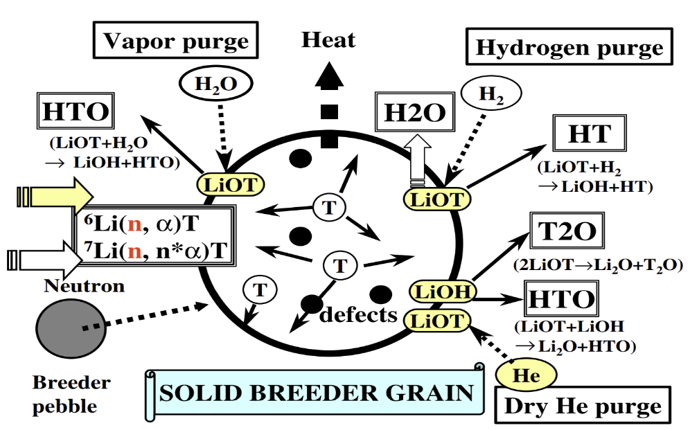
Рисунок 1.16 – Схематическое изображение переноса трития в структуре керамического пэббла
Таким образом, анализ литературных данных по экспериментальным исследованиям процессов массопереноса трития в керамических материалах показывает, что проведение реакторных экспериментов является сложной и нетривиальной задачей. Она связана как с необходимостью одновременного измерения широкого спектра параметров, характеризующих процессы накопления и выделения изотопов водорода, так и с обеспечением контроля состояния самих исследуемых керамических образцов в условиях облучения.
Кроме того, корректная интерпретация экспериментальных результатов требует применения достаточно сложных методов обработки и анализа данных, что само по себе представляет серьёзную научную проблему. Необходимость максимально полного учёта всех стадий массопереноса изотопов водорода в исследуемых материалах при описании экспериментальных данных обуславливает применение комплексных физико-математических моделей, способных учитывать максимально возможное число параметров эксперимента и их взаимосвязь.

1.4 Физико-математические модели и программные коды для анализа процессов переноса и выделения трития
Ранние эксперименты по облучению бридерных бланкетов ТЯР анализировались с точки зрения простых диффузионных моделей, в которых выделение интерпретируется как результат переноса атомов водорода к поверхности, где происходит быстрое выделение в газовую фазу. Эти модели предполагают, что весь водород одинаково подвижен в зерне, что зерна можно рассматривать как сферические, а процессы переноса водорода подчиняются следующему уравнению диффузии (в сферических координатах):

$$\frac{∂∁\left(r,t\right)}{∂t}=D\left(T\right)\left(\frac{∂^{2}∁\left(r,t\right)}{{∂r}^{2}}+\frac{2}{r}\frac{∂∁\left(r,t\right)}{∂r}+G\left(r,t\right)\right)$$ | (1.5)

где $∁\left(r,t\right)$ – концентрация трития (атом/м³) в зависимости от времени $t(с)$ и радиальной координаты r (м);
$D(T)$ – зависящий от температуры коэффициент объемной диффузии (м²/с);
$G(r,t)$ – скорость генерации трития в единице объема в единицу времени (атом/м³·c).
Коэффициент диффузии $D$ выражается через его предэкспоненциальное значение $D_{0}$ и энергии активации $E_{d}$:

$$D\left(T\right)=D_{0}exp\left(-E_{d}/RT\right)$$ | (1.6)

Начальные и граничные условия, обычно принимаемые для уравнения (1.5) следующие:

$$∁\left(r,0\right)=0$$ | (1.7)

$$C\left(a,t\right)=0$$ | (1.8)

$${\left(\frac{∂∁\left(r,t\right)}{∂r}\right)}_{r=0}=0$$ | (1.9)

где a в уравнении (1.8) – радиус сферы (м).
Если предположить, что скорость генерации G и коэффициент объемной диффузии D не зависят от времени, то уравнение диффузии (1.5) может быть решено аналитически стандартными методами, и решение представлено Карслау и Ягером [79] в виде:

$$∁=\frac{G}{6D}\left(a^{2}-r^{2}\right)+\frac{{2Ga}^{3}}{{Dπ}^{3}r}\sum_{n=1}^{∞}{\frac{{\left(-1\right)}^{n}}{n^{3}}}\sin{\frac{nπr}{a}}∙exp\left(-{Dn}^{2}π^{2}t/a^{2}\right)$$ | (1.10)

Для случая эксперимента по диффузии, в котором образец отжигается при температуре T и измеряется количество образовавшегося газа, значение G в уравнении (1.5) должно быть равно нулю, также обычно предполагается, что в начале эксперимента диффундирующий газ распределен равномерно. Другими словами, начальное условие в уравнении (1.7) должно быть заменено следующим образом:

$$∁\left(r,0\right)=∁_{0}$$ | (1.11)

где $∁_{0}$ – начальная концентрация трития (атом/м³), тогда решение приведенного выше уравнения дано Кранком [80]:

$$∁=-\frac{2a}{πr}\sum_{n=1}^{∞}{\frac{{\left(-1\right)}^{n}}{n}}\sin\left(\frac{nπr}{a}\right)∙exp\left(-Dn^{2}π^{2}t/a^{2}\right)$$ | (1.12)

В терминах экспериментально измеренных величин уравнение может быть записано в виде:

$$F\left(t\right)=1-\frac{6}{π^{2}}\sum_{n=1}^{∞}{\frac{1}{n^{2}}exp\left(-Dn^{2}π^{2}t/a^{2}\right)}$$ | (1.13)

где $F(t)$ – фракционное выделение, т.е. количество диффундирующих частиц, высвобожденного в момент времени $t$, деленное на общее количество частиц, высвобожденное в целом. Аналогичное выражение может быть получено для концентрации, представленной уравнением (1.10), с помощью теоретической обработки, аналогичной той, что указана Оландером в работе [81].
Однако модели чисто диффузионного типа неспособны объяснить и интерпретировать большинство имеющихся данных, особенно при высокой температуре, где все больше свидетельств указывает на то, что водород не выделяется в процессе, контролируемом только диффузией. Скорее всего, водород, по-видимому, связан с отдельными зонами в твердом теле или на поверхности, каждый из которых характеризуется энергией связи и постоянной скоростью выделения захваченного растворенного вещества. Tакая картина процесса выделения также является стандартным аналитическим инструментом для количественного определения выделения с поверхностей в экспериментах по мгновенной десорбции.
Помимо константы скорости выделения, зависящей от температуры, ловушка характеризуется порядком скорости выделения по отношению к количеству захваченного водорода. При реакции первого порядка скорость выделения определяется следующим образом:

$$R\left(t\right)=-{d∁}_{s}/dt=K_{des}\left(t\right)∁_{s}\left(t\right)=K_{0}∁_{s}\left(t\right)exp\left(-E_{des}/RT\left(t\right)\right)$$ | (1.14)

где $C_{s}$ – поверхностная концентрация. Константа скорости десорбции $K_{des}$ представляет собой произведение предэкспоненциального коэффициента K₀ и коэффициента Больцмана, содержащего энергию десорбции $E_{des}$. Предполагая, что $K_{des}$ не является функцией поверхностной концентрации, уравнение (1.14) может быть проинтегрировано для получения значения поверхностной концентрации $C_{s}$:

$$∁_{s}=∁_{s0}exp\left\{K_{0}\int_{0}^{t}{exp\left(-E_{des}/RT\left(t^{`}\right)\right)}{dt}^{`}\right\}$$ | (1.15)

где $C_{s0}$ – начальная поверхностная концентрация. Подставляя уравнение (1.15) в уравнение (1.14), получаем скорость выделения в зависимости от времени для заданного температурного процесса $T(t)$. Кинетика второго порядка может быть смоделирована путем замены $C_{s}$, в правой части уравнения (1.14) на $C_{s}^{2}.$
Хотя первые принципиальные модели поверхностной десорбции и объемной диффузии были усовершенствованы, вскоре выяснилось, что единый механизм выделения трития может быть применим в ограниченном диапазоне экспериментальных условий, и необходимо проявлять осторожность при экстраполяции результатов, полученных с помощью этих моделей, на различные диапазоны условий. Комбинированная диффузионно-десорбционная модель с одной энергией активации десорбции, разработанная Копашом и др. [82], является частичным улучшением, но она также не в состоянии описать некоторые экспериментальные данные. Управляющее уравнение новой модели Копаша, включающее десорбцию и диффузию для сферической геометрии, аналогично уравнению для простой диффузии, за исключением граничного условия на поверхности. Решение этой диффузионной задачи было получено путем использования подхода к аналогичной задаче теплопроводности при условии постоянного тепловыделения и радиационного теплопереноса на поверхности сферы, как было показано Карслау и Ягером. Это новое граничное условие описывается в терминах потоков адсорбции и десорбции как:

$$J\left(t\right)={-D\left(\frac{∂∁\left(r,t\right)}{∂r}\right)}_{a}=K_{des}\left(t\right)N_{s}f_{d}\left(θ\right)-K_{a}\left(t\right)f_{a}\left(θ\right)∁_{p}\left(t\right)$$ | (1.16)

и заменяет собой уравнение (1.5). В уравнении (1.16) $J$ – поток, $K_{des}$– константа скорости десорбции, $K$ – константа скорости адсорбции, $θ$ – покрытие поверхности, член $f_{d}\left(θ\right)$ представляет собой долю участков, доступных для десорбции ($f_{d}\left(θ\right)≈θ$ и $f_{d}\left(θ\right)≈θ^{2},$ соответственно, для десорбции первого и второго порядка), член $f_{a}\left(θ\right)$ представляет собой вероятность того, что столкновение произойдет на доступном участке ($f_{a}\left(θ\right)≈{\left(1-θ\right)}^{2},$ для адсорбции с диссоциацией), $C_{p}$ - концентрация в газовой фазе, а N_{s} - плотность поверхностных участков $N_{s}{≈10}^{19}$участков/м². В качестве приближения поверхностная концентрация ($∁_{s}=N_{s}θ$) преобразуется в объемную концентрацию и рассматривается как объемная концентрация на границе с поверхностью, определяющая объемную диффузионную концентрацию. Новая константа десорбции $K_{d}$ определяется как $K_{des}$, умноженная на толщину поверхности (т.е. толщину монослоя адсорбата), умноженную на отношение площади поверхности образца к площади поверхности зерен. Далее, в приведенной модели $C_{s}$ принимается равным 0. Это эквивалентно предположению, что концентрация газовой фазы над поверхностью равна нулю. Это хорошо только в том приближении, что диффузия в газовой фазе происходит быстрее (а это не всегда так), чем диффузия в объеме и десорбция с поверхности. Решение этой задачи известно и дано Карслау и Ягером в виде:

$$∁=\frac{G}{6hD}\left[h\left(a^{2}-r^{2}\right)+2a\right]-\frac{{2ha}^{2}G}{rD}\sum_{n=1}^{∞}{\frac{\sin\left({rα}_{n}\right)exp\left(-Dα_{n}^{2}t\right)}{α_{n}^{2}\left[a^{2}α_{n}^{2}\left(ah-1\right)\right]\sin\left({aα}_{n}\right)}}$$ | (1.17)

где

$$h=K_{d}/D$$ | (1.18)

$${±α}_{n}, n=1,2,…$$ | (1.19)

$$aα\cot\left(aα\right)=1-ah$$ | (1.20)

Дробное высвобождение $F(t)$ может быть записано в виде:

$$F\left(t\right)=\frac{R\left(t\right)}{G}=1-{σh}^{2}\sum_{n=1}^{∞}{\frac{exp\left(-Dα_{n}^{2}t\right)}{α_{n}^{2}\left[a^{2}α_{n}^{2}+ah\left(ah-1\right)\right]}}$$ | (1.21)

Аналитические решения типа уравнения (1.17) будут справедливы только для областей, где коэффициент диффузии и энергия активации десорбции изотопов водорода остаются постоянными. Решения были найдены также для случая изменения температуры при постоянной генерации [83]. С другой стороны, экспериментально $D$ и $K_{des}$ обычно изменяются со временем, что, очевидно, связано с изменением температуры и покрытия. В этом случае общее аналитическое решение невозможно и требуется численное решение нелинейного набора уравнений, для чего был использован компьютерный пакет DISPLl. Модель в основном учитывает диффузию атомов через зерно и десорбцию на поверхности зерна, при этом использует несколько упрощающих допущений, в частности, на границе раздела края зерна/поры ($C_{p} = 0$). Модель проста и удобна в использовании, но ограничена с точки зрения понимания феноменологических этапов и в основном подходит для анализа температурных переходов. В случаях, когда происходит изменение состава продувочного газа (например, добавление $H_{2}$), полезность модели становится очень ограниченной, поскольку необходимо знать состояния соединения пор (потребуется учет газовой фазы), а также оценка поверхностного покрытия как тритием, так и водородом. Таким образом, подобные результаты не могли быть объяснены простой диффузией, одномеханической десорбцией или моделью диффузии-десорбции с одной константой скорости десорбции.
Вскоре была признана необходимость разработки более сложных моделей, которые включают этап диффузии трития через пору и учитывают морфологию размножителя и эффект продувочного потока [84]. Существенное концептуальное улучшение моделирования в этом отношении было достигнуто в модели MISTRAL [85, 86] – модели переноса трития, которая включает детали микроструктуры бридера (размер зерен, размер отверстий, распределение пор, площадь поверхности) и учитывает соответствующие процессы: диффузию трития в объеме, адсорбцию и десорбцию на поверхностях бридера и диффузию через взаимосвязанные поры, обеспечивая при этом как стационарные, так и переходные режимы. Код, являющийся развитием программы MODELT, фокусируется на кинетике, связанной с транспортными процессами на поверхности бридера, и включает несколько этапов переноса, на которых тритий перемещается из керамических зерен в сеть взаимосвязанных пор.
Атом трития, образовавшийся в твердом объеме бридера, диффундирует с энергией активации $E_{diff}$. При попадании на поверхность он адсорбируется с энергией активации $E_{B}$. На поверхности он соединяется с другим атомом или радикалом и десорбируется с энергией $E_{des}$. Тритий, находящийся в порах (газовая фаза), может также адсорбироваться обратно с энергией активации $E_{ads}$. Отметим, что в оригинальной модели пренебрегается потоком, связанным с выходом адсорбированного атома трития в объем (потоком растворения) с энергией активации $E_{diss}$. В модель также включены поровая диффузия, адсорбция и десорбция водорода, что позволяет рассчитать эффект от его добавления в продувку.
Однако следует отметить, что, несмотря на то, что данная модель представляет собой значительный шаг вперед в моделировании массопереноса трития, существует еще много областей, которые нуждаются в совершенствовании, и в которые могут быть добавлены новые модели для создания более полных прогностических возможностей. Последние усилия, направленные на улучшение характеристик коэффициента поровой диффузии, освещены в работе [87]. Здесь же в качестве примера приводится модель MISTRAL.
Эффективный коэффициент диффузии в порах, $D_{эфф}$, может быть оценен следующим образом. Во-первых, средний коэффициент диффузии в порах, $D_{ср}$, оценивается по распределению пор по размерам путем приравнивания суммы постоянных времени диффузии в отдельных порах к постоянной времени для всей пористой системы с использованием следующего уравнения:

$$D_{ср}=\frac{{\left[\sum_{j\sim 1}^{n}{∈_{pj}/r_{pj}^{2}}\right]}^{2}}{\sum_{j\sim 1}^{n}{\left(∈_{pj}/r_{pj}^{2}D_{pj}\right)}}$$ | (1.22)

где $∈_{pj}$, $r_{pj}$ и $D_{pj}$ – пористость, средний радиус пор и коэффициент диффузии пор, связанный с размером пор j, соответственно. Кроме того, процесс диффузии замедляется из-за эффекта серии сужений и расширений, связанных с различными размерами пор. Например, для двух цилиндрических пор, одна из которых имеет радиус $r_{p1}$ и длину $l_{p1}$ а другая – радиус $r_{p2}$ и длину $l_{p2}$, для получения $D_{эфф}$ можно использовать выражение Майклса [88]:

$$\frac{D_{ср}}{D_{эфф}}=1+\frac{L_{p}{\left(R_{p}^{2}-1\right)}^{2}}{{\left(L_{p}+1\right)}^{2}R_{p}^{2}}$$ | (1.23)

где $L_{p}$ и $R_{p}$ – соотношения между двумя радиусами и длинами пор, соответственно ($L_{p} =r_{p1}/r_{p2} и R_{p} = r_{p1}/r_{p2}$).
Дальнейшие усилия по моделированию MISTRAL сосредоточены на включении в описание других физических явлений, таких как растворение и осаждение в основном объеме, по которым в настоящее время имеется мало данных [89].
Понимание поведения трития в литийсодержащих материалах позволяет проводить анализ экспериментальных данных и делать точные прогнозы относительно выделения и запасов трития в бланкетах, которые являются ключевыми вопросами проектирования, исходя из соображений безопасности и самодостаточности топлива. Разработка точных методик для моделирования поведения трития в керамических материалах реакторов-размножителей представляет собой сложную задачу и требует тесного взаимодействия с параллельной программой экспериментальных работ. По мере получения результатов все более комплексных экспериментов требуются более точные и сложные модели для анализа и интерпретации этих результатов. Такой анализ позволяет оценить недостающие данные о свойствах и дает рекомендации по планированию новых экспериментов с учетом пробелов в понимании и/или базе данных. Более точные модели также помогают улучшить экстраполяцию к условиям бланкета и получить более обоснованную оценку запасов трития. Завершающим шагом в развитии моделирования является производство надежных и верифицированных расчетных кодов для выполнения общего анализа процессов в бланкете [90].
Поскольку литийсодержащие керамики такие, как ${Li}_{2}O$, $LiAlO_{2}$, ${Li}_{4}SiO_{4}$, ${Li}_{2}ZrO_{3}$, ${Li}_{2}TiO_{3}$ рассматриваются также в качестве размножителей нейтронов в бланкетах термоядерных реакторов следующего поколения, проводится ряд исследований для оценки их поведения при реакторном облучении. Исходя из вопросов безопасности и экономики, запасы и выделение трития являются наиболее критическими вопросами для концепции бланкета. Поэтому исследование процессов переноса трития с помощью комплексных физико-математических моделей является одним из актуальных направлений в этой области [91].
На основе результатов теоретических и экспериментальных исследований, проведенных за последние десятки лет, были разработаны несколько моделей для прогнозирования кинетики выделения трития в керамике, облученной нейтронами.
Модель DISPL1. В этой модели объемная диффузия и десорбция предполагаются как механизмы, контролирующие скорость массопереноса изотопов водорода в исследуемых материалах при рассматриваемой температуре. Процесс десорбции включен в диффузионную модель в качестве граничного условия по аналогии с процессами теплопроводности в сфере. Модель была применена для воспроизведения выделения трития из мелкозернистых керамических материалов во время испытаний в реакторе LISA1 [92]. В целом удовлетворительное согласие между расчетами температурных переходов (в чистом гелиевом продувочном газе) и экспериментальными результатами было достигнуто только путем незначительной корректировки предэкспоненциальных коэффициентов десорбции и диффузии, а также энергии активации, полученных из экспериментальных данных [93].
В связи с экспериментально подтвержденной важностью контроля покрытия поверхности водородом при изучении выделения трития, предыдущая модель была усовершенствована путем включения влияния этого фактора на константу скорости десорбции. Необычное на первый взгляд поведение выделения трития во время определенных температурных переходных процессов было хорошо описано такой моделью и интерпретировано как соответствующее критическому диапазону рабочих условий (температура и парциальное давление газа), где происходит переход между процессами десорбции с двумя различными энергиями активации.
Модель MISTRAL (Model for Investigative Studies of Tritium Release in Lithium Ceramics). Оригинальная модель, составляющая основную идею MISTRAL, добавляет к механизмам диффузии в объеме и через поры параметр скорости адсорбции/десорбции поверхностных процессов, где соответствующие энергии активации и предэкспоненциальные коэффициенты предполагались зависящими от степени покрытия поверхности. Однако при использовании этой модели экспериментальные данные из эксперимента TRIO и расчеты по этому коду были недостаточно согласованы. Поэтому была разработана модифицированная версия исходной модели, обеспечивающая как более точное описание микроструктуры материалов бридера, так и более точную характеристику сложных явлений на границе раздела объем/поверхность. Расширенные возможности MISTRAL включают анализ поведения переноса трития в зависимости от температуры, состава продувочного потока и переходных процессов в скорости генерации трития.
Расчеты выделения трития с использованием усовершенствованной модели MISTRAL были проверены на соответствие экспериментальным данным LISA1, VOM-23 и TEQUILA для различных переходных условий и показали очень хорошее согласие.
Новая версия модели [94] была специально разработана для более точного описания поведения переноса трития в образцах ${Li}_{2}0$ путем добавления параметров осаждения и растворимости $LiOT$ при низких и высоких температурах, которые являются достаточно значимыми для этого конкретного материала. Предварительные расчеты запасов и выделения трития для ${Li}_{2}0$ показали хорошее согласие с экспериментальными данными BEATRIX [95].
Модели выделения трития из монокристаллов [96]. В связи с неожиданно плохой воспроизводимостью результатов выделения трития из монокристаллов $LiAlO_{2}$ с использованием моделей одного механизма была разработана специальная адаптация кода MISTRAL на версию MISTRAL-SC [97] для монокристаллических материалов, включающая объемную диффузию трития, основные поверхностные процессы и позволяющая варьировать энергию активации этих процессов на поверхности в зависимости от покрытия и наличия добавки водорода $H_{2}$ в продувочном газе гелии $He$. MISTRAL-SC был использован для оценки коэффициента диффузии на основе анализа экспериментальных данных изотермического отжига, а затем применен к экспериментам по температурно-программированной десорбции (ТПД) для подтверждения достоверности оценки. Результаты моделирования достаточно хорошо воспроизводят экспериментальные результаты ТПД, используя ранее оцененный коэффициент диффузии и предполагая, что небольшое количество трития сохранилось в образце в конце эксперимента при постоянной скорости нагрева 0,5 K/мин.
Модель TIARA [98]. Модель ранней версии оценивала устойчивый запас трития в ${Li}_{2}0$ с учетом влияния химического состава продувочного газа и вклада внутригранульной диффузии, зернограничной диффузии, образования и распада соединений трития, поверхностной адсорбции/десорбции, а также термодинамической равновесной растворимости трития. В модели был также учтен двумерный подход для парциального давления трития и водорода в продувочном газе. Расчетные предсказания для EXOTIC-2 [99], CRITIC-1, VOM15-H [100], BEATRIX-II, а также SIBELIUS [101], оказалось, подтвердили десорбцию как основной механизм, контролирующий скорость выделения трития.
Усовершенствования модели, учитывающие геометрию сплошного и кольцевого цилиндрического образца, изменение некоторых параметров после обновления базы данных для ${Li}_{2}0$, расчетные корреляции для времени пребывания трития были постепенно введены в модель TIARA, эффективность которой оценивалась путем сравнения с вышеупомянутыми экспериментальными данными, что позволило более точно описывать процессы переноса трития в образцах.
Модель DAD была специально разработана для изучения процессов поверхностных реакций путем анализа взаимодействий между атомами и вакансиями на поверхности кристалла ${Li}_{2}0$, и учета покрытия поверхности продувочным газом. Качественное согласие между расчетным и экспериментальным временем пребывания атомов на поверхности как функцией парциальных давлений продувочного газа достаточно хорошее. В дальнейшем оно было последовательно улучшено путем учета существования энергетически различных участков адсорбции/десорбции [102].
Явления переноса трития в керамических материалах на основе лития являются очень сложными, и еще не достаточно изучены. Существуют различия в интерпретации и моделировании конкретных механизмов контроля скорости массопереноса трития из-за неопределенности в экспериментальных данных и характеристиках исследуемых материалов. Описанные выше модели были разработаны для применения к конкретным экспериментальным системам с различными характеристиками и успешно воспроизводили полученные данные для заданных параметров экспериментов.
Таким образом, рассмотренные модели имеют различные возможности и условия для их использования при описании экспериментальных данных. Модель DISPL1, несмотря на относительно простую структуру (с учетом геометрии и механизмов) по сравнению с MISTRAL, была довольно успешно применена к мелкозернистым материалам, когда учитывалась константа десорбции, зависящая от покрытия. Однако это было применимо только для ограниченного диапазона условий. MISTRAL обеспечивает более точное описание микроструктуры материала и лучшую характеристику сложных поверхностных явлений, принимая во внимание такие механизмы, как диффузия в порах и на границах зерен, которыми ранее пренебрегали из-за их более быстрой кинетики. MISTRAL – это комплексный код с возможностями прогнозирования, применимый к различным материалам и экспериментальным условиям. Компьютерный код TIARA показал хорошее согласие с экспериментальными данными, но он был специально разработан для оценки стационарных запасов в ${Li}_{2}0$. Код DAD предлагает интересный качественный подход к влиянию состава продувочного газа на выделение из образцов химических соединений в газовой фазе, с более конкретным учетом поверхностных процессов.

Выводы:
Таким образом, представленный обзор литературных данных показал, что существует большое количество подходов к анализу результатов реакторных экспериментов по исследованию генерации и выделения трития из литийсодержащих материалов ТЯР методами компьютерного моделирования, которые описывают процессы переноса трития, основываясь на объединении механизмов диффузии и процессов на поверхности. Практически все модели описывают реакторные исследования, проведенные в условиях продувки исследуемых образцов газом, при этом ни одна модель не учитывает существующий градиент температур в пределах одиночного образца (пэббла).
В связи с этим, существует необходимость в создании комплексной модели, описывающей реакторные эксперименты в условиях генерации трития и его выделения в вакууме с учетом неравномерности температурного поля по образцу, что часто имеет место в экспериментальных исследованиях.
Поэтому основной целью данной работы является разработка комплексной модели генерации и выделения трития из литиевой керамики ${Li}_{2}TiO_{3}$, обогащенной по изотопу лития-6 до 96%, которая позволила бы описать результаты реакторных экспериментов в условиях генерации трития и его выделения в вакууме с учетом неравномерности температурного поля по образцу.

2 ЭКСПЕРИМЕНТАЛЬНЫЕ ИССЛЕДОВАНИЯ ГЕНЕРАЦИИ И ВЫДЕЛЕНИЯ ТРИТИЯ ИЗ ЛИТИЕВОЙ КЕРАМИКИ ${Li}_{2}TiO_{3}$

Основная цель настоящей главы изложить задачи, условия и ключевые результаты реакторных экспериментов, выполненных in-situ на исследовательском реакторе ВВР‑К (ИЯФ, Алматы) [103]. Экспериментальная программа исследований была нацелена на:
- проверку способности керамики ${Li}_{2}TiO_{3}$ ( $⁶Li≈ 96 \%, d ≈ 1 мм$) генерировать и выделять тритий в условиях глубокого вакуума;
- количественную оценку влияния температурных режимов, мощности реактора и вакуумных условий на скорость выхода $HT$ и $T₂$;
- выявление возможных температурных градиентов внутри отдельного пэббла и их влияния на кинетику диффузии/десорбции трития.

2.1 Объект исследования
В реакторных экспериментах исследовались образцы литиевой керамики ${Li}_{2}TiO_{3}$ с обогащением 96% по изотопу лития-6. Образцы имели форму шариков (пэбблов) со средним диаметром ~ 1 ± 0,2 мм с параметром сферичности $\sim 1,05$. Общее количество образцов - 177 пэбблов. Плотность литиевой керамики составила $\sim 1,37 г/{см}^{3}$, пористость ~ 7% [104]. Элементный состав образцов представлен в таблице 2.1.

Таблица 2.1 – Элементный состав образцов литиевой керамики ${Li}_{2}TiO_{3}$

Элемент | Li | Ti | O | Ca | Na | K | Mg | B | Co | Al | Zr | Fe
Состав, % | 11,4 | 44,4 | 44,1 | <0,01 | 0,012 | <0,0001 | 0,0006 | <0,01 | 0,0030 | 0,009 | 0,0003 | 0,007

2.2 Экспериментальная установка и условия проведения реакторного эксперимента
Экспериментальные исследования проводились с использованием установки CIRRA (Complex of In-Reactor gas Release Analysis), расположенной на исследовательском реакторе ВВР-К в Институте ядерной физики в г. Алматы (Казахстан). Установка CIRRA предназначена для детального анализа процессов газовыделения из материалов, используемых в ядерных и термоядерных установках в процессе облучения нейтронами. Эти исследования имеют ключевое значение для проектирования бланкетов ТЯР, так как процессы газовыделения могут существенно влиять на эксплуатационные характеристики и безопасность функциональных и конструкционных материалов в условиях высоких радиационных нагрузок [105].
CIRRA оснащен современным оборудованием и системами контроля, обеспечивающими высокую точность и надежность получаемых данных. Это позволяет проводить углубленные исследования взаимодействия нейтронов с материалами и механизмов газовыделения, что, в свою очередь, способствует развитию технологий произодства материалов для ядерной энергетики и разработке новых материалов, способных выдерживать экстремальные условия эксплуатации ядерных и термоядерных реакторов.
Образцы литиевой керамики загружались в капсулу, которая затем помещалась в экспериментальное ампульное устройство (АУ), конструкция которого представлена на рисунке 2.1, а. Ампула присоединялась к газовакуумной и информационно-измерительной системе установки CIRRA для измерения параметров и обеспечения условий эксперимента, направленного на изучение генерации и выделения трития в литийсодержащих материалах (рисунок 2.1, б).
Установка CIRRA включает в себя следующие основные блоки:
- ампульное устройство;
- газовакуумная система установки;
- информационно-измерительная система.
Основным элементом установки является экспериментальное АУ, изготовленное из нержавеющей стали Х18Н10Т. АУ устанавливается в экспериментальный канал реактора, что обеспечивает размещение исследуемого образца на уровне центра активной зоны ВВР-К.
Конструкция ампульного устройства предусматривает возможность загрузки и выгрузки капсулы с образцом через верхний загрузочный фланец, что позволяет многократное использование АУ. Это обеспечивает высокую гибкость и эффективность проведения экспериментов, снижая затраты и время на подготовку к каждому новому исследованию.
Газовакуумная система установки CIRRA предназначена для создания и поддержания необходимого уровня вакуума в экспериментальном объеме, что важно для точности измерений и предотвращения влияния остаточных газов на результаты экспериментов, а также напуска при необходимости рабочих газов.
Информационно-измерительная система обеспечивает сбор, обработку и хранение данных, получаемых в ходе экспериментов, что позволяет проводить детальный анализ полученных результатов и делать обоснованные выводы о процессах генерации и выделения трития.

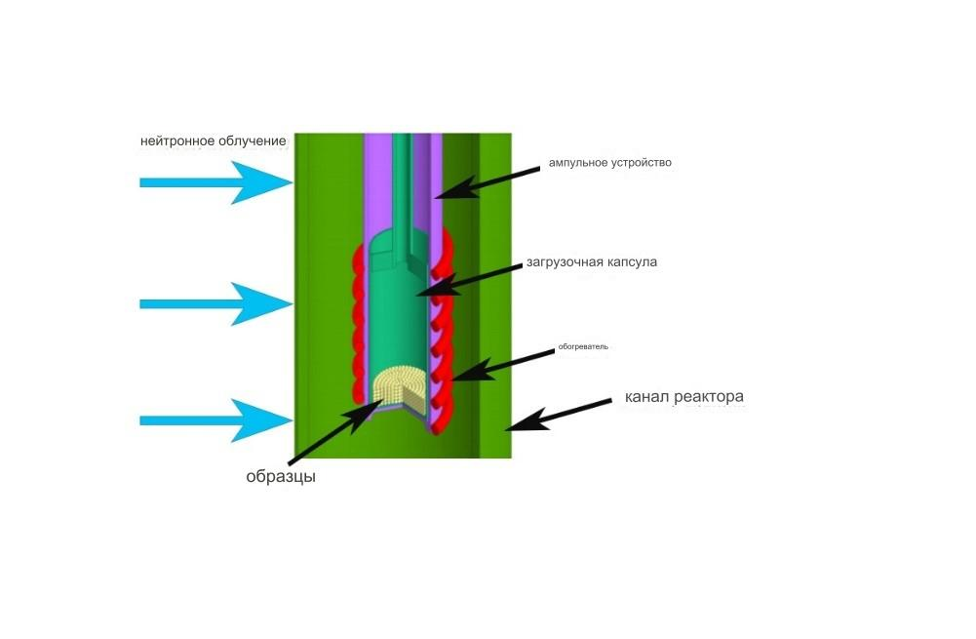  (а) | 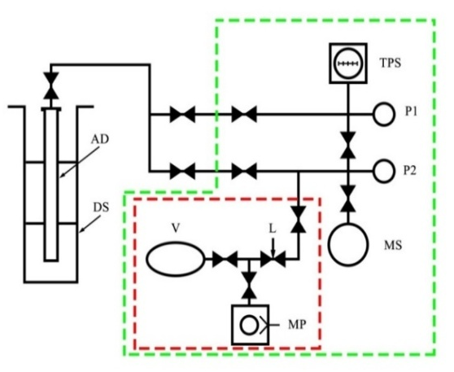  (б)
Рисунок 2.1 – Схема ампульного устройства (а) и установки CIRRA (б)
Эксперименты по облучению АУ проводились в экспериментальном канале «2-6» реактора ВВР-К. Поток тепловых нейтронов на уровне капсулы с образцами АУ в экспериментальном канале при тепловой мощности реактора 6 МВт составлял $\sim$5$×$10¹³ н/(см²$∙$с).

2.3 Нейтронно-физическое обоснование и расчет параметров облучения образцов ${Li}_{2}TiO_{3}$на реакторе ВВР-К

2.3.1 Цели, методология и расчётная модель
Перед проведением реакторного эксперимента на исследовательском реакторе ВВР-К был выполнен детальный нейтронно-физический анализ, направленный на:
- оценку ядерной безопасности размещения экспериментального устройства (ЭУ) в активной зоне реактора;
- определение теплового режима облучения образцов;
- количественный прогноз наработки трития в исследуемом материале.
Для решения поставленных задач была разработана расчётная модель активной зоны реактора, позволяющая описывать распределение нейтронного поля и соответствующие ему параметры энерговыделения и генерации трития в исследуемых образцах. Нейтронно-физические расчёты выполнялись с использованием кода MCNP лицензированным пользователем – научным сотрудником Института ядерной физики. В рамках расчётов была создана детализированная трёхмерная модель активной зоны реактора ВВР-К с воспроизведением истории загрузки топлива, а также геометрическая модель экспериментального устройства, включающая ампулу, капсулу и засыпку из 177 сферических образцов литиевой керамики.
Расчёты выполнялись для условий номинальной тепловой мощности реактора $W_{0}=6 МВт$, что соответствует штатному режиму проведения реакторных экспериментов и обеспечивает репрезентативность полученных расчётных параметров для последующего анализа экспериментальных данных.

2.3.2 Ядерные реакции – источники трития и тепла
Генерация трития в обогащённом ($⁶Li≈96\%$) метатитанате лития осуществляется преимущественно за счёт реакций взаимодействия нейтронов с изотопами лития $⁶Li$ и $⁷Li$.

$${{}_{ }^{6}{Li}+n}_{тепл}→T+^{4}He+4.78 МэВ \left(σ_{\left(тепл\right)}≈940 барн\right)$$ | (2.1)

$${}_{ }^{7}{Li}{+n}_{быстр}\left(E ≳ 4 МэВ\right)→T+^{4}He+n-2.47 МэВ$$ | (2.2)

На рисунке 2.2 представлены микроскопические сечения указанных ядерных реакций. Высокое сечение реакции с изотопом $⁶Li$ для тепловых нейтронов обуславливает её доминирующий вклад (более 99,9%) в общий баланс генерации трития и сопутствующего тепловыделения.

(а) (б)
Рисунок 2.2 – Микроскопическое сечение ядерной реакции лития с нейтроном: (а) ⁶Li, (б)⁷Li

2.3.3 Расчёт энерговыделения и оценка радиационного разогрева
Результаты расчёта энерговыделения в компонентах экспериментального устройства представлены в таблице 2.2. Основной вклад в суммарное энерговыделение (более 95%) вносит объём, занятый образцами $Li₂TiO₃$, что обусловлено протеканием экзотермической ядерной реакции с изотопом $⁶Li$. Удельное энерговыделение в керамике составляет $187,1 Вт/см³,$ что в 20-60 раз превышает соответствующие значения для конструкционных материалов экспериментального устройства.
Такое соотношение уровней энерговыделения указывает на необходимость учёта внутреннего тепловыделения в керамических образцах и возможного интенсивного радиационного разогрева, воспроизводящего тепловые условия, характерные для бридерных зон перспективных термоядерных реакторов.

Таблица 2.2 – Расчётное энерговыделение в компонентах экспериментального устройства

Элемент | Материал | Энерговыделение, Вт/г |  |  | Энерговыделение, Вт/см³
Элемент | Материал | Нейтроны | Фотоны | Σ (сумма) | Нейтроны | Фотоны | Σ (сумма)
Образец | $Li₂TiO₃$ (96%) | 59,99 | 0,82 | 60,81 | 184,6 | 2,5 | 187,1
Загрузочный стакан | 12Х18Н10Т | 3,65 10⁻³ | 1,03 | 1,03 | 2,9 10⁻³ | 8,2 | 8,2
Капсула | 12Х18Н10Т | 0 | 1,09 | 1,09 | 0 | 8,6 | 8,6
Внешний канал | САВ-1 | 0,01 | 0,78 | 0,79 | 2,7$×$10⁻² | 2,1 | 2,1

2.3.4 Анализ возмущения нейтронного поля образцами
Активное поглощение тепловых нейтронов в реакции с изотопом $⁶Li$ приводит к существенному возмущению нейтронного спектра в облучательной позиции. Энергетическое распределение нейтронов в активной зоне реактора ВВР-К приведено на рисунке 2.3.
Рисунок 2.3 – Энергетическое распределение нейтронов в активной зоне реактора ВВР-К

Данные таблицы 2.3 показывают, что установка капсулы с образцами вызывает снижение доли тепловых нейтронов с 72% до 18%, что является прямым количественным свидетельством интенсивного протекания целевой ядерной реакции и значительного влияния литиевой керамики на формирование локального нейтронного спектра.

Таблица 2.3 – Влияние образцов $Li₂TiO₃$ на нейтронный спектр в облучательной позиции

Тип и энергия нейтронов | Поток без образцов, н/(см²·с) | Поток с образцами, н/(см²·с) | Доля, % (без / с)
Тепловые  0$÷$0.625 эВ | $$7,42×{10}^{13}$$ | $$9,85×{10}^{12}$$ | 72/18
Эпитепловые  0.625 эВ$÷$0.1 МэВ | $$1,92×{10}^{13}$$ | $$2,55×{10}^{13}$$ | 19/48
Быстрые  0.1$÷$20 МэВ | $$9,27×{10}^{12}$$ | $$1,80×{10}^{13}$$ | 9/34

2.3.5 Прогноз наработки трития
На основе рассчитанного нейтронного поля была выполнена оценка интегральной наработки трития за стандартную кампанию облучения продолжительностью 21 сутки, результаты которой приведены в таблице 2.4. Установлено, что более 99,99% трития генерируется по реакции с изотопом $⁶Li$.

Таблица 2.4 – Прогноз наработки трития за 21 сутки облучения (177 образцов)

Параметр | По реакции с ⁶Li | По реакции с ⁷Li
Активность трития, Ки | 4,19 | $$1,46×{10}^{-6}$$
Масса трития, г | $$4,36×{10}^{-4}$$ | $$1,51×{10}^{-10}$$

Проведённый нейтронно-физический анализ показал, что планируемый эксперимент является ядерно безопасным, при этом вносимая отрицательная реактивность составляет − $0,2\% Δk/k$. Расчёты также подтвердили, что условия облучения обеспечивают адекватное моделирование работы литиевой керамики в бридерной зоне термоядерного реактора, включая интенсивное внутреннее тепловыделение (порядка 187,1 $Вт/см³$) и высокую скорость генерации трития.
Полученные ключевые параметры − удельное энерговыделение
$187,1 Вт/см³$ и интегральная масса наработанного трития
$4,36×{10}^{-4}$ − служат фундаментальными исходными данными для последующего построения и верификации математической модели сопряжённых процессов переноса и выделения трития.

2.4 Результаты реакторного эксперимента
Диаграмма реакторного эксперимента приведена на рисунке 2.4 с выделенными особыми участками по температуре образцов и парциальному давлению остаточных газов, которые носят немонотонный характер [106].
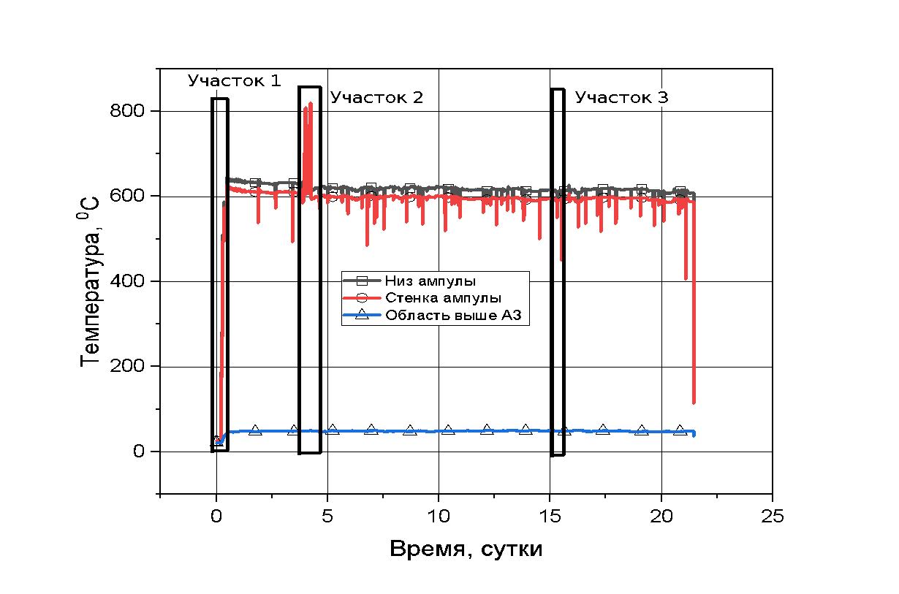
Рисунок 2.4 –Температурный режим ампульного устройства при облучении $Li₂TiO₃$ в реакторе ВВР-К
Области участков на диаграмме специально выбиралась в периоды изменения мощности реактора, а также при нагреве/охлаждения исследуемых образцов:
- участок 1 (начало облучения), который описывает выход реактора на мощность – данный участок будет в основном моделироваться в представляемой работе, так как на данном участке существенно меняются условия облучения.
- участок 2 (4 сутки облучения) в период, где проводились нагревы/охлаждения исследуемых образцов.
- участок 3 (15 сутки облучения) – характерная область пуска, где проводилось контролируемое снижение и последующий подъем мощности реактора (это связанно выгрузкой/загрузкой тепловыделяющих сборок). Таких технологических выгрузок/загрузок было несколько в процессе реакторного эксперимента. Все они имеют подобный характер изменения параметров эксперимента.
На участках 2 и 3 будут проведены аналитические оценки параметров диффузии трития в керамике для выбора интервалов их варьирования.
Необходимо отметить некоторые особенности данного эксперимента, связанные с кинетикой выделения тритийсодержащих молекул в процессе облучения в соответствии с рисунком 2.5: во-первых, основное количество трития выделяется в виде молекулы $HT$, при этом поток выделения $HT$ на порядок превышает поток выделения молекулы $T₂$; во-вторых, выделение трития в виде молекул тритиевой воды $HTO$ не было зафиксировано.
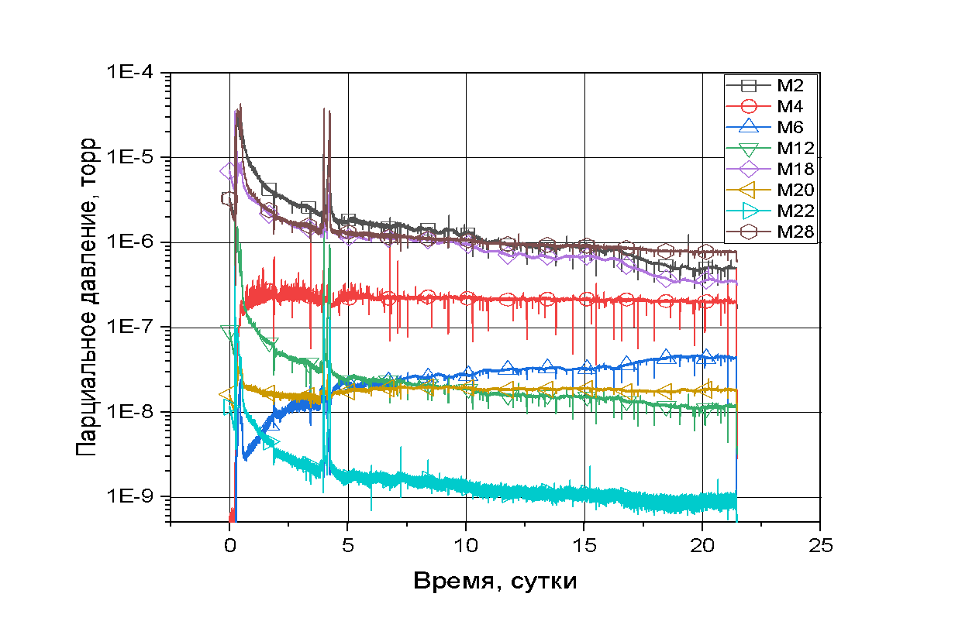
Рисунок 2.5 – Кинетика выделения тритийсодержащих молекул ($HT$, $T₂$, $HTO$, $T₂O$) из $Li₂TiO₃$ при реакторном облучении в ВВР-К
Следует отметить, что при масс-спектрометрической регистрации выделяющихся тритийсодержащих молекул массовое число молекулы $HT$ совпадает с массовым числом изотопа ⁴He, что не позволяет напрямую разделить их вклады в измеряемом сигнале при массе $M=4 а.е.м.$ Разделение вкладов осуществлялось косвенным методом с учётом физики процесса и состава газовой смеси. С учётом возможного перекрытия сигналов неопределённость определения потока трития в форме $HT$ оценивается на уровне порядка 15 %.
Данные по описанным выше участкам эксперимента (участки 1-3) были подробно представлены в работе [107]. Ранее сделанный вывод о преимущественном выделении трития в форме $HT$ $(HT≫T₂)$ был также представлен и обоснован в статье [108], а также апробирован и обсуждён в материалах международных научных конференций [109, 110].

Выводы:
Таким образом, в главе 2 диссертационной работы предварительно проведён нейтронно-физический анализ условий планируемого эксперимента, который показал, что его реализация является безопасной для исследовательского реактора ВВР-К. Вносимая отрицательная реактивность составляет $0,2 \%Δk/k$, что подтверждает отсутствие влияния эксперимента на устойчивость реакторного режима. Одновременно было показано, что выбранные условия облучения обеспечивают адекватное моделирование работы литиевого керамического материала в бридерной зоне термоядерного реактора, включая интенсивное внутреннее тепловыделение порядка $187 Вт/см³$ и значительную скорость генерации трития. Полученные ключевые параметры удельное энерговыделение $187,1 Вт/см³$ и интегральная масса сгенерированного трития $4,36·10⁻⁴ г$ были использованы в качестве фундаментальных исходных данных для последующего построения и верификации математической модели процессов тепломассопереноса.
На основе обоснованных нейтронно-физических условий в главе представлены результаты экспериментальных исследований генерации и выделения трития из литиевой керамики $Li₂TiO₃$ с высоким уровнем обогащения по изотопу $(⁶Li≈96\%)$, выполненных методом вакуумной экстракции непосредственно на исследовательском реакторе ВВР-К.
В ходе эксперимента установлено, что подавляющая часть трития (около 90%) выделяется в форме молекулярного водорода $HT$, тогда как выход молекул $T₂$ и $HTO$ является крайне незначительным.
Также выявлены три характерных участка экспериментальных зависимостей, соответствующие начальному этапу облучения, периоду нагрева и охлаждения образцов при постоянной мощности реактора, а также участку, связанному с изменением мощности реактора.
Эксперимент проведён в условиях глубокого вакуума с остаточным давлением менее $10⁻⁶$ торр, что позволило исключить влияние продувочного газа на кинетику десорбции трития и обеспечить корректную интерпретацию полученных данных.
Полученные экспериментальные зависимости выхода трития от температуры и мощности реактора легли в основу разработки новой комплексной модели массопереноса, учитывающей влияние внутренних температурных градиентов в отдельных гранулах исследуемого материала.

3 АНАЛИТИЧЕСКАЯ И КОМПЛЕКСНАЯ МОДЕЛИ ГЕНЕРАЦИИ И ВЫДЕЛЕНИЯ ТРИТИЯ ИЗ ЛИТИЕВОЙ КЕРАМИКИ $Li₂TiO₃$

3.1 Аналитическая модель генерации и выделения трития из метатитаната лития
Постановка задачи
Для описания процесса генерации трития используется 2-ой закон Фика с внутренним источником генерации трития Q:

$$\frac{∂C_{T}\left(r,t\right)}{∂t}=D\left(\frac{∂^{2}C_{T}\left(r,t\right)}{∂r^{2}}+\frac{2}{r}\frac{∂C_{T}\left(r,t\right)}{∂r}\right)+Q$$ | (3.1)

где C_{T} (r,t) – концентрация трития, моль/м³;
t – время, с;
D – коэффициент диффузии трития, м²/с;
r – радиус сферического образца, м;
Q – скорость генерации трития, моль/(м³·с).
Начальные условия (t=0):

$$C_{T}\left(r,0\right)=0$$ | (3.2)

Граничные условия:

$$C_{T}\left(r_{0},t\right)=0$$ | (3.3)

$${\left.\frac{∂C_{T}\left(r,t\right)}{∂r}\right|}_{r=0}=0$$ | (3.4)

Решение этого уравнения позволяет получить аналитическое выражение концентрации трития.

$$C_{T}\left(r,t\right)=\frac{U\left(r,t\right)}{r}=\frac{2Qr_{0}^{3}}{Dπ^{3}r}\sum_{n=1}^{∞}{\frac{{\left(-1\right)}^{n}}{n^{3}}\left(1-e^{-D{\left(\frac{πn}{r_{0}}\right)}^{2}t}\right)\sin\left(\frac{πn}{r_{0}}r\right)}$$ | (3.5)

Полный математический вывод представлен в Приложении А (формулы А.1-А.25).
Аналогичные рачеты концентрации и потоков трития для литиевой керамики при ступенчатых изменениях температуры также были ранее рассмотрены и представлены в работе Tazhibayeva и др. [111].
Аналитическое решение для ступенчатого изменения температуры
Для определения коэффициентов диффузии были использованы экспериментальные данные с нагревом образцов при постоянной мощности реактора. Для реализации ступенчатого изменения температуры образцов дополнительно использовался омический нагрев, позволяющий быстро и контролируемо изменять температуру образцов.
На рисунках 3.1 и 3.2 представлены участки экспериментальной диаграммы, использованные для определения параметров диффузии:
Рисунок 3.1 – Участки экспериментальной диаграммы нагрева образцов $Li₂TiO₃$ при постоянной мощности реактора
Рисунок 3.2 – Выбранный участок диаграммы реактора с характерным ступенчатым изменением температуры образцов $Li₂TiO₃$
При переходе от температуры $Т_{1}$ до $Т_{2}$ поток выделения трития состоит из двух составляющих:
Средняя концентрация трития, накопившаяся при температуре $Т_{1}$ за время $t_{1}$:

$$\left\langle C_{T1}\right\rangle =\frac{r_{0}^{2}Q}{D_{1}}\left[\frac{1}{15}-\frac{6}{π^{4}}\sum_{n=1}^{∞}{\frac{1}{n^{4}}}\exp\left(-\frac{n^{2}π^{2}D_{1}t_{1}}{r_{0}^{2}}\right)\right]$$ | (3.6)

Вывод средней концентрации представлен в Приложении А (формулы А.26-А.36).
Поток «новых» молекул трития $J_{2}(t)$, образовавшихся после изменения температуры до $Т_{2}$:

$$J_{2}\left(t\right)=SQ\left[\frac{r_{0}}{3}-\frac{2r_{0}}{π^{2}}\sum_{n=1}^{∞}{\frac{1}{n^{2}}}\exp\left(-\frac{n^{2}π^{2}D_{2}t}{r_{0}^{2}}\right)\right]$$ | (3.7)

Поток «старых» молекул трития $J_{1}(t)$, накопленных при $Т_{1}$ и высвобождаюшихся при температуре $Т_{2}$:

$$J_{1}\left(t\right)=\frac{2\left\langle C_{T1}\right\rangle SD_{2}}{r_{0}}\sum_{n=1}^{∞}{\exp\left(-\frac{n^{2}π^{2}D_{2}t}{r_{0}^{2}}\right)}$$ | (3.8)

Общий суммарный поток:

$$J\left(t\right)=J_{1}\left(t\right)+J_{2}\left(t\right)=\underset{\text{Поток «старого» трития }J_{1}\left(t\right)}{\underbrace{\frac{2SD_{2}r_{0}Q}{D_{1}}\left[\frac{1}{15}-\frac{6}{π^{4}}\sum_{k=1}^{∞}{\frac{1}{k^{4}}}\exp\left(-\frac{k^{2}π^{2}D_{1}t_{1}}{r_{0}^{2}}\right)\right]\sum_{m=1}^{∞}{\exp\left(-\frac{m^{2}π^{2}D_{2}t}{r_{0}^{2}}\right)}}}+\underset{\text{Поток «нового» трития }J_{2}\left(t\right)}{\underbrace{SQ\left[\frac{r_{0}}{3}-\frac{2r_{0}}{π^{2}}\sum_{n=1}^{∞}{\frac{1}{n^{2}}}\exp\left(-\frac{n^{2}π^{2}D_{2}t}{r_{0}^{2}}\right)\right]}}$$ | (3.9)

Полный подробный вывод формул (3.7-3.9) приведен в Приложении А (формулы А.37-А.45).
Экспериментальные и расчётные данные были сопоставлены на основе аппроксимации экспериментальных данных аналитической зависимостью, результаты которой представлены на рисунке 3.3. В качестве аппроксимирующего выражения использовалась формула (3.9).
Рисунок 3.3 – Сравнение расчетных и экспериментальных данных по выделению трития из образцов литиевой керамики при ступенчатом изменении температуры
В результате аппроксимации были определены значения коэффициентов диффузии трития. Применяемый аналитический подход и соответствующие расчётные значения кинетических параметров диффузии и потоков трития ранее опубликованы в работе [108, с 4].
Определение параметров диффузии
Температурная зависимость коэффициента диффузии задается законом Аррениуса:

$$D\left(T\right)=D_{0}\exp\left(-\frac{E_{d}}{RT}\right)$$ | (3.10)

где D(T) – коэффициент диффузии трития при температуре T, м²/с;
D₀ – предъэкспоненциальный (частотный) множитель, м²/с;
E_{d} – энергия активации диффузии, Дж/моль;
R – универсальная газовая постоянная, R=8,314 Дж/(моль⋅К);
T – температура, К.
На основе аппроксимации расчётных данных к экспериментальным результатам, приведённым на рисунке 3.3, определены значения предэкспоненциального множителя D₀ и энергии активации диффузии E_{d}.

$$D_{0}=1,3×{10}^{-7}{\text{м}}^{2}/\text{с}, E_{d}=115 \text{кДж}\text{/}\text{моль}$$ | (3.11)

Полученные результаты применения данного аналитического выражения подтверждаются экспериментально и позволяют с высокой точностью определить ключевые кинетические параметры диффузии и выделения трития. Представленный подход является важным инструментом для прогнозирования процессов генерации трития из литиевой кермики ${Li}_{2}TiO_{3}$ в условиях нейтронного облучения.
Полный подробный вывод всех используемых в данном подразделе формул и математических преобразований представлен в Приложении А (формулы
А.1-А.45).

3.2 Расчёт объёмных источников тепла и генерации трития для единичного образца

3.2.1 Физические основы и переход от интегральных к удельным параметрам
Комплексная модель, разрабатываемая в настоящей работе, описывает сопряжённые процессы тепломассопереноса в единичном сферическом пэббле $Li₂TiO₃$. В связи с этим интегральные параметры, полученные в результате нейтронно-физического анализа для всей засыпки образцов (раздел 2.3), подлежат преобразованию в удельные объёмные источники, которые непосредственно входят в дифференциальные уравнения переноса и зависят от текущей мощности реактора.
Ключевое физическое допущение модели состоит в том, что скорость ядерной реакции $⁶Li(n,α)T$, а следовательно, интенсивность объёмных источников тепловыделения и генерации трития, линейно зависит от плотности потока нейтронов Φв зоне облучения. Для исследовательского реактора ВВР-К в установившемся режиме плотность потока нейтронов, в свою очередь, прямо пропорциональна его тепловой мощности $W(t)$.
Таким образом, для объёмной мощности тепловыделения $q_{\text{gen}}$ и объёмной скорости генерации трития $G_{T}$ справедлива следующая общая зависимость:

$$q_{\text{gen}}\left(t\right)=q_{\text{gen,0}}⋅\frac{W\left(t\right)}{W_{0}}, G_{T}\left(t\right)=G_{T,0}⋅\frac{W\left(t\right)}{W_{0}}$$ | (3.12)

где $q_{\text{gen}}(t)$ и $G_{T}(t)$ – значения источников в момент времени $t$;
$q_{\text{gen,0}}$ и $G_{T,0}$ – значения этих источников при номинальной мощности реактора $W_{0}=6\text{ МВт}$;
$W\left(t\right)$ – текущая тепловая мощность реактора.
В рамках настоящего раздела выполняется строгий расчёт констант $q_{\text{gen,0}}$ и $G_{T,0}$ на основе данных нейтронно-физического анализа, полученных в разделе 2.3.

3.2.2 Определение объёмного источника тепловыделения $q_{\text{gen}}(t)$
Согласно результатам расчёта (таблица 2.2), удельное энерговыделение в материале образцов при номинальной тепловой мощности реактора $W_{0}$ составляет $187,1 Вт/см³$. Данное значение получено для гомогенизированной среды, эквивалентной засыпке пэбблов литиевой керамики.
Для единичного пэббла, находящегося в аналогичном нейтронном поле, удельное энерговыделение в его материале принимается равным указанному значению, поскольку эффекты экранировки соседними пэбблами учтены на этапе формирования расчётной модели засыпки.
Следовательно, объёмная мощность тепловыделения в единичном пэббле может быть описана следующей формулой:

$$q_{\text{gen}}\left(t\right)=187,1⋅\frac{W\left(t\right)}{W_{0}}{\text{Вт}\text{/}\text{см}}^{3}$$ | (3.13)

3.2.3 Определение объёмного источника генерации трития $G_{T}(t)$
Исходными данными являются:
Общая масса трития, наработанного по реакции $⁶Li(n,α)T$ за время $t_{\text{обл}}=1,8144×{10}^{6}\text{ с}$ (21 сутки): $m_{T}^{\text{общ}}=4,36×{10}^{-4}\text{ г}$ (таблица 2.4).
Количество идентичных образцов: $N=177$.
Объём одного пэббла ($d=1\text{ мм}$): $V_{\text{п}}=\frac{4}{3}π{\left(0,05\right)}^{3}≈5,236×{10}^{-4} {\text{см}}^{3}$.
Последовательность расчёта для единичного пэббла:
Масса трития в одном пэббле:

$$m_{T}^{\text{п}}=\frac{m_{T}^{\text{общ}}}{N}=2,463×{10}^{-6} \text{г}$$ | (3.14)

Количество вещества трития:

$$n_{T}^{\text{п}}=\frac{m_{T}^{\text{п}}}{M_{T}}=8,211×{10}^{-7} \text{моль }\left(M_{T}=3 \text{г}\text{/}\text{моль}\right)$$ | (3.15)

Средняя скорость генерации (моль/с):

$$\frac{dn_{T}^{\text{п}}}{dt}=\frac{n_{T}^{\text{п}}}{t_{\text{обл}}}≈4,526×{10}^{-13} \text{моль}\text{/}\text{с}$$ | (3.16)

Объёмная скорость генерации при $W_{0}$:

$$G_{T,0}=\frac{1}{V_{\text{п}}}⋅\frac{dn_{T}^{\text{п}}}{dt}≈8,64×{10}^{-10} {\text{моль}\text{/}\text{(см}}^{3}⋅\text{с)}$$ | (3.17)

С учётом зависимости от мощности реактора объёмная скорость генерации трития принимает вид:

$$G_{T}\left(t\right)=8,64×{10}^{-10}⋅\frac{W\left(t\right)}{W_{0}}{\text{моль}\text{/}\text{(см}}^{3}⋅\text{с)}$$ | (3.18)

Таким образом, на основе строгого пересчёта результатов нейтронно-физического анализа, представленных в разделе 2.3, были получены детерминированные временные зависимости объёмной мощности тепловыделения $q_{\text{gen}}(t)$ (3.13) и объёмной скорости генерации трития $G_{T}(t)$ (3.18). Эти зависимости являются прямыми входными параметрами для уравнений теплопроводности (модуль Heat Transfer in Solids) и уравнения диффузии-реакции (модуль Coefficient Form PDE) в комплексной модели, реализуемой в COMSOL Multiphysics.
Применяемый подход обеспечивает физическую обоснованность модели, поскольку её определяющие источниковые члены однозначно заданы через фундаментальные ядерные реакции и реальные условия конкретного реакторного эксперимента.

3.3 Комплексная модель генерации и выделения трития из метатитаната лития с учетом температурного градиента

3.3.1 Постановка задачи и цели моделирования
С учётом определённых объёмных источников (3.13) и (3.18) была сформулирована постановка задачи комплексного моделирования. Задача моделирования заключается в описании процессов массопереноса трития в представленных выше реакторных экспериментах, при этом рассматриваются процессы в единичном образце литиевой керамики сферической формы, находящемся в вакууме и имеющем физический контакт с дном капсулы. Основные результаты, полученные в данном подразделе, опубликованы в работе [112].
Результаты эксперимента по реакторному облучению литиевой керамики $Li₂TiO₃$ подробно представлены в разделе 2.2. Кратко приведем основные моменты эксперимента:
- образцы литиевой керамики, имеющие сферическую форму (радиус образцов 1 мм), располагались на дне облучаемой капсулы в вакуумной среде (давление остаточных газов над образцом менее ${10}^{-6}$ торр);
- образцы не соприкасались между собой;
- в процессе облучения в образцах нарабатывался тритий (в результате взаимодействия нейтронов с атомом лития-6), который диффундировал на поверхности образцов, после чего выделялся с поверхности образца в результате процессов ассоциативной десорбции;
- в эксперименте регистрировалось выделение трития и температура дна капсулы с образцами;
- в эксперименте на разных этапах варьировались некоторые условия облучения: температура капсулы (и образцов соответственно), мощность облучения (что влияло на параметры энерговыделения в образцах и скорость наработки трития).
Учитывая такие особенности эксперимента, выделим основные процессы, которые будут положены в основу модели.
Первоначально отметим, что модель будет описывать процессы в единичном образце литиевой керамики сферической формы находящимся в вакууме и имеющим физический контакт с дном капсулы. Область контакта пэббла с дном капсулы определяется как экспериментально, так и в результате расчета (по отклонению от сферичной формы исследуемых образцов).
Далее опишем процессы, связанные с изменением температуры образцов:
- в образцах при облучении выделяется некоторое количество тепла за счет ядерных реакций нейтронов с атомами литиевой керамики и за счет радиационного образца разогрева гамма-излучением;
- теплопередача между образцами и окружающей средой возникает в результате контакта образца с дном капсулы и за счет теплообмена между излучающими поверхностями образца и капсулы.
Что касается процессов образования и переноса трития, то в этом случае основными процессами будут:
- генерация трития в результате ядерной реакции нейтронов с атомом лития-6 (скорость генерации, нормированная на мощность реактора, была определена на основе нейтронно-физических расчетов, и оценена из экспериментов по анализу квазиравновесного уровня выделения тритиевых молекул);
- диффузия трития в образце;
- ассоциативная десорбция трития с поверхности образца в вакуум.
Необходимо отметить, что параметры теплопереноса, диффузии, десорбции и другие, имеют температурную зависимость, которую следует учитывать при моделировании.
Таким образом, для моделирования изменения концентрации трития в образце в процессе его наработки/выделения необходимо решить согласованные задачи переноса, тепломассопереноса (включая теплообмен между излучающими поверхностями).
В отличие от существующих моделей, таких как MISTRAL и DISPL1, предлагаемая комплексная модель включает учет температурного градиента внутри пэббла литиевой керамики. Это критически важно для точного моделирования поведения трития, поскольку позволяет учесть неравномерность температурного поля, обусловленную локальным энерговыделением и теплообменом с окружающей средой. Такая детализация существенно повышает точность расчетов и надежность прогнозирования выхода трития в условиях реакторного облучения.

3.3.2 Методология и математические основы моделирования
Моделирование кинетики выделения трития из литиевой керамики в условиях реакторного облучения выполнялось методом конечных элементов с использованием программной среды COMSOL Multiphysics. Расчётная процедура была условно разделена на два последовательно связанных блока, в соответствии с рисунком 3.4.
В первом блоке осуществлялся расчёт пространственно-временных распределений температурного поля в керамическом пэббле. Для описания процессов теплопереноса и радиационного теплообмена использовались модули Heat Transfer in Solids и Surface-to-Surface Radiation.
Во втором блоке на основе рассчитанных температурных полей проводился расчёт временных зависимостей концентрации трития в объёме керамического образца. Описание процессов диффузии и генерации трития осуществлялось с использованием уравнений в коэффициентной форме, реализованных в модуле Coefficient Form PDE.
Моделирование
Рисунок 3.4 – Блоки модулей моделирования
При использовании модуля Heat Transfer in Solids решалась система уравнений теплопереноса, учитывающая объёмный источник тепла в керамическом пэббле, а также перенос тепла в объёме твёрдого тела и через граничные поверхности его теплового контакта с дном ампулы.
Обобщённое уравнение теплопереноса, описывающее энергетический баланс в твёрдом теле, имеет следующий вид:

$${ρ∁}_{p}\frac{∂T}{∂t}+{ρ∁}_{p}u∙∇T+∇∙q=q_{\text{gen}}\left(t\right)$$ | (3.19)

где $ρ$ – плотность материала, кг/м³;
$∁_{p}$ – теплоёмкость при постоянном давлении, Дж/(кг·К);
T – температура, K;
t – время, с;
u – эффективная скорость переноса (для твёрдого тела u=0);
∇𝑇 – градиент температуры;
q – вектор теплового потока, Вт/м²;
$q_{\text{gen}}\left(t\right)$ – объёмный источник тепла, Вт/м³.
Закон Фурье для теплового потока:

$$q=-k∇T$$ | (3.20)

где k – коэффициент теплопроводности материала, Вт/(м·К);

Объемный источник тепла в пэббле (нормаированный на 6 МВт):

$$q_{\text{gen}}\left(t\right)=187,1⋅\frac{W\left(t\right)}{W_{0}}{\text{Вт}\text{/}\text{м}}^{3}$$ | (3.21)

где $W(t)$ – тепловая мощность реактора в момент времени $t$, $Вт$;
$W_{0}$ – номинальная тепловая мощность реактора, равная $6 МВт$.
При использовании модуля Surface-to-Surface Radiation решалась система уравнений, описывающая радиационный теплообмен между граничными поверхностями модели. Расчёт основан на законе Стефана–Больцмана и уравнениях энергетического баланса падающего и исходящего теплового излучения.
Система уравнений имеет вид:

$$J=εe_{b}\left(T\right)+ρ_{d}G$$ | (3.22)

$$ε+ρ_{d}=1$$ | (3.23)

$$e_{b}\left(T\right)=n^{2}{σT}^{4}$$ | (3.24)

$$-n∙q=ε\left(G∙e_{b}\left(T\right)\right)$$ | (3.25)

где $J$ – исходящий поток теплового излучения поверхности, Вт/м²;
$ε$ – коэффициент излучательной способности поверхности;
$e_{b}\left(T\right)$ – излучательная способность абсолютно чёрного тела при T, Вт/м²;
$ρ_{d}$ – коэффициент отражательной способности поверхности;
$G$ – входящий поток теплового излучения на поверхность, Вт/м²;
n – показатель преломления среды (для вакуума n = 1);
σ – постоянная Стефана–Больцмана; $σ=5,67×{10}^{-8}$ Вт/(м²·К⁴);
T – абсолютная температура поверхности, К;
q – вектор плотности теплового потока, Вт/м²;
n – диничная внешняя нормаль к поверхности.
При использовании модуля Coefficient Form PDE решалась система уравнений переноса для объёмной концентрации трития в керамическом пэббле. В рамках упрощённой диффузионной постановки, без учёта конвективного переноса, уравнение переноса записывалось в следующем виде:

$$\frac{{∂C}_{T}}{∂t}+∇∙\left(-D∇C_{T}\right)= G_{T}\left(t\right)$$ | (3.26)
$$G_{T}\left(t\right)=8.64×{10}^{-10}⋅\frac{W\left(t\right)}{W_{0}}{\text{моль}\text{/}\text{(м}}^{3}⋅\text{с)}$$ | (3.27)

$$∇=\left[\frac{∂}{∂x},\frac{∂}{∂y},\frac{∂}{∂z}\right]$$ | (3.28)

$$D\left(T\right)=D_{0}·exp\left(-\frac{E_{d}}{RT}\right)$$ | (3.29)
где $C_{T}$ – объёмная концентрация трития, моль/м³;
t – время, с;
∇ – оператор градиента по пространственным координатам;
D – коэффициент диффузии в керамике, м²/с;
$G_{T}\left(t\right)$ – объёмная скорость генерации (наработки) трития, моль/(м³·с);
W(t) – тепловая мощность реактора в момент времени t, Вт;
W₀ – номинальная тепловая мощность реактора, равная 6 МВт.
D(T) – температурная зависимость коэффициента диффузии трития;
D₀ – предэкспоненциальный множитель, м²/с;
$E_{d}$ – энергия активации диффузии, Дж/моль;
R – универсальная газовая постоянная, Дж/(моль·К);
T – абсолютная температура, К.

3.3.3 Геометрия модели
Для проведения расчётного моделирования создана трёхмерная геометрическая модель, представленная в соответствии с рисунком 3.5, включающая внешний домен металлической капсулы и внутренний домен керамического образца (пэббла), а также область их теплового контакта.
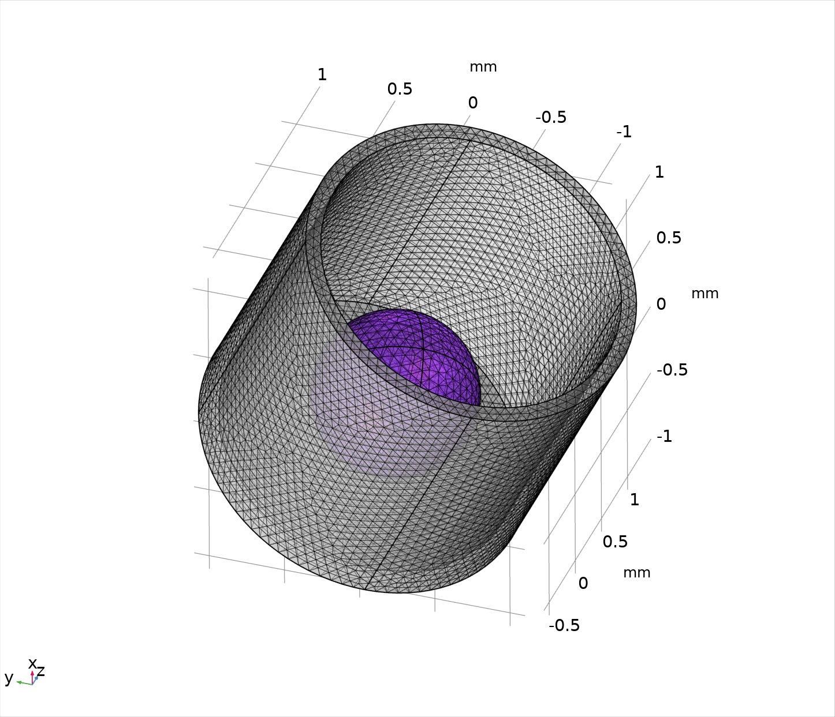(а) | 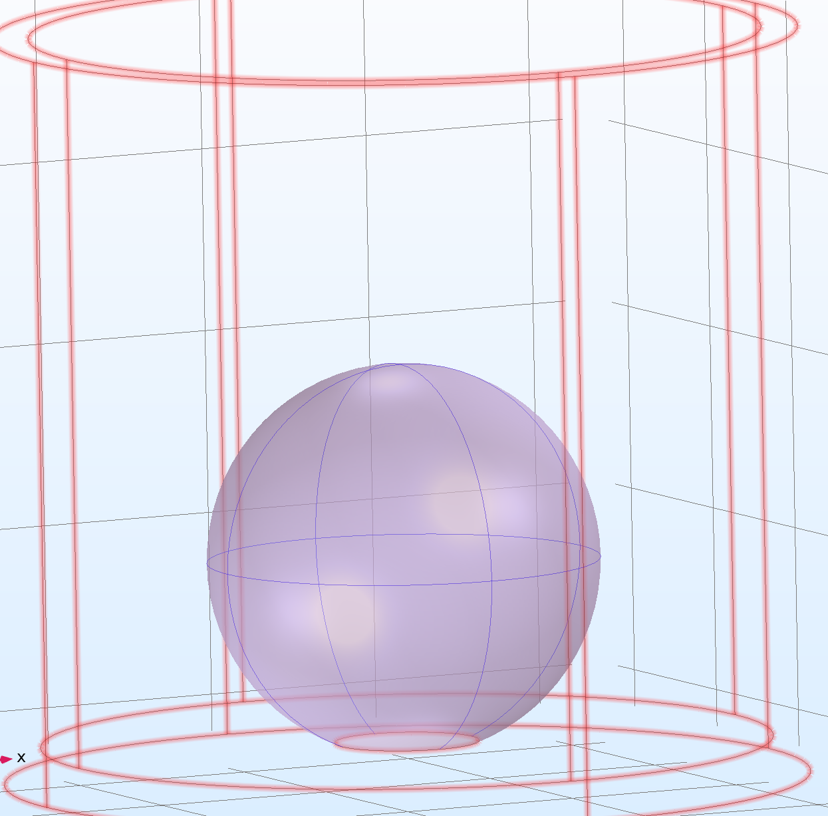  область контакта  пэббла с дном капсулы  (б)
Рисунок 3.5 – Геометрическая модель расчётной области:
(а) трёхмерная геометрия металлической капсулы с размещённым внутри керамическим образцом; (б) схема области теплового контакта пэббла с дном капсулы

3.3.4 Начальные и граничные модели
Для тепловой задачи в качестве начальных условий для всех доменов расчётной модели была задана равномерная начальная температура, равная комнатной температуре $T_{0}=293,15 К$, в соответствии с рисунком 3.6.
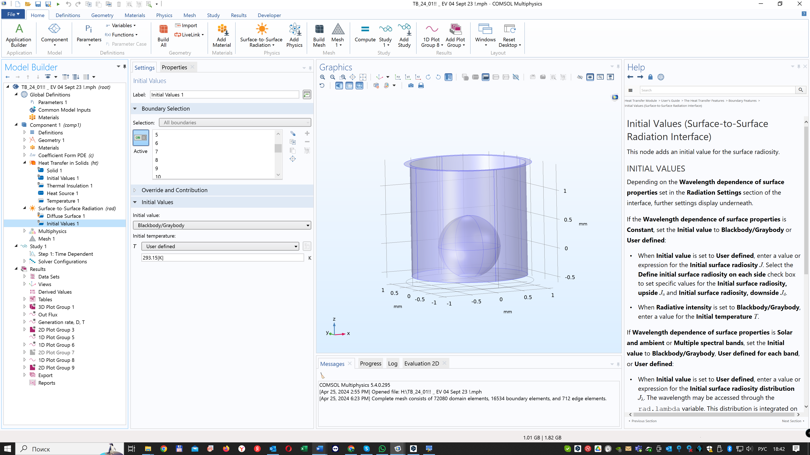
Рисунок 3.6 – Начальные условия тепловой модели
В качестве граничных условий, изменяющихся во времени, было задано условие равенства температуры стенок домена капсулы экспериментально измеренной температуре дна капсулы $T_{in}(t)$.
Кроме того, в модели был задан объёмный источник тепла в керамическом пэббле, при этом величина тепловыделения определялась на основе экспериментальных данных о временной зависимости тепловой мощности реактора W(t) и удельного энерговыделения в керамике, рассчитанного для номинальной мощности реактора $W_{0}=6 МВт$, в соответствии с рисунками 3.7 и 3.8.
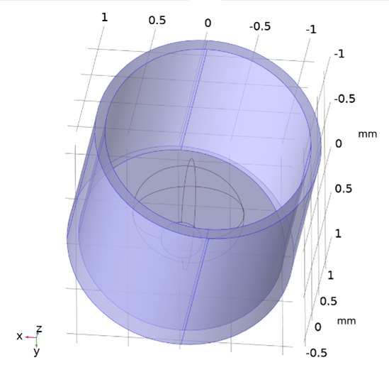
Рисунок 3.7 – Граничные условия тепловой модели
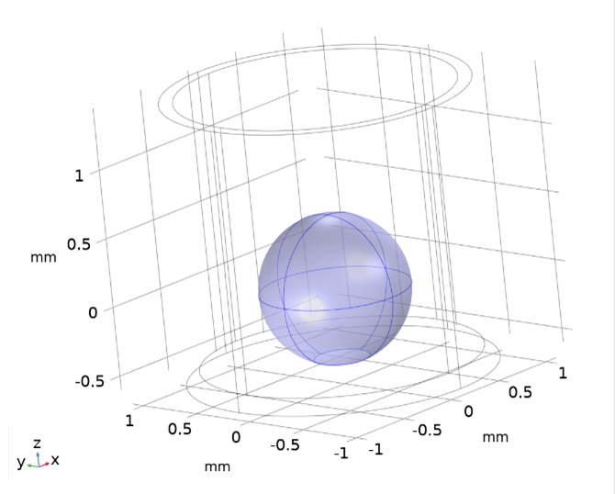
Рисунок 3.8 – Источник тепла в модели – керамический пэббл
В рамках тепловой постановки задачи излучающие поверхности, между которыми осуществляется радиационный теплообмен, были заданы в расчётной модели в соответствии с рисунком 3.9.
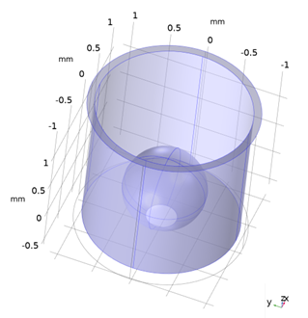
Рисунок 3.9 – Излучающие поверхности, между которыми происходит лучевой теплообмен
Поскольку процессы массопереноса трития в рамках разработанной модели рассматривались исключительно в объёме керамического пэббла, все последующие уравнения и граничные условия формулируются для второго домена модели – сферического образца из $Li₂TiO₃$.
В качестве начального условия для задачи массопереноса принималось нулевое значение объёмной концентрации трития во всём объёме керамического шарика, что соответствует отсутствию наработанного трития в начальный момент времени.
Граничные условия на поверхности пэббла задавались на основе десорбционного равновесия, связывающего поверхностные концентрации адсорбированных атомов трития с потоками газообразных молекулярных форм, выделяющихся с поверхности. Выделение трития с поверхности керамики рассматривается в виде двухатомных молекул $T₂$ и $HT$. При этом молекулы $HT$ образуются в результате ассоциации атома трития с атомом водорода на поверхности образца.
Следует отметить, что наличие остаточного водорода в вакуумной камере установки при давлениях порядка $10⁻⁶$ Торр приводит к его постоянному присутствию на поверхности керамики в атомарной форме, что обеспечивает возможность образования гетероядерных молекул $HT$.
Соответствующее граничное уравнение описывает скорость образования газообразных молекул $T₂$ и $HT$ на поверхности керамического пэббла и используется для задания потока трития на границе домена.
$$\frac{dC_{T}}{dt}=K_{T_{2}}\left(T\right)⋅{\left[{CS}_{T}\right]}^{2}+K_{HT}\left(T\right)⋅{CS}_{T}⋅{CS}_{H}$$ | (3.30)

где $C_{T}$ – поверхностная концентрация трития, выделяющегося с поверхности пэббла, моль/(м²·с);
t – время, с;
$K_{T_{2}}\left(T\right)$ – температурно-зависимая константа скорости десорбции молекул T₂ (гомоядерный тритий), с⁻¹·м²/моль;
${CS}_{T}$ – поверхностная концентрация атомов трития на границе керамики, моль/м²;
$K_{HT}\left(T\right)$ – температурно-зависимая константа скорости десорбции молекул HT (гетероядерная молекула водорода с тритием), с⁻¹·м²/моль;
${CS}_{H}$ – поверхностная концентрация атомов водорода (протия) на границе керамики, моль/м².
Температурная зависимость констант скорости десорбции $K_{T_{2}}\left(T\right)$ и $K_{HT}\left(T\right)$ описывается законом Аррениуса:

$$K_{des}\left(T\right)=K_{0,des}⋅\exp\left(-\frac{E_{des}}{RT}\right)$$ | (3.31)

где $K_{0,des}$ – предэкспоненциальный множитель, характеризующий вероятность десорбции без учёта активационного барьера, с⁻¹·м²/моль;
$E_{des}$ – энергия активации процесса десорбции, Дж/моль;
R – универсальная газовая постоянная, 8,314 Дж/(моль·К);
T – абсолютная температура, K.
Отметим, что для изотопов одного элемента зачастую принимают равенство констант десорбции:

$$K_{des}\left(T\right)=K_{T_{2}}\left(T\right)=K_{HT}\left(T\right)$$ | (3.32)

Концентрация водорода на поверхности оценивалась из экспериментального отношения потоков $HT$ и $T_{2}$:

$$δ\left(t\right)=\frac{J_{HT}\left(t\right)}{J_{T_{2}}\left(t\right)}$$ | (3.33)

С учетом вышесказанного выражение (3.30) приняло вид:

$$\frac{dС_{T}}{dt}=K_{des}\left(T\right)∙{{CS}_{T}}^{2}\left(2+δ\left(t\right)\right)$$ | (3.34)

Что касается концентрации трития на поверхности предполагаем, что она связана с объемной концентрацией трития, которая рассчитывается в рамках модели следующим образом:
$${CS}_{T}=\sqrt[3]{{{CS}_{T}}^{2}}∙1\left({моль}^{3/2}\right)$$ | (3.35)

При этом граничное условие на поверхности пэббла для процесса десорбции трития было задано в следующем виде и в модели представлено на рисунке 3.10:

$${\left.\frac{dС_{T}}{dt}\right|}_{R}=K_{des}\left(T\right)∙\sqrt[3]{{C_{T}}^{4}}∙\left(2+δ\left(t\right)\right)$$ | (3.36)

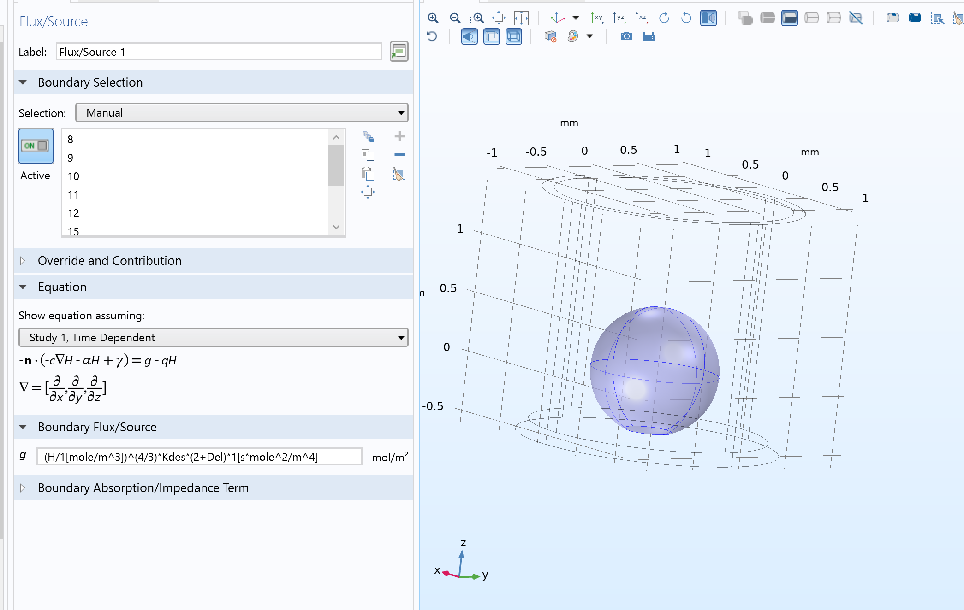
Рисунок 3.10 – Граничное условие на поверхности пэббла для процесса десорбции трития
Таким образом, в рамках выбранной модели была сформирована геометрия, включающая два домена: внешнюю металлическую капсулу и керамический сферический образец. При проведении расчётов использовалась схема геометрической модели с учётом области контакта пэббла с дном капсулы.
Для данной геометрии были заданы начальные и граничные условия как для тепловой задачи, так и для задачи массопереноса трития в керамическом образце. При этом в модели учитывались предполагаемые физические механизмы теплообмена в доменах и механизмы переноса и выделения трития в керамическом шарике.
На основе разработанной комплексной модели выполнялось численное моделирование с варьированием параметров, определяющих тепловые и массопереносные процессы, с целью анализа их влияния на кинетику выделения трития.

3.3.5 Алгоритм расчетов
Алгоритм проведения расчётов по разработанной модели представлен на рисунке 3.11. В соответствии с данным алгоритмом численное моделирование предполагает варьирование четырёх параметров, определяющих процессы диффузии и десорбции трития. Такая постановка задачи является многопараметрической и, в целом, достаточно сложной, поскольку допускает существование набора различных комбинаций параметров, обеспечивающих удовлетворительное описание экспериментальной кривой выделения трития.
В связи с этим возникает необходимость предварительного задания физически обоснованных интервалов изменения указанных параметров в рамках расчётных критериев модели. Одним из ключевых этапов моделирования являлась предварительная оценка части параметров аналитическим методом на основе экспериментальной кривой выделения трития в специально выделенных областях эксперимента, соответствующих изменению условий облучения.
В частности, были рассмотрены участки эксперимента, в которых изменялась температура образцов при постоянной мощности реактора, а также участки, характеризующиеся кратковременным снижением мощности реактора. Для указанных режимов в рамках диффузионного приближения была решена задача оценки параметров коэффициента диффузии трития в керамике предэкспоненциального множителя $D_{0}$ и энергии активации диффузии $E_{d}$.
Таким образом, в результате выполнения данного этапа работы была разработана комплексная математическая модель, описывающая сопряжённые процессы формирования температурного поля, наработки и выделения трития в единичном керамическом пэббле. Модель ориентирована на обработку и интерпретацию результатов реакторных экспериментов, выполненных на исследовательском реакторе ВВР-К с использованием литиевой керамики $Li₂TiO₃$.
В рамках модели заданы начальные и граничные условия как для тепловой задачи, так и для задачи массопереноса трития в пэббле. Приняты физически обоснованные механизмы теплообмена в доменах расчётной области и механизмы переноса трития в керамическом шарике. Кроме того, разработан алгоритм проведения расчётов, обеспечивающий реализацию комплексной модели и последующее численное моделирование процессов тепломассопереноса в условиях реакторного облучения.
Определение E_{d}, D₀, E_{des}, K_{0des}

- Ввод (или определение через библиотеку материалов Comsol) табличных данных для параметров k(T), ρ(T), C_{p}(T), $ρ_{d}(T) ,ε(T)$.
- Ввод экспериментальных зависимостей T(t), W(t), J_{HT}(t), J_{T2}(t)
- Задание в дальнейшем варьируемых векторов данных E_{d}, D₀, E_{des}, K_{0des}
Расчет температурных полей и концентрации трития по объему пэббла;
Расчет выделяющегося потока трития с поверхности пэбблов
$$φ(t)=K_{des}\left(T\right)∙{{CS}_{T}}^{2}(2+δ(t))∙S_{surf}∙N$$
Нахождение минимума функции F_{k1,k2} и определение соответствующих k₁min, k₂min, k₃min, k₄min
$$F(k_{1},k_{2 },k_{3},k_{4})=⁡\left(\sum_{t}{\left|φ_{k1,k2,k3,k4}\left(t\right)-J_{HT}\left(t\right)-2∙ J_{T2}(t)\right|}\right)$$

Рисунок 3.11 – Алгоритм расчетов по разработанной модели

3.4 Результаты моделирования и оценка параметров модели
Далее была выполнена оценка коэффициентов диффузии трития по участку эксперимента, в котором осуществлялось изменение мощности реактора [113]. арактерный фрагмент экспериментальной кривой, соответствующий изменению мощности реактора, приведён в соответствии с рисунком 3.12.

Рисунок 3.12 – Участок диаграммы эксперимента, связанный с изменением мощности реактора

Для проведения расчётного представляется целесообразным переход к оценке кинетических параметров диффузии трития в керамике на основе анализа отдельных характерных участков экспериментальной кривой выделения трития из образца.
В качестве такого участка был выбран фрагмент эксперимента, связанный с изменением мощности реактора. Для данного режима характерно квазистационарное протекание процесса выделения трития из керамического пэббла, что позволяет существенно упростить постановку задачи.
Плотность потока трития с поверхности пэббла в этом случае может быть представлена в виде:

$${\left.J=D∙S∙\frac{∂C_{T}}{∂r}\right|}_{r=R}$$ | (3.37)

где 𝐷 – коэффициент диффузии трития в керамике;
𝐶_{𝑇} – объёмная концентрация трития;
R – радиус пэббла.
Ввиду того, что изменение мощности реактора происходит в течение относительно короткого временного интервала, градиент концентрации трития вблизи поверхности пэббла можно считать постоянным:

$$\frac{∂C_{T}}{∂r}=const$$ | (3.38)

При таком допущении изменение потока трития с поверхности образца обусловлено исключительно изменением коэффициента диффузии, связанного с изменением температуры образца. Температурная зависимость коэффициента диффузии описывается законом Аррениуса:

$$D\left(T\right)=D_{0}·exp\left(-\frac{E_{d}}{RT}\right)$$ | (3.39)

Для последующего определения параметров $D_{0}$ и $E_{d}$ выражение (3.37) было преобразовано к линейному виду путём логарифмирования:

$$\log\left(J∙\frac{1}{T}\right)=A+\frac{B}{T}$$ | (3.40)

где коэффициенты 𝐴 и 𝐵 определяются выражениями:

$$A=\log\left(S∙D_{0}∙\frac{∂∁\left(r\right)}{∂r} ∙R\right)$$ | (3.41)

$$B=-E_{D}∙\frac{\log\left(e\right)}{R}$$ | (3.42)

Таким образом, энергия активации диффузии определяется из углового коэффициента линейной зависимости:

$$E_{D}=B∙\frac{R}{\log\left(e\right) }{ }$$ | (3.43)

По результатам аппроксимации экспериментальных данных получено значение энергии активации диффузии трития в керамике
${Li}_{2}TiO_{3}$, равное приблизительно ⁓72 кДж/моль.
Таким образом, после сужения диапазонов варьирования параметров диффузии было выполнено расчётное моделирование экспериментальной зависимости выделения трития из керамического пэббла.
Результаты моделирования представлены в соответствии с рисунком 3.13. Наилучшее согласие расчётных и экспериментальных данных было получено при следующих значениях кинетических параметров процессов десорбции и диффузии:

$D_{0}=(3,0±0,15)×{10}^{-8}\left({м^{2}}/с\right)$, $Е_{d}=(72±1) кДж/моль.$ | (3.44)

$K_{0}=\left(1,20±0,06\right)×{10}^{-6}\left(м^{2}/моль∙с\right)$, $Е_{des}=(52±1) кДж/моль.$ | (3.45)

Погрешности определялись на основе чувствительности комплексной численной модели к вариациям параметров при сохранении согласия с экспериментальными кривыми выделения трития. Для предэкспоненциальных множителей неопределённость составила около ±5 %, а для энергий активации около ±1 кДж/моль.
Как видно в соответствии с рисунком 3.13, расчётная модель позволяет с высокой точностью воспроизвести квазиравновесные уровни выделения трития для различных участков эксперимента, существенно отличающихся по температурным условиям и режимам облучения. Это свидетельствует об адекватности выбранных параметров диффузии и десорбции и подтверждает применимость разработанной комплексной модели для интерпретации результатов реакторных экспериментов.

Рисунок 3.13 – Результаты моделирования выделения трития в сравнении с экспериментальной кривой
Что касается тепловой задачи, результаты расчётного моделирования показали наличие существенного температурного градиента внутри керамического пэббла (в соответствии с рисунками 3.14 и 3.15). Наличие выраженной неоднородности температурного поля указывает на то, что для корректного описания условий реакторного эксперимента и последующего определения кинетических параметров процессов диффузии и десорбции трития необходимо учитывать распределение температуры по объёму пэббла, а не ограничиваться использованием единственного усреднённого температурного значения.
В связи с этим требуется проведение оценки реальной температуры керамических пэбблов в условиях реакторного облучения, основанной на результатах теплового моделирования.
В рамках аналитических оценок температура пэбблов принималась равной температуре дна ампулы, в которой размещались образцы. Вместе с тем результаты теплового моделирования, выполненного в настоящей работе, показывают наличие устойчивого температурного градиента между средней температурой пэббла и температурой дна ампулы. Расчётные значения данных градиентов приведены в соответствии с рисунком 3.14 и получены для номинальной тепловой мощности реактора 6 МВт.
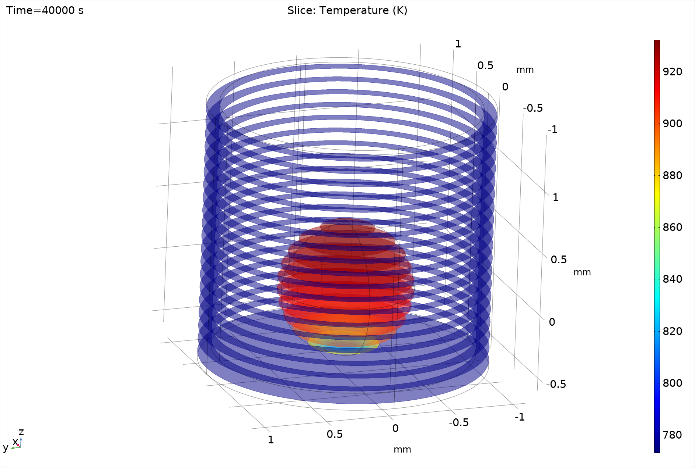
Рисунок 3.14 – Температурное поле в моделируемой системе, находящейся при квазиравновесном состоянии, для мощности реактора 6 МВт (40000 секунд с момента начала эксперимента)
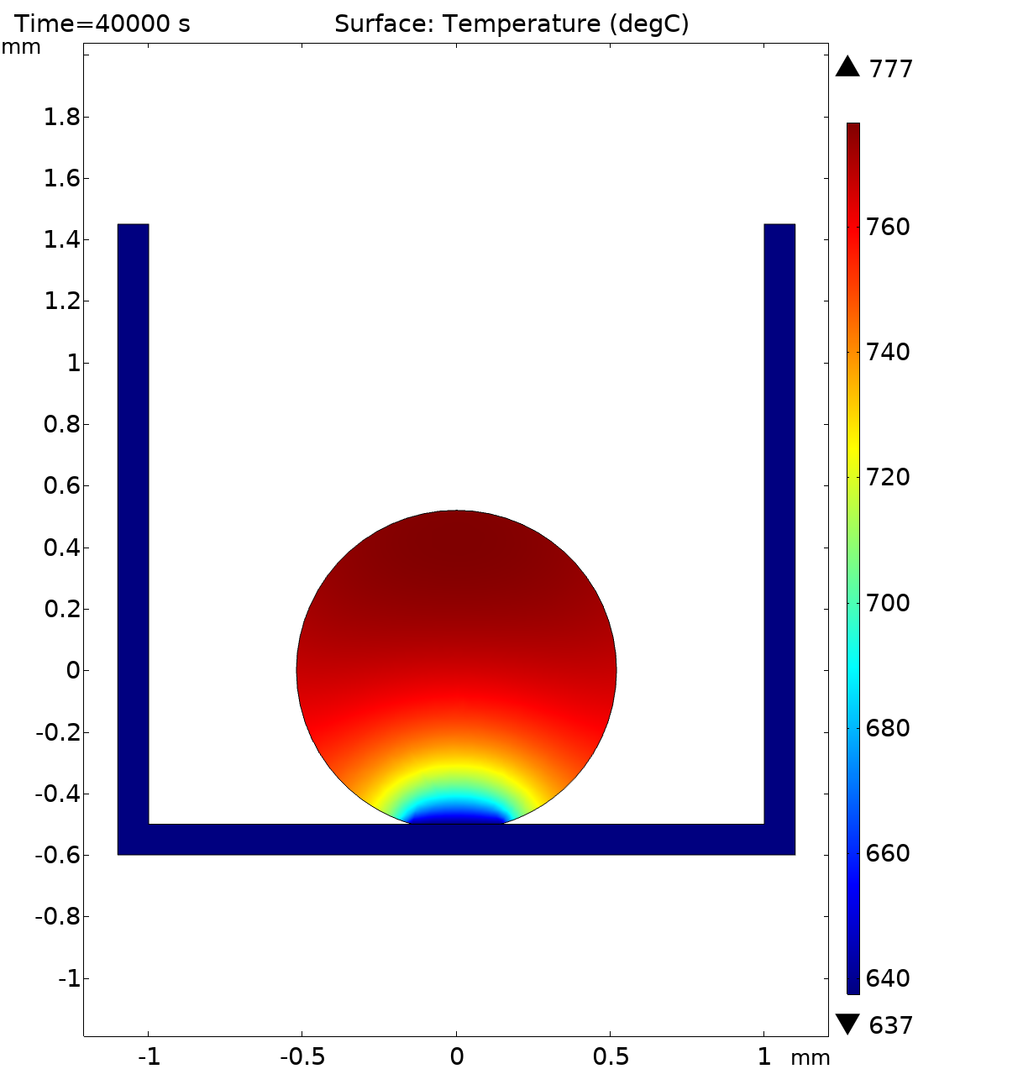  (а) | 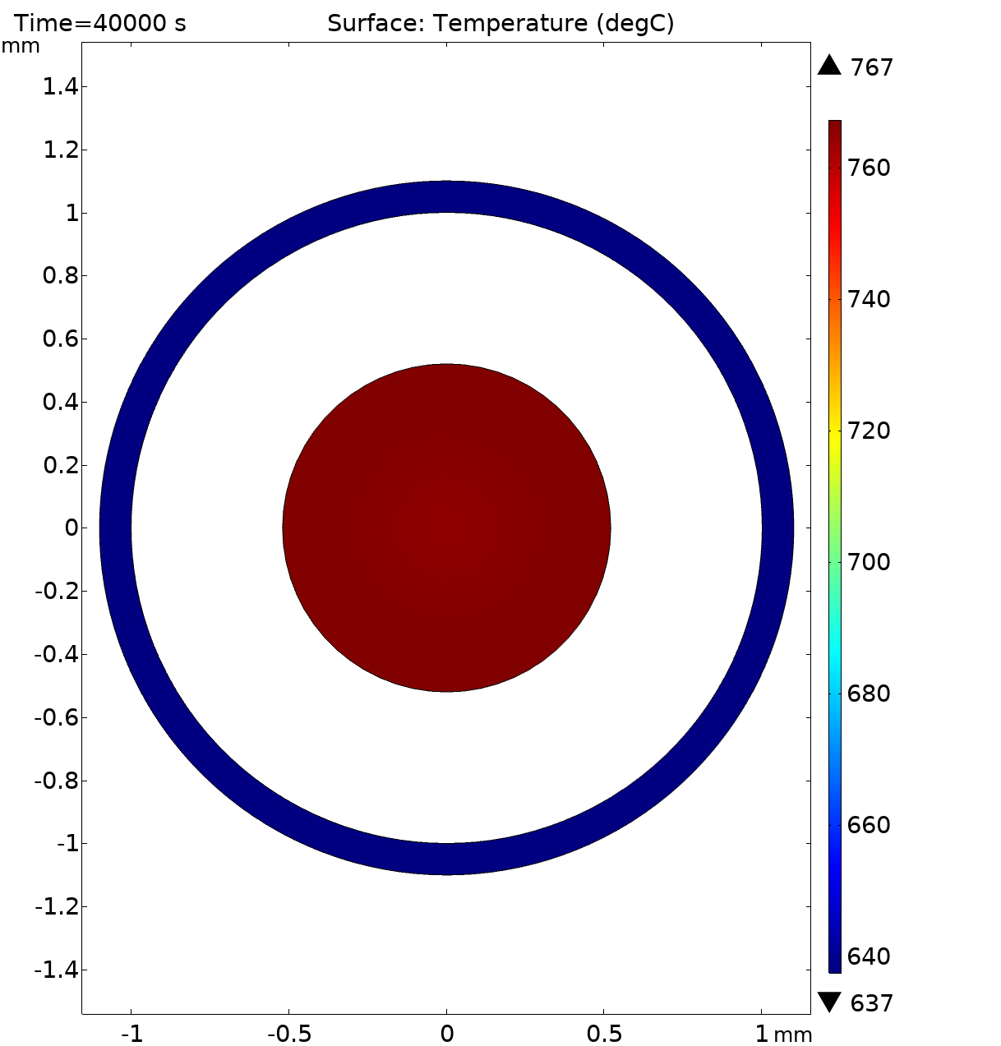  (б)
Рисунок 3.15 – Распределение температуры по сечению пэббла (а) вертикальный разрез по центру пэббла; (б) горизонтальный разрез по центру пэббла) для мощности реактора 6 МВт (40000 секунд с момента начала эксперимента)
Сравнение температуры дна ампулы и средней температуры керамических пэбблов приведено в соответствии с рисунком 3.16. Следует отметить, что возможное заметное расхождение между значениями коэффициентов диффузии, полученными на основе аналитических выражений, и параметрами, определёнными в ходе численного моделирования, обусловлено, в частности, различием в принимаемых температурных условиях.
Рисунок 3.16 – Температура ампулы и рассчитанная средняя температуры пэбблов в процессе эксперимента
Как видно из расчетов разница между средней температурой пэббла и температурой дна ампулы составляет больше 100 градусов и снижается с подъемом температуры. Такое заметное различие температуры пэббла и дна ампулы во многом определяется высокими значениями энерговыделения в пэббле керамики (рисунок 3.17).
Рисунок 3.17 – Зависимость разницы между средней температурой пэббла и температурой дна ампулы (для мощности реактора 6 МВт)

Одним из ключевых результатов численного моделирования стали данные о пространственном распределении концентрации трития в керамических пэбблах (моль/м³). В частности, вследствие неоднородности температурного поля внутри пэббла формируются выраженные градиенты концентрации трития, что наглядно представлено в соответствии с рисунками 3.18 и 3.19.
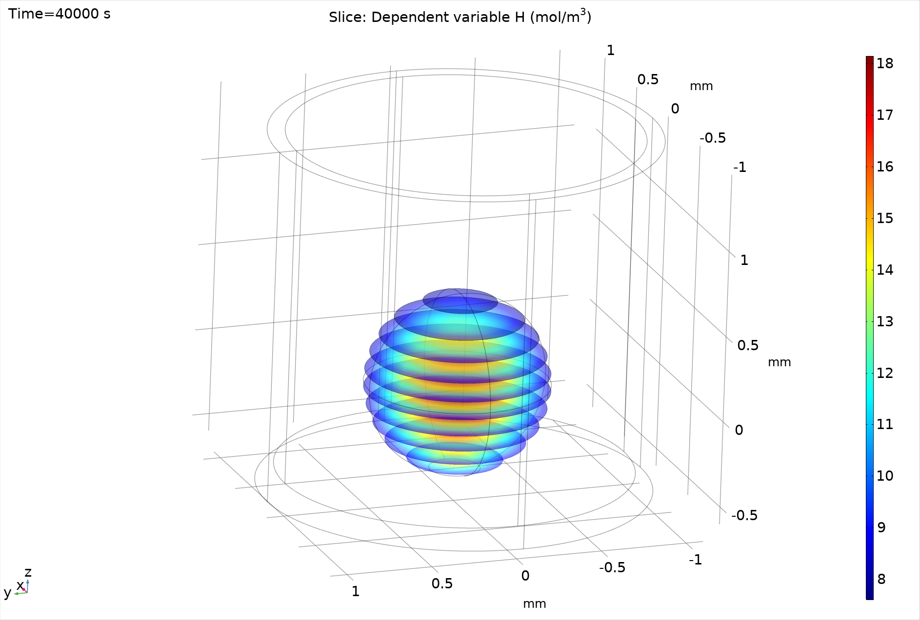
Рисунок 3.18 – Распределение концентрации трития (моль/м³) в пэббле при квазиравновесном состоянии, для мощности реактора 6 Мвт (40000 секунд с момента начала эксперимента)
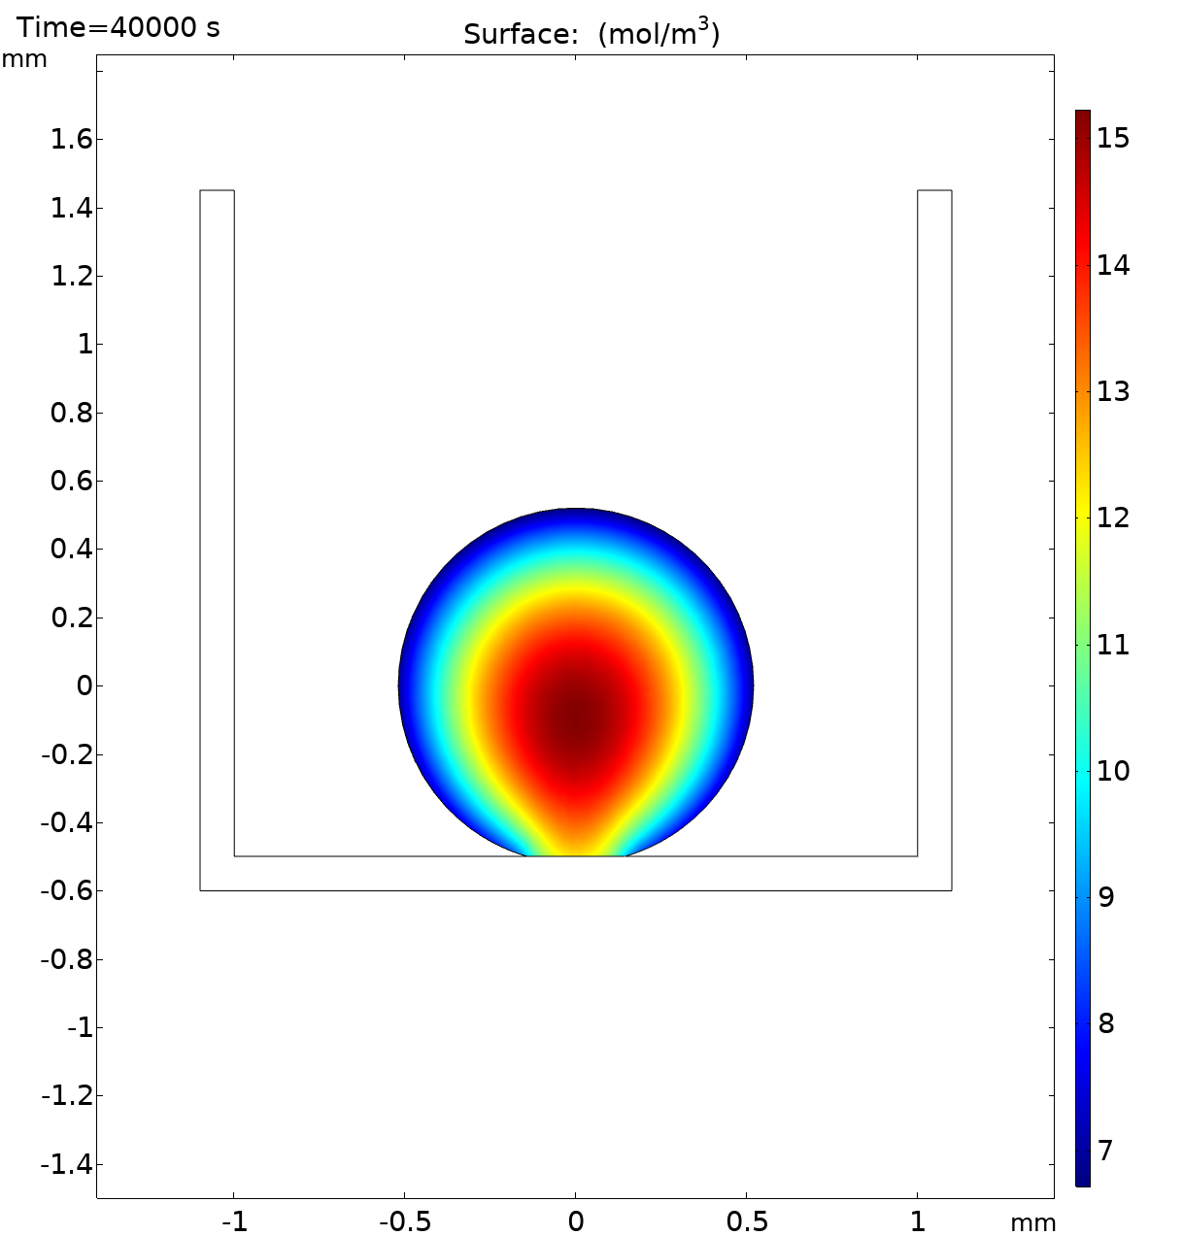  (а) | 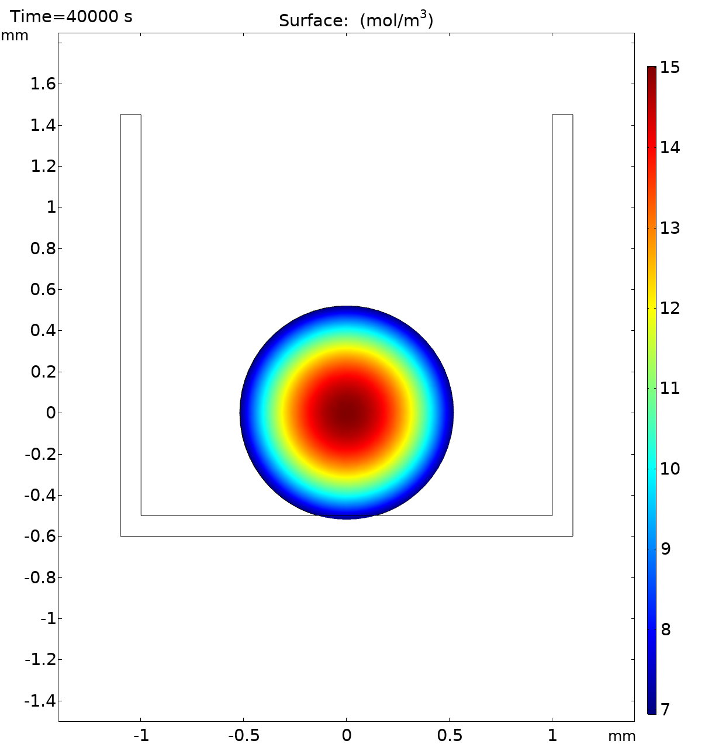  (б)
Рисунок 3.19 – Распределение концентрации трития (моль/м³) по сечению пэббла (а)- вертикальный разрез по центру пэббла; (б) – горизонтальный разрез по центру пэббла) для мощности реактора 6 МВт (40000 секунд с момента начала эксперимента)

Результаты расчётов показали наличие неравномерного распределения концентрации трития по вертикальному сечению пэббла, характеризующегося увеличением концентрации трития в направлении области контакта пэббла с дном ампулы. Данный эффект обусловлен локально пониженной температурой в зоне контакта, что приводит к замедлению процессов диффузии и десорбции трития.
С учётом выявленных особенностей распределения концентрации трития на основе расчётных данных была построена временная зависимость изменения общего количества трития в керамическом пэббле в ходе эксперимента. Обобщённые результаты моделирования кинетики выделения трития в реакторных экспериментах, учитывающие установленную зависимость распределения трития в образце от его теплового состояния, приведены в соответствии с рисунком 3.20
Рисунок 3.20 – Обобщенные результаты моделирования выделения трития из керамического пэббла в процессе реакторного облучения
Кроме того, на основе полученных значений кинетических параметров десорбции и диффузии трития в литиевой керамике в настоящей работе выполнена оценка одного из ключевых параметров, характеризующих тритийгенерирующие материалы бланкетов термоядерных реакторов, времени удержания трития (residence time).
Для проведения данных оценок была использована разработанная комплексная модель. В расчётах принимались значения скорости генерации трития и температуры керамики, характерные для условий эксплуатации бланкетов термоядерных реакторов. В рамках данной постановки предполагалось равномерное распределение температуры по объёму пэббла. Расчёты выполнялись для различных скоростей наработки трития ($⁓3∙{10}^{-3}$ и $3∙{10}^{-4}$ моль/(м³с)) и радиусов пэбблов (⁓0.5 мм и 0.3 мм).
Время удержания трития определялось по выражению:

$$τ=Q_{T}/R_{G}$$ | (3.46)

где $Q_{T}$ -равновесное количество трития в пэббле, моль;
$R_{G}$ – скорость генерации трития в пэббле, моль/с.
Характерные расчётные зависимости потока выделяющегося трития и количества трития в пэббле для выбранной температурной диаграммы приведены в соответствии с рисунком 3.21. На основе этих кривых выполнялись оценки времени запаздывания, при этом для расчётов использовались данные, соответствующие стационарному равновесному режиму выделения трития из пэббла.
Рисунок 3.21 – Результаты расчетов стационарных значений количества трития в пэббле на разных температурах (для варианта $3∙{10}^{-4}$ моль/(м³с) и радиуса пэббла 0.3 мм)
В целом результаты моделирования хорошо согласуются с характером выделения трития, наблюдаемым в экспериментальных исследованиях. При постоянной температуре 500 °C реализуется процесс выхода на стационарный режим, при котором поток выделения трития становится сопоставимым со скоростью его генерации в пэббле. При последующем повышении температуры образца поток выделения трития первоначально возрастает, а затем вновь возвращается к равновесным значениям, при этом общее количество трития в образце уменьшается на величину, соответствующую площади под пиком кривой выделения трития.
На основе полученных расчётных данных были выполнены оценки времени удержания трития в пэбблах литиевой керамики при различных параметрах, результаты которых представлены в соответствии с рисунками 3.22 и 3.23. Анализ показал, что время удержания трития незначительно уменьшается при снижении размера пэббла и несколько увеличивается при уменьшении скорости наработки трития в пэббле.
Рисунок 3.22 – Расчетные времена удержания трития в пэбблах литиевой керамики при различных параметрах
При анализе аррениусовских зависимостей (в соответствии с рисунком 3.23) установлено, что эффективная энергия активации, определяемая наклоном соответствующих зависимостей, остаётся практически неизменной в рассматриваемом диапазоне параметров.

Рисунок 3.23 – Аррениусовская зависимость времени удержания трития в пэбблах литиевой керамики при различных параметрах расчета

Выводы:
Таким образом, результаты моделирования на основе разработанной комплексной модели, включающей решение тепловой и диффузионной задачи для одиночного пэббла ${Li}_{2}{TiO}_{3}$, находящегося в контакте с дном капсулы позволили сделать следующие заключения:
- На основе аналитических расчетов и экспериментальных данных выполнена оценка величины вводных параметров для модели (коэффициенты диффузии и энергия активации массопереноса трития в образцах литиевой керамики).
- Проведено моделирование зависимости выделения трития из литиевой керамики ${Li}_{2}{TiO}_{3}$ для условий реального эксперимента на реакторе ВВР-К и определены параметры температурной зависимости коэффициента диффузии трития в литиевой керамике, а также константы десорбции трития с поверхности литиевой керамики.
- Выполнен расчет изменения температурного поля по пэбблу литиевой керамики в процессе реакторного эксперимента, а также определена зависимость распределения трития по объему пэббла.
- Рассчитана кинетика изменения общего количества трития в пэббле в процессе реакторного эксперимента.
- Показано, что при проведении реакторных экспериментов существует заметный градиент температуры в одиночном пэббле, который связан с высокими значениями энерговыделения в пэббле за счет ядерной реакции нейтрона с атомом изотопа лития-6.
- На основе полученных данных о параметрах десорбции и диффузии трития в литиевой керамике проведены оценки одного из основных параметров, характеризующих тритийгенерирующие материалы бланкетов ТЯР: времени удержания трития (residence time).
Показано, что время удержания трития незначительно снижается при уменьшении размеров пэббла, и несколько возрастает при снижении скорости наработки трития в пэбблах.

4 РАСЧЕТ ПАРАМЕТРОВ ВЫДЕЛЕНИЯ ТРИТИЯ ПРИ БАЗОВОМ СЦЕНАРИИ РАБОТЫ ИТЭР

4.1 Базовый сценарий работы реактора ИТЭР
Для демонстрации возможностей разработанной модели, были проведены расчетные оценки выделения трития в тестовом модельном бланкете реактора ИТЭР при базовом циклическом сценарии его работы. Расчеты проводились для Water Cooled Ceramic Breeder (WCCB). Далее опишем более подробно сам сценарий и параметры работы бланкета.
Проект Международного термоядерного экспериментального реактора (ИТЭР) направлен на демонстрацию возможности термоядерного синтеза как источника практически неограниченной энергии. Важным аспектом успеха ИТЭР является разработка и реализация различных сценариев работы, которые обеспечивают стабильность плазмы, эффективность энерговыделения и безопасность реактора.
Основная цель этих исследований – достижение длительного горения с использованием индуктивно управляемой плазмы, где отношение мощности термоядерного синтеза к мощности вспомогательного нагрева $(Q)$ составляет не менее 10. Это необходимо для различных сценариев работы и должно длиться достаточно долго, чтобы достигнуть стационарных условий, характерных для плазменных процессов.
Эксплуатация ИТЭР продемонстрирует комплексное применение технологий для термоядерной установки, тестирование компонентов, необходимых для реактора, и концепции тестирования модулей для получения трития.
Основные эксплуатационные сценарии [114], предложенные для ИТЭР, включают так называемый базовый или эталонный сценарий, который нацелен на получение термоядерного выигрыша $Q∼10$ при использовании обычного
Н-режима ELMy при токе плазмы 15 МА(МегаАмпер) и тороидальном поле (ТП) 5,3 Т (Тесла) (с коэффициентом безопасности при 95%-ном потоке, $q_{95} = 3$). Второй вид сценария, гибридный, нацелен на достижение высокого потока нейтронов при уменьшенном токе плазмы $(∼12 МА)$, работающего с повышенной стабильностью и удержанием плазмы с $Q$ в диапазоне 5-10. Третий вид сценария, стационарный, нацелен на неиндуктивную работу при меньших токах плазмы $(∼9 МА)$ с улучшенным удержанием и стабильностью, чтобы достичь целевого значения $Q∼5$. Последний, «усовершенствованный индуктивный» сценарий может быть использован в ИТЭР для исследования воспламененной или почти воспламененной плазмы при $Q≥20$ и мощности термоядерного синтеза 700 МВт, сочетая работу при 15 МА с повышенными пределами стабильности плазмы, характерными для так называемого гибридного режима [115].
В своей статье Sips и др. [116] представили подробный обзор сценариев подготовки для эксплуатации ИТЭР. План исследований ИТЭР предусматривает следующие этапы эксплуатации: первая плазма, работа на смеси водород/гелий H/He, работа с дейтерием D, работа короткого импульса в смеси дейтерий/тритий D-T и работа длинного импульса D-T, разделенные остановками для завершения установки, обслуживания и ввода в эксплуатацию оборудования.
Первая плазма определяется как достижение плазменного тока не менее 100 кА в течение не менее 100 мс. Цель этого первого операционного этапа – продемонстрировать, что все системы, необходимые для инициирования плазмы, функционируют. Первая плазма может быть проведена при половинном ТП в
2,65 Т или, возможно, при полном ТП в 5,3 Т. Заправка будет осуществляться только водородом H или гелием He. Система предотвращения срыва плазмы и вылета электронов будет недоступна. Инициирование плазмы может быть осуществлено с помощью круговой или низкоэлонгационной плазмы. Ожидается, что будет доступно до 6,7 МВт мощности электронного циклотрона (ЭЦ), использующего фундаментальный или 2-й гармонический нагрев для содействия формированию плазмы при 5,3 Т и 2,65 Т, соответственно. После первой плазмы катушки полоидального поля, центральные соленоиды (ЦС) и катушки тороидального поля будут испытаны без плазмы до номинальной производительности.
Следующий этап работы будет проходить с плазмами водорода H и гелия He и, как ожидается, начнется при температуре 2,65 Т. Ток плазмы будет постепенно увеличиваться до 7,5 МА. Отметим, что плазму на бериллиевых панелях первой стенки с высоким тепловым потоком можно будет ограничить в омической плазме только до тока плазмы около 4,5 МА, прежде чем превысить их устойчивую способность к тепловому потоку $4,7 МВт/м^{2}$. Эта фаза неактивной эксплуатации необходима для приведения плазмы токамака и систем установки к номинальным характеристикам, исследования срывных нагрузок и ввода в эксплуатацию системы смягчения срыва по мере постепенного увеличения тока плазмы до 15 МА перед включением установки. Будут предприняты попытки достичь H-режима в He-плазме при мощности вспомогательного нагрева до 60 МВт с использованием инжекции нейтрального пучка, ЭЦ и ионного циклотронного (ИЦ) нагрева. Это основано на наблюдениях более низкого порога в гелиевой плазме по сравнению с водородной, полученных в AUG [117], DIII-D [118] и JET [119]. При этом до начала этапа эксплуатации планируется установить первые модули ферромагнитных испытательных бланкет.
Как только тритиевая установка будет введена в эксплуатацию и будет получено разрешение ядерных регулирующих органов, станет возможной эксплуатация плазмы на дейтерии. Ожидается, что этап работы в чисто D-плазме будет относительно коротким, с постепенным введением небольших количеств трития T, чтобы быстро получить опыт работы с D-T плазмой и увеличить параметры работы установки по мере развития вспомогательных систем нагрева и управления плазмой.
Количество трития будет постепенно увеличиваться по мере повышения производительности систем нагрева и совершенствования систем защиты от тепловой нагрузки первой стенки и дивертора, что позволит увеличить параметры плазмы, и в итоге будет достигнут короткий импульс (10 секунд) работы смеси 50/50 D-T при высокой производительности (вплоть до $Q∼10$). Следующие кампании D-T плазмы будут направлены на достижение цели проекта – демонстрации длительности термоядерного горения $≥300$ с при
$Q=10$. Кроме того, будут предприняты попытки использовать длинноимпульсный гибридный режим и, возможно, длинноимпульсный неиндуктивный режим в пределах установленных систем нагрева и привода тока.
В рамках исследования ключевых аспектов функционирования ИТЭР значительное внимание уделяется экспериментальной проверке эксплуатационных режимов на современных токамах. Doyle и др. В работе [120] провели экспериментальную оценку четырех основных сценариев ИТЭР, выполненную на токамаке DIII-D.
Базовый сценарий ITER направлен на достижение коэффициента усиления энергии $(Q)$ равного $10 с$ производством $500 МВт$ мощности синтеза, поддерживаемой на протяжении около 3000 секунд. Этот сценарий представляет собой стандартные плазмы ELMy H-mode, которые являются ключевыми для переноса достигнутых эксплуатационных характеристик в текущих экспериментах к операционным параметрам ИТЭР.
В базовом сценарии нормализованный ток $I_{N}=I/aB$, где І – ток плазмы в МА, а – малый радиус в метрах и В – магнитное поле в Теслах установлен на уровне 1.415, что соответствует 15 МА на ИТЭР.
Основные параметры и производительность:
- Нормализованный бета ($β_{N}$): достигнуто значение 1.8, что необходимо для поддержания давления плазмы и стабильности.
- Коэффициент удержания ($H_{98}$): цель – 1.0, чтобы время удержания энергии соответствовало требованиям ИТЭР.
- Плотность плазмы: поддерживается на уровне приблизительно
$∼ 1.0×10$²⁰$м$⁻³, что критически важно для поддержания желаемых реакций синтеза.
- Доля плотности по Гринвальду: базовый сценарий работает при более низкой доле плотности по Гринвальду по сравнению с другими сценариями, что влияет на удержание и транспортные свойства.
- Вращение плазмы: более высокие скорости вращения наблюдаются на DIII-D по сравнению с прогнозами для ИТЭР, что влияет на удержание и стабильность.
В базовом сценарии используется Н-модовая плазма ELMy с особым вниманием к управлению краевыми локализованными модами и достижению высокой степени конфайнмента. Эти разряды демонстрируют способность поддерживать требуемые параметры плазмы в течение длительных периодов времени, предоставляя важнейшие данные для планирования работы ИТЭР.

4.2 Концепция водоохлаждаемого керамического бланкета
Test Blanket Module (TBM) является важнейшим экспериментальным элементом в рамках проекта ИТЭР, предназначенным для валидации различных концепций и технологических решений, которые могут быть интегрированы в будущие термоядерные реакторы. Основная задача TBM заключается в проведении испытаний на эффективность бридерных материалов, а также в оценке способности этих материалов к умножению нейтронов и других критически важных параметров, необходимых для обеспечения устойчивой термоядерной реакции. На рисунке 4.1 представлена схема порта TBM в ITER, демонстрирующая расположение модуля и его взаимодействие с окружающими компонентами реактора.
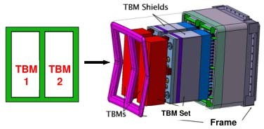
Рисунок 4.1 – Схема порта TBM в ИТЭР

Одной из наиболее перспективных и инновационных концепций является Water Cooled Ceramic Breeder (WCCB) – инженерное решение, разработанное в Японии, которое интегрирует керамический бридер с водяным охлаждением. Эта концепция представляет собой высокоэффективный подход, где вода выполняет двойную функцию: охлаждающей среды и замедлителя нейтронов, что способствует оптимизации условий для устойчивого термоядерного синтеза и увеличению выхода трития.
В работе [121] был проведен анализ конструктивных характеристик концепции Water Cooled Ceramic Breeder (WCCB), предложенной Японией, с использованием упрощенной геометрической модели. Моделирование ключевых параметров и конструктивных особенностей WCCB позволило провести оценку ее эффективности в условиях термоядерного синтеза. Основные параметры данной концепции TBM представлены в таблице 4.1.
При дальнейшем моделировании были использованы результаты, приведенные в источниках : в частности, были выбраны рабочие температуры бланкета и скорость их достижения в рамках базового сценария ИТЭР.

Таблица 4.1 – Основные параметры концепции WCCB TBM

Параметр | Величина / значение
Размер (мм) | 484 x 1660 x 600
Конструкционный материал | F82H
Размножитель трития | Li₂TiO₃ пэббл
Обогащение литием-6  доля упаковки | 90%(предположительно)  67%
Нейтронный умножитель  доля упаковки | Бериллиевый пэббл  67%
Охлаждающая жидкость | Вода (H₂O)

4.3 Результаты моделирования выделения трития в условиях базового сценария ИТЭР
На рисунках 4.2 и 4.3 приведены некоторые расчеты температурного поля по модулю бланкета с литиевой керамикой после начала работы ИТЭР.
Дальнейший расчет проводился для следующих входных параметров:
- материал пэбблов: литиевая керамики ${Li}_{2}TiO_{3}$ (c 96% обогащением по литию 6);
- радиус пэбблов: 0,5 мм;
- максимальная температура пэбблов: $700℃$, $900℃$;
- время достижения максимальной температуры пэбблов после начала работы ИТЭР: 100 с, 1000 с;
- время снижения температуры пэбблов после разряда: 100 с, 1000 с;
- цикл работы: 3000 с - разряд, 3000 с - выдержка;
- количество циклов: более 40;
- средняя скорость наработки трития в пэбблах: 1,8E-7 (моль/м³).

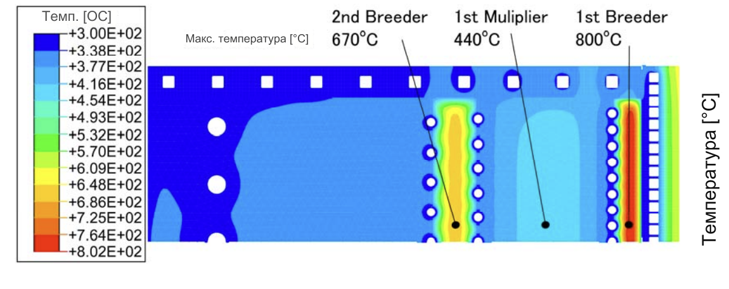
Рисунок 4.2 – Температурное поле по модулю бланкета WCCB с литиевой керамикой после 400 секунд начала работы ИТЭР
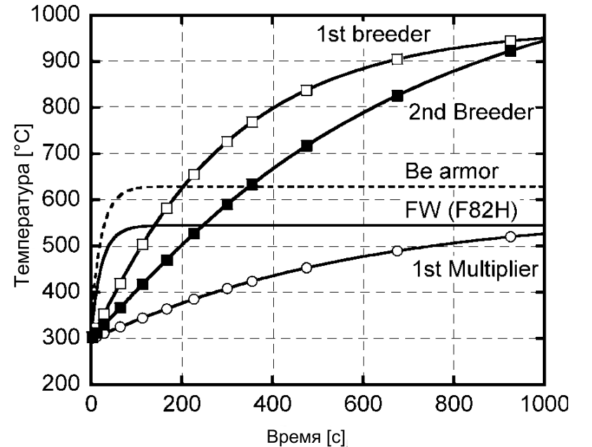
Рисунок 4.3 – Временная зависимость изменения температуры различных областей бланкета WCCB после начала работы ИТЭР

Результаты моделирования приведены на рисунке 4.4. Как видно из рисунков с помощью разработанной модели был определен характер выхода на квазиравновесное состояние процесса выделения трития из пэбблов тестового модуля бланкета WCCB при базовом сценарии работы ИТЭР.
Для максимальной температуры пэбблов около $900℃$ время наступления равновесного выделения трития возникает после 17 цикла работы ИТЭР в режиме базового сценария (для идеального режима разогрева ~100 с) и после 24 цикла (для реалистичного режима разогрева).
Для температуры пэбблов около 700℃ время наступления равновесного выделения трития возникает после 36 цикла (для идеального режима разогрева ~100с).
Также была определена кинетика выделения трития в рамках одного равновесного цикла для пэбблов имеющих рабочую температуру $900℃$: оказалось, что неравномерность выделения трития заметная и вызвана длительными циклами разогрева и остывания пэбблов в бланкете.
Рисунок 4.4 – Изменение выделения потока трития при циклической работе ИТЭР в рамках базового сценария, для различных рабочих температур пэбблов и режимов нагрева бланкета

Выводы:
Для демонстрации возможностей разработанной модели были проведены расчетные оценки выделения трития в тестовом модельном бланкете реактора ИТЭР при базовом циклическом сценарии его работы. Расчеты проводились для Water Cooled Ceramic Breeder (WCCB), которые показали, что момент наступления квазиравновесного выделения трития из пэбблов возникает при достижении 24 цикла. Неравномерность выделения трития в пределах одного равновесного цикла связано с длительностью достижения пэбблами рабочей температуры.

ЗАКЛЮЧЕНИЕ

В настоящей диссертационной работе представлены результаты разработки и всестороннего анализа математической модели, описывающей процессы генерации и последующего выделения трития в керамическом материале $Li₂TiO₃$, обогащенном изотопом литий-6 до уровня 96%. Данный материал рассматривается в качестве перспективного бридера для современных установок термоядерного синтеза. Анализ современных научных публикаций выявил значительную потребность в разработке усовершенствованной модели, принципиальным отличием которой является способность интегрировать внутренние температурные перепады внутри отдельных гранул материала и корректно учитывать условия глубокого вакуума. Такие факторы критически важны для достижения высокой точности прогнозирования кинетики транспорта трития, что не учитываются в существующих модельных разработках.
В экспериментальных исследованиях, выполненных на реакторе ВВР-К с применением методики вакуумной экстракции, получены результаты, которые были использованы для разработки новой математической модели. Было установлено, что основная масса выделяющегося трития (приблизительно 90%) присутствует в форме $HT$, тогда как молекулярный тритий ($T₂$) и тритированная вода ($HTO$) образуются в незначительных количествах. В ходе исследований на экспериментальных кривых кинетики выделения трития были выделены три характерные стадии: начальный период облучения, этап нагрева и охлаждения образцов при постоянной мощности реактора, а также участок с изменением мощности. Ключевым аспектом экспериментов было поддержание условий глубокого вакуума (давление ниже $10⁻⁶$ торр), что полностью исключило влияние продувочного газа на кинетику десорбции. Этот фактор стал важным экспериментальным подтверждением необходимости учета внутренних температурных градиентов при построении модели.
Разработанные в представленной диссертации аналитическая и комплексная численная модели позволили определить фундаментальные кинетические параметры, управляющие транспортом трития – коэффициенты диффузии и константы десорбции. Существенной научной новизной стало впервые реализованное в модели количественное интегрирование внутренних температурных градиентов внутри образца. Проведенные расчеты убедительно подтвердили наличие значительных перепадов температуры в объеме образца, возникающих вследствие высокого локального энерговыделения при протекании ядерных реакций. Благодаря моделированию удалось детально описать пространственное распределение трития в материале и проследить динамику изменения его общего содержания на протяжении всего экспериментального цикла. Полученные данные показали, что расчетное время удержания трития демонстрирует слабую тенденцию к снижению при уменьшении размера образца и, напротив, увеличивается при падении скорости его генерации.
Практическая значимость разработанной модели была продемонстрирована путем проведения расчетных оценок выделения трития в условиях базового циклического сценария эксплуатации реактора ИТЭР, использующего водоохлаждаемый керамический бланкет (WCCB). Результаты моделирования показали, что квазиравновесное состояние по выделению трития достигается после завершения 24 полных рабочих циклов реактора. При этом в рамках одного цикла наблюдается выраженная неоднородность скорости выхода трития, которая напрямую обусловлена динамическими изменениями температурного поля материала бланкета.
Таким образом, разработанная комплексная математическая модель вносит существенный вклад в углубление научных представлений о механизмах генерации и массопереноса трития в литиевой керамике $Li₂TiO₃$. Она обеспечивает значительное повышение точности прогнозирования поведения трития в бридерных материалах и создает надежный инструментарий для инженерных расчетов, необходимых при проектировании и оптимизации конструкций, а также режимов работы будущих термоядерных энергетических установок.

СПИСОК ИСПОЛЬЗОВАННЫХ ИСТОЧНИКОВ
- Ongena J., Van Oost G. Energy for Future Centuries - Prospects for Fusion Power as a Future Energy Source // Fusion Science and Technology. – 2008. – Vol. 53, No. 2T. – P. 3-15.
- Souers P. C. Hydrogen Properties for Fusion Energy. – Berkeley: University of California Press, 1986. – 408 p.
- Баско М. М. Физические основы инерциального термоядерного синтеза: учеб. пособие / М. М. Баско. – Москва: НИЯУ «МИФИ», 2009. – 172 с.
- Tanabe T. Tritium: Fuel of Fusion Reactors. – Tokyo: Springer, 2016. – 365 p.
- van der Laan J.G., Reimann J., Fedorov A.V. Ceramic breeder materials // Reference Module in Materials Science and Materials Engineering / Ed. R.J.M. Konings. – Amsterdam: Elsevier, 2016. – 510 p.
- Жизнин С.З., Тимохов В.М. Перспективы международного сотрудничества в развитии термоядерной энергетики: экономические и экологические аспекты // Энергетическая политика. – 2016. – № 3. – С. 98-108.
- Baranov M.I. An Anthology of the Distinguished Achievements in Science and Technique. Part 46: Thermonuclear Power Engineering. Thermonuclear Reactors and Power Plants: Retrospective View of Investigations of the Controlled Thermonuclear Synthesis, Their State-of-the-Art // Electrical Engineering & Electromechanics. – 2018. – No. 6. – P. 3-17.
- Путвинский С.В. Возможна ли будущая мировая энергетическая система без ядерного синтеза? // Успехи физических наук. – 1998. – Т. 168, № 11. – С. 1235-1246.
- Велихов Е.П., Путвинский С.В. Термоядерная энергетика. [Электронный ресурс]. URL: http://thermonuclear.narod.ru/rev.html
- Велихов Е.П., Гагаринский А.Ю., Субботин С.А., Цибульский В.Ф. Эволюция энергетики в XXI веке. – Москва: Издательство по атомной технике, 2008. – 160 с.
- ITER. Blanket // ITER: официальный сайт международного проекта термоядерного реактора. – Режим доступа: https://www.iter.org/mach/blanket
- Johnson C.E., Noda K., Roux N. Ceramic breeder materials: Status and needs // Journal of Nuclear Materials. – 1998. – Vol. 258-263. – P. 140-148.
- Enoeda M., Hatano T., Tsuchiya K., Ochiai K., Kawamura Y., Hayashi K., Akiba M. Development of Solid Breeder Blanket at JAERI // Fusion Science and Technology. – 2005. – Vol. 47, No. 4. – P. 1060-1067.
- Muroga T., Pint B.A. Progress in the development of insulator coating for liquid lithium blankets // Fusion Engineering and Design. – 2010. – Vol. 85, No. 7. – P. 1301-1306.
- Abdou M., Morley N.B., Smolentsev S., Ying A., Malang S., Rowcliffe A., Ulrickson M. Blanket/first wall challenges and required R&D on the pathway to DEMO // Fusion Engineering and Design. – 2015. – Vol. 100. – P. 2-43.
- Ganguly S., Sarkar S., Hota T.K., Mishra M. Thermally developing combined electroosmotic and pressure-driven flow of nanofluids in a microchannel under the effect of magnetic field // Chemical Engineering Science. – 2015. – Vol. 126. – P. 10-21.
- Li N. Lead-alloy coolant technology and materials-technology readiness level evaluation // Progress in Nuclear Energy. – 2008. – Vol. 50, No. 2. – P. 140-151.
- Kali R., Mukhopadhyay A. Spark plasma sintered/synthesized dense and nanostructured materials for solid-state Li-ion batteries: Overview and perspective // Journal of Power Sources. – 2014. – Vol. 247. – P. 920-931.
- Roux N., Hollenberg G., Johnson C., Noda K., Verrall R. Summary of experimental results for ceramic breeder materials // Fusion Engineering and Design. – 1995. – Vol. 27. – P. 154-166.
- Abdou M., Sze D., Wong C., Sawan M., Ying A., Morley N.B., Malang S. U.S. Plans and Strategy for ITER Blanket Testing // Fusion Science and Technology. – 2005. – Vol. 47, No. 3. – P. 475-487.
- Roux N., Tanaka S., Johnson C., Verrall R. Ceramic breeder material development // Fusion Engineering and Design. – 1998. – Vol. 41, No. 1. – P. 31-38.
- González de Vicente S.M., Hodgson E.R., Shikama T. Functional materials for tokamak in-vessel systems-status and developments // Nuclear Fusion. – 2017. – Vol. 57, No. 9. – 092009.
- Raffray A.R., Akiba M., Chuyanov V., Giancarli L., Malang S. Breeding blanket concepts for fusion and materials requirements // Journal of Nuclear Materials. – 2002. – Vol. 307-311. – P. 21-30.
- Zhang Y., Fu T., Cui K., Shen F., Wang J., Yu L., Mao H. Evolution of surface morphology, roughness and texture of tungsten disilicide coatings on tungsten substrate // Vacuum. – 2021. – Vol. 191. – 110297.
- Zhang Y., Yu L., Fu T., Wang J., Shen F., Cui K., Wang H. Microstructure and oxidation resistance of Si-MoSi2 ceramic coating on TZM (Mo-0.5Ti-0.1Zr-0.02C) alloy at 1500°C // Surface and Coatings Technology. – 2022. – Vol. 431. – 128037.
- Li X.-X., Zhang M., Zhou W.Y., Chang Z.Q., Liu C.K., Meng D.Q. Fabrication of the Li₂TiO₃ tritium breeder pebbles by a capillary-based microfluidic wet process // Journal of Nuclear Science and Technology. – 2016. – Vol. 53, No. 2. – P. 250-257.
- Chen R., Shi Q., Yang M., Shi Y., Wang H., Dang C., Qi J., Liao Z., Lu T. Microstructure and phase evolution of Li₄TiO₄ ceramics pebbles prepared from a nanostructured precursor powder synthesized by hydrothermal method // Journal of Nuclear Materials. – 2018. – Vol. 508. – P. 434-439.
- Chen R., Qi J., Shi Q., Shi Y., Wang H., Guo H., Zeng Y., Yang M., Liao Z., Lu T. Highly efficient preparation of Li₂O breeder materials with core-shell structure by oil-based granulation route // Journal of the American Ceramic Society. – 2020. – Vol. 103, No. 10. – P. 5612-5623.
- Li K., Yang W., Wang W.-H., Li Y.-T. First Principles Study of Tritium Diffusion in Li₂TiO₃ Crystal with Lithium Vacancy // Materials. – 2018. – Vol. 11, No. 12. – 2383.
- Li K., Yang W., Wang W.-H., Li Y.-T. Tritium adsorption in the lithium vacancy of Li₂ZrO₃: A first principles study // International Journal of Modern Physics C. – 2018. – Vol. 29, No. 10. – 1850103.
- Gong Y., Yu X., Yang M., Wei J., Shi Y., Huang Z., Lu T., Huang W. A facile approach to fabricate Li₄SiO₄ ceramic pebbles as tritium breeding materials // Materials Letters. – 2015. – Vol. 159. – P. 245-248.
- Zarins A., Kizane G., Supe A., Knitter R., Kolb M.H.H., Tiliks J. Jr., Baumane L. Influence of chemisorption products of carbon dioxide and water vapour on radiolysis of tritium breeder // Fusion Engineering and Design. – 2014. – Vol. 89, No. 7. – P. 1426-1430.
- Kinjyo T., Nishikawa M., Enoeda M., Fukada S. Tritium diffusivity in crystal grain of Li₂TiO₃ and tritium release behavior under several purge gas conditions // Fusion Engineering and Design. – 2008. – Vol. 83, No. 4. – P. 580-587.
- Wang J., Xu Y., Liu H., Xiang M., Zhou H., Zhang Y., Luo G., Qi Q. Influence of ion irradiations on the microstructure in the tritium breeder material Li₂TiO₃ // Nuclear Instruments and Methods in Physics Research Section B. – 2019. – Vol. 450. – P. 189-194.
- Ogawa S., Masuko Y., Kato H., Yuyama H., Sakai Y., Niwa E., Hashimoto T., Mukai K., Hosino T., Sasaki K. Li vaporization property of two-phase material of Li₂TiO₃ and Li₂SiO₃ for tritium breeder // Fusion Engineering and Design. – 2015. – Vol. 98-99. – P. 1859-1863.
- Xu K., Qi C., Wang B. Recent Progress in Research of Solid Tritium Breeder Materials Li₂TiO₃: A Review // Coatings. – 2022. – Vol. 12, No. 8. – 1053.
- Munakata K., Yokoyama Y., Baba A., Kawagoe T., Takeishi T., Nishikawa M., Penzhorn R.D., Moriyama H., Kawamoto K., Morimoto Y., Okuno K. Tritium release from catalytic breeder materials // Fusion Engineering and Design. – 2001. – Vol. 58-59. – P. 683-687.
- Kinjyo T., Nishikawa M., Tanifuji T., Enoeda M. Introduction of tritium transfer step at surface layer of breeder grain for modeling of tritium release behavior from solid breeder materials // Fusion Engineering and Design. – 2006. – Vol. 81, No. 1. – P. 573-577.
- Kinjyo T., Nishikawa M., Enoeda M. Estimation of tritium release behavior from solid breeder materials under the condition of ITER test blanket module // Journal of Nuclear Materials. – 2007. – Vol. 367-370. – P. 1361-1365.
- Kinjyo T., Nishikawa M., Yamashita N., Koyama T., Tanifuji T., Enoeda M. Chemical form of released tritium from solid breeder materials under the various purge gas conditions // Fusion Engineering and Design. – 2007. – Vol. 82, No. 15-24. – P. 2147-2151.
- Munakata K., Baba A., Kawagoe T., Takeishi T., Yokoyama Y., Nishikawa M., Penzhorn R.D., Moriyma H., Kawamoto K., Okuno K. Enhancement of tritium release from ceramic breeders with impregnated catalytic additives // Fusion Engineering and Design. – 2000. – Vol. 49-50. – P. 621-628.
- Munakata K., Koga A., Yokoyama Y., Kanjo S., Beloglazov S., Ianovski D., Takeishi T., Penzhorn R.-D., Kawamoto K., Moriyama H., Morimoto Y., Akahori S., Okuno K. Effect of water vapor on tritium release from ceramic breeder material // Fusion Engineering and Design. – 2003. – Vol. 69, No. 1-4. – P. 27-31.
- Munakata K., Yokoyama Y., Baba A., Penzhorn R.D., Oyaidzu M., Okuno K. Comparison of modelling of tritium release from ceramic breeder materials // Fusion Engineering and Design. – 2005. – Vol. 75-79. – P. 673-678.
- Munakata K., Shinozaki T., Inoue K., Kajii S., Shinozaki Y., Knitter R., Bekris N., Fujii T., Yamana H., Okuno K. Tritium release from lithium silicate pebbles produced from lithium hydroxide // Fusion Engineering and Design. – 2008. – Vol. 83, No. 7-9. – P. 1317-1320.
- Munakata K., Shinozaki T., Inoue K., Kajii S., Shinozaki Y., Takeishi T., Knitter R., Bekris N., Fujii T., Yamana H., Okuno K. Tritium release from lithium orthosilicate pebbles deposited with palladium // Journal of Nuclear Materials. – 2009. – Vol. 386-388. – P. 1091-1094.
- Nishikawa M., Kinjyo T., Nishida Y. Chemical form of tritium released from solid breeder materials // Journal of Nuclear Materials. – 2004. – Vol. 325, No. 2-3. – P. 87-93.
- Nishikawa Y., Oyaidzu M., Yoshikawa A., Munakata K., Okada M., Nishikawa M., Okuno K. Correlation between tritium release and thermal annealing of irradiation damage in neutron-irradiated Li₂SiO₃ // Journal of Nuclear Materials. – 2007. – Vol. 367-370. – P. 1371-1376.
- Kinjyo T., Nishikawa M., Katayama K., Tanifuji T., Enoeda M., Beloglazov S. Release behavior of bred tritium from irradiated Li₄SiO₄ // Fusion Science and Technology. – 2005. – Vol. 48, No. 1. – P. 646-649.
- Kinjyo T., Nishikawa M., Yamashita N., Koyama T., Suematsu K., Fukada S., Enoeda M. Characteristics of tritium release behavior from solid breeder materials // Fusion Science and Technology. – 2008. – Vol. 54, No. 2. – P. 557-560.
- Suematsu K., Nishikawa M., Fukada S., Kinjyo T., Koyama T., Yamashita N. The effect of water on tritium release behavior from solid breeder candidates // Fusion Science and Technology. – 2008. – Vol. 54, No. 2. – P. 561-564.
- Alvani C., Carconi P.L., Casadio S., Roux N. Effects of pre-treatments of Li₂TiO₃ pebbles on the release of tritium generated during short irradiations // Fusion Engineering and Design. – 2001. – Vol. 58-59. – P. 701-705.
- Alvani C., Casadio S., Casadio St. Kinetics of tritium release from irradiated Li₂TiO₃ pebbles in out-of-pile TPD tests // Fusion Engineering and Design. – 2003. – Vol. 69, No. 1-4. – P. 275-280.
- Casadio S., van der Laan J.G., Alvani C., Magielsen A.J., Stijkel M.P. Tritium release kinetics from Li₂TiO₃ pebbles as prepared by soft-wet-chemistry // Journal of Nuclear Materials. – 2004. – Vol. 329-333, No. 1-3. – P. 1252-1255.
- Tanifuji T., Yamaki D., Nasu S., Noda K. Tritium release behavior from neutron-irradiated Li₂TiO₃ single crystal // Journal of Nuclear Materials. – 1998. – Vol. 258-263. – P. 543-548.
- Tanifuji T., Yamaki D., Takahashi T., Iwamoto A. Tritium release from neutron-irradiated Li₂O sintered pellets: porosity dependence // Journal of Nuclear Materials. – 2000. – Vol. 283-287. – P. 1419-1423.
- Tanifuji T., Yamaki D., Jitsukawa S. Tritium release from neutron-irradiated Li₂O sintered pellets: fluence dependence // Journal of Nuclear Materials. – 2002. – Vol. 307-311. – P. 1456-1460.
- Hastings I.J., Burton D.G., Celli A., Delaney R.D., Fehrenbach P.J., Howe L.M., Larson L.L., MacEwen S.R., Miller J.M., Naeem T.A., Sawicki J.A., Swanson M.L., Verrall R.A., Zee R.H. Canadian fusion breeder blanket program: Irradiation facilities at Chalk River // Journal of Nuclear Materials. – 1986. – Vol. 141-143. – P. 1044-1048.
- Kurasawa T., Miyauchi T., Matui T., Yoshida H., Takeshita H., Umei H., Naruse Y. In-pile tritium release behavior from lithium aluminate and lithium orthosilicate of the VOM-23 experiment // Journal of Nuclear Materials. – 1988. – Vol. 155-157. – P. 544-548.
- Botter F., Rasneur B., Roth E. Irradiation behaviour of a tritium breeding material, γ-LiAlO₂- results of two in-pile experiments: ALICE I and ALICE II // Journal of Nuclear Materials. – 1988. – Vol. 160, No. 1. – P. 48-57.
- Baker D.E., Miller J.M., Kurasawa T., Slagle O.D. BEATRIX-II: In-Situ Tritium Test Operation // Fusion Technology. – 1991. – Vol. 19. – P. 1640-1645.
- Clemmer R.G., Finn P.A., Misra B., Billone M.C., Fischer A.K., Tam S.W., Johnson C.E., Scandora A.E. The trio experiment // Journal of Nuclear Materials. – 1985. – Vol. 133-134. – P. 171-175.
- Kwast H., Conrad R., Debarberis L., Flipot A.J., Kennedy P., Elen J.D. Tritium release from the various solid breeder materials irradiated in exotic experiments 1, 2 and 3 // Journal of Nuclear Materials. – 1988. – Vol. 155-157. – P. 558-562.
- Van Der Laan J.G. EXOTIC-7: Irradiation of ceramic breeder materials to high lithium burnup // Journal of Nuclear Materials. – 1996. – Vol. 233-237. – P. 1446-1451.
- Kleykamp H. Chemical interactions in the EXOTIC-7 experiment // Journal of Nuclear Materials. – 1999. – Vol. 273, No. 2. – P. 171-176.
- Piazza G., Scaffidi-Argentina F., Werle H. Post-irradiation examinations of Li4SiO4 pebbles irradiated in the EXOTIC-7 experiment // Journal of Nuclear Materials. – 2000. – Vol. 283-287. – P. 1396-1400.
- Scaffidi-Argentina F. Tritium and helium release from neutron irradiated beryllium pebbles from the EXOTIC-8 irradiation // Fusion Engineering and Design. – 2001. – Vol. 58-59. – P. 641-645.
- Piazza G., Erbe A., Rolli R., Romer O. Post-irradiation examinations of Li4SiO4 pebbles irradiated in the EXOTIC-8 experiment // Journal of Nuclear Materials. – 2004. – Vol. 329-333, No. 1-3. – P. 1260-1265.
- Peeters M.M.W., Magielsen A.J., Stijkel M.P., van der Laan J.G. In-pile tritium release behaviour of lithiummetatitanate produced by extrusion–spheroidisation–sintering process in EXOTIC-9/1 in the high flux reactor, Petten // Fusion Engineering and Design. – 2007. – Vol. 82, No. 15-24. – P. 2318-2325.
- Tilikis J., Vitins A., Kizane G., Tilikis V., Kolodinska E., Kaleja S., Lescinskis B. Effects of external energetic factors on tritium release from the EXOTIC 8-3/13 neutron-irradiated beryllium pebbles // Fusion Engineering and Design. – 2009. – Vol. 84, No. 7-11. – P. 1842-1846.
- Tsuchiya K., Kikukawa A., Yamaki D., Nakamichi M., Enoeda M., Kawamura H. In-situ tritium release behavior from Li₂TiO₃ pebble-bed // Fusion Engineering and Design. – 2001. – Vol. 58-59. – P. 679-682.
- Hanada T., Nishikawa M., Kanazawa T., Yamasaki H., Yamashita N., Fukada S. Effect of surface water on tritium release behavior from Li₂TiO₃ // Journal of Nuclear Materials. – 2011. – Vol. 417, No. 1-3. – P. 735-738.
- Kawamura Y., Ochiai K., Hoshino T., Kondo K., Iwai Y., Kobayashi K., Nakamichi M., Konno C., Yamanishi T., Hayashi T., Akiba M. Effect of sweep gas species on tritium release behavior from lithium titanate packed bed during 14 MeV neutron irradiation // Fusion Engineering and Design. – 2012. – Vol. 87, No. 7-8. – P. 1253-1257.
- Ran G., Xiao C., Chen X., Gong Y., Kang C., Wang X. Correlation between the processes of water desorption and tritium release from Li₄SiO₄ ceramic pebbles // Journal of Nuclear Materials. – 2015. – Vol. 466. – P. 316-321.
- Heuser J.M., Kolb M.H.H., Rolli R., Schneider H.-C., Knitter R., Zmitko M. The HICU PIE results of EU ceramic breeder pebbles: Tritium release properties // Journal of Nuclear Materials. – 2020. – Vol. 531. – 152024.
- Zhao L., Yue L., Li J., Xiao C., Yang X., Li R., Wang G., Zhou X., Yang Y., Chen Z., Yang M., Gong Y., Ran G., Chen X., Chen C., Hou J., Wang H., Qian D., Peng S., Long X. An in-pile demonstrated platform for the evaluation of tritium extraction technologies in China Mianyang Research Reactor // Fusion Engineering and Design. – 2023. – Vol. 194. – 113732.
- Kulsartov T., Shaimerdenov A., Zaurbekova Z., Kenzhina I., Chikhray Y., Kizane G., Blynskiy P., Akhanov A., Ponkratov Y. Features of the in-situ experiments on studying of tritium release from lithium ceramic Li₂TiO₃ using vacuum extraction method // Fusion Engineering and Design. – 2021. – Vol. 172. – 112703.
- Nishikawa M., Kinjyo T., Ishizaka T., Beloglazov S., Takeishi T., Enoeda M., Tanifuji T. Release behavior of bred tritium from LiAlO₂ // Journal of Nuclear Materials. – 2004. – Vol. 335, No. 1. – P. 70-76.
- Ricapito I., Calderoni P., Poitevin Y., Sedano L. Tritium transport modeling for breeding blanket: State of the art and strategy for future development in the EU fusion program // Fusion Engineering and Design. – 2012. – Vol. 87, No. 5-6. – P. 793-797.
- Carslaw H.S., Jaeger J.C. Conduction of Heat in Solids. – Oxford: Clarendon Press, 1959. – 510 p.
- Crank J. The Mathematics of Diffusion. – 2nd ed. – Oxford: Oxford University Press, 1975. – 414 p.
- Olander D.R. Fundamental Aspects of Nuclear Reactor Fuel Elements. – Washington: Technical Information Center, Energy Research and Development Administration, 1976. – 613 p.
- Kopasz J.P., Tam S.W., Johnson C.E. Modeling of tritium behavior in ceramic breeder materials // Journal of Nuclear Materials. – 1988. – Vol. 155-157. – P. 500-506.
- Federici G., Wu C.H., Raffray A.R., Billone M.C. Modeling of tritium release from ceramic breeders: Status and some implications for next-step devices // Journal of Nuclear Materials. – 1992. – Vol. 187, No. 1. – P. 1-31.
- Kopasz J.P., Tam S.W., Verrall R.A. Modeling Unusual Tritium Release Behavior from Li₂O // Fusion Science and Technology. – 2017. – Vol. 15, No. 2. – P. 1217-1222.
- Federici G., Raffray A.R., Abdou M.A. Mistral: A comprehensive model for tritium transport in lithium-based ceramics: Part I: Theory and description of model capabilities // Journal of Nuclear Materials. – 1990. – Vol. 173, No. 2. – P. 185-213.
- Federici G., Raffray A.R., Abdou M.A. Mistral: A comprehensive model for tritium transport in lithium-based ceramics: Part II: Comparison of model predictions with experimental results // Journal of Nuclear Materials. – 1990. – Vol. 173, No. 2. – P. 214-228.
- Johnson C.E., Kopasz J.P., Tam S.W. Tritium Transport and Release from Lithium Ceramic Breeder Materials. – Argonne: Argonne National Laboratory, Chemical Technology Division, 1994. – 120 p.
- Michaels A.S. Diffusion in a pore of irregular cross section – a simplified treatment // AIChE Journal. – 1959. – Vol. 5, No. 2. – P. 270–275.
- Badawi A., Raffray A.R., Abdou M.A. Analysis of tritium release from LiAlO₂ in the TEQUILA experiment, using the MISTRAL code // Fusion Engineering and Design. – 1991. – Vol. 17. – P. 73-78.
- Raffray A.R., Billone M.C., Federici G., Tanaka S. Progress in tritium retention and release modeling for ceramic breeders // Fusion Engineering and Design. – 1995. – Vol. 28. – P. 240-251.
- Antidormi R., Proust E., Roux N. Review of tritium release modelling from lithium ceramics // Fusion Technology. – 1995. – Vol. 28, No. 3. – P. 519-524.
- Werle H., Abassin J.J., Briec M., Clemmer R.G., Elbel H., Häfner H.E., Masson M., Sciers P., Wedemeyer H. The LISA1 experiment: In-situ tritium release investigations // Journal of Nuclear Materials. – 1986. – Vol. 141-143, No. 1. – P. 321-326.
- Kudo H., Okuno K. Kinetic studies of the tritium release process in neutron-irradiated Li₂O and LiOH // Journal of Nuclear Materials. – 1981. – Vol. 101, No. 1-2. – P. 38-43.
- Badawi A., Raffray A.R., Abdou M.A. Modeling and analysis of time-dependent tritium transport in lithium oxide // Journal of Nuclear Materials. – 1999. – Vol. 273, No. 1. – P. 79-94.
- Kurasawa T., Verrall R.A., Slagle O.D., Hollenberg G.W. In-situ tritium recovery from Li₂O irradiated in fast neutron flux: BEATRIX-II initial results // Fusion Technology. – 1991. – Vol. 19, No. 3. – P. 931-937.
- Botter F., Tistchenko S., Briec M., Kopasz J.P. Progress in the knowledge of the mechanism of tritium release from lithium ceramics // Fusion Engineering and Design. – 1991. – Vol. 17. – P. 49-54.
- Raffray A.R., Cho S., Abdou M.A. Modeling of tritium transport in ceramic breeder single crystal // Journal of Nuclear Materials. – 1994. – Vol. 210, No. 1-2. – P. 143-160.
- Billone M.C. TIARA analysis of tritium inventory in $Li₂O$ / Argonne National Laboratory Report ANL/TD/CP-82063 (Engineering technical report). – Argonne, IL, USA: Argonne National Laboratory, 1994. – 21 p.
- Kwast H., Conrad R., Kennedy P., Flipot A.J., Elen J.D. In-pile tritium release from LiAlO₂, Li₂SiO₃ and Li₂O in exotic experiments 1 and 2 // Journal of Nuclear Materials. – 1986. – Vol. 141-143, No. 1. – P. 300-304.
- Kurasawa T., Yoshida H., Takeshita H., Watanabe H., Miyauchi T., Matui T., Umei H., Naruse Y. In situ tritium recovery experiment from lithium oxide under high neutron fluence // Journal of Nuclear Materials. – 1985. – Vol. 133-134. – P. 196-200.
- Dienst W., Schild D., Werle H. Tritium Release of $Li₄SiO₄$, $Li₂O$ and Beryllium and Chemical Compatibility of Beryllium with $Li₄SiO₄$, $Li₂O$ and Steel. – Karlsruhe: Kernforschungszentrum Karlsruhe, 1992. – 43 p.
- Tanaka S., Terai T., Yamawaki M. Study on tritium release from solid breeding materials using the research reactor “YAYOI” // Progress in Nuclear Energy. – 1998. – Vol. 32, No. 1-2. – P. 71-95.
- Шаймерденов А.А., Гизатулин Ш.Х., Накипов Д.А., Кенжин Е.А., Чихрай Е.В., Заурбекова Ж.А., Толенова А.У., Нестеров Е.А., Кизанэ Г. Экспериментальная база реактора ВВР-К для исследования выхода трития из материалов при их облучении // Вестник НЯЦ РК. – 2020 – Т. 1. – С. 104-111.
- Аскербеков С.К., Толенова А.У., Нестеров Е.А. Эксперименты по исследованию взаимодействия изотопов водорода с литиевыми керамиками разных сортов // Вестник НЯЦ РК. – 2022 – Т. 2. – С. 40-45.
- Толенова А.У., Кенжин Е.А., Нестеров Е.А., Кульсартов Т.В., Чихрай Е.В. Нейтрондық сәулелену кезінде литий керамикасынан тритий алу жөніндегі эксперименттер // Сборник тезисов Международной конференции студентов и молодых ученых «Фараби Әлемі», Алматы, КазНУ им. аль-Фараби, 2020. – С. 76.
- Толенова А.У., Кульсартов Т.В., Кенжин Е.А., Аскербеков С.К., Кадыржанов К.К., Нестеров Е.А. Разработка модели генерации и выделения трития из литийсодержащих материалов ТЯР для экспериментов на реакторе ВВР-К // Сборник тезисов Международной конференции студентов и молодых ученых «Фараби Әлемі», Алматы, КазНУ им. аль-Фараби, 2021. – С. 55.
- Blynskiy P., Chikhray Y., Kulsartov T., Gabdullin M., Zaurbekova Z., Kizane G., Kenzhin Y., Tolenova A., Nesterov E., Shaimerdenov A. Experiments on tritium generation and yield from lithium ceramics during neutron irradiation // International Journal of Hydrogen Energy. – 2021. – Vol. 46, No. 13. – P. 9186-9192.
- Kulsartov T., Kenzhina I., Tolenova A., Kenzhin Y., Shaimerdenov A., Nesterov Y., Gizatulin S., Chikhray Y., Gluchshenko A. Modeling of hydrogen isotopes release from lithium ceramics Li₂TiO₃ during in-situ experiments using vacuum extraction method // Fusion Engineering and Design. – 2021. – Vol. 170. – 112705.
- Толенова А.У., Кенжин Е.А., Кульсартов Т.В., Чихрай Е.В., Нестеров Е.А. Обработка результатов реакторных экспериментов с литиевой керамикой // III Международный научный форум «Ядерная наука и технологии», РГП ИЯФ, г. Алматы, 2021. – С. 161-162.
- Кульсартов Т.В., Толенова А.У., Кенжин Е.А., Чихрай Е.В., Нестеров Е.А. Анализ результатов реакторных экспериментов с литиевой керамикой при изменении температуры образцов в условиях реакторного облучения // IX Международная конференция «Семипалатинский испытательный полигон: наследие и перспективы развития научно-технического потенциала», РГП НЯЦ РК, г. Курчатов, 07-09 сентября 2021 г. – С. 77-78.
- Tazhibayeva I., Beckman I., Shestakov V., Kulsartov T., Chikhray E., Kenzhin E., Kiykabaeva A., Kawamura H., Tsuchiya K. Tritium accumulation and release from Li₂TiO₃ during long-term irradiation in the WWR-K reactor // Journal of Nuclear Materials. – 2011. – Vol. 417, No. 1-3. – P. 748-752.
- Kulsartov T., Kenzhina I., Kenzhin Y., Chikhray Ye., Shaimerdenov A., Zaurbekova Zh., Yelishenkov A., Samarkhanov K., Begentayev M., Askerbekov S., Tolenova A. Simulation of tritium release processes from lithium ceramics under reactor irradiation conditions with varying reactor power // Journal of Nuclear Materials. – 2025. – Vol. 615. – 155979.
- Кульсартов Т.В., Заурбекова Ж.А., Толенова А.У., Кенжин Е.А., Нестеров Е.А. Определение диффузионных параметров трития в материалах при проведении экспериментов с переменной мощностью реактора // III Международный научный форум «Ядерная наука и технологии», РГП ИЯФ, г. Алматы, 2021. – С. 162-163.
- Shimada M., Campbell D.J., Mukhovatov V., Fujiwara M., Kirneva N., Lackner K., Nagami M., Pustovitov V.D., Uckan N., Wesley J. Progress in ITER Physics Basis // Nuclear Fusion. – 2007. – Vol. 47. – P. S1–S413.
- Luce T.C., Challis C.D., Ide S., Joffrin E., Kamada Y., Politzer P.A., Schweinzer J., Sips A.C.C., Stober J., Giruzzi G., et al. Development of advanced inductive scenarios for ITER // Nuclear Fusion. – 2014. – Vol. 54. – 013015.
- Sips A.C.C., Giruzzi G., Ide S., Kessel C., Luce T.C., Snipes J.A., Stober J.K. Integrated Operation Scenario Topical Group of the ITPA. Progress in preparing scenarios for operation of the International Thermonuclear Experimental Reactor // Physics of Plasmas. – 2015. – Vol. 22, No. 2. – 021804.
- Ryter F., Pütterich T., Reich M., Scarabosio A., Wolfrum E., Fischer R., Gemisic Adamov M., Hicks N., Kurzan B., Maggi C., Neu R., Rohde V., Tardini G., ASDEX Upgrade TEAM. H-mode threshold and confinement in helium and deuterium in ASDEX Upgrade // Nuclear Fusion. – 2009. – Vol. 49. – 062003.
- Gohil P., Evans T.E., Fenstermacher M.E., Ferron J.R., Osborne T.H., Park J-M., Schmitz O., Scoville J.T., Unterberg E.A. L-H Transition studies on DIII-D to determine H-mode access for operational scenarios in ITER // Nuclear Fusion. – 2011. – Vol. 51. – 103020.
- McDonald D.C., Calabrò G., Beurskens M., Day I., de la Luna E., Eich T., Fedorczak N., Ford O., Fundamenski W., Giroud C., Gohil P., Lennholm M., Lonnroth J., Lomas P.J., Maddison G.P., Maggi C.F., Nunes I., Saibene G., Sartori R., Studholme W., Surrey E., Voitsekhovitch I., Zastrow K.-D., JET EFDA Contributors. JET helium-4 ELMy H-mode studies. – EFDA-JET report No. EFDA–JET–CP(10)08/24. – 2011. – 12 p.
- Doyle E.J., DeBoo J.C., Ferron J.R., Jackson G.L., Luce T.C., Murakami M., Osborne T.H., Park J.-M., Politzer P.A., Reimerdes H., Budny R.V., Casper T.A., Challis C.D., Groebner R.J., Holcomb C.T., Hyatt A.W., La Haye R.J., McKee G.R., Petrie T.W., Petty C.C., Rhodes T.L., Shafer M.W., Snyder P.B., Strait E.J., Wade M.R., Wang G., West W.P., Zeng L. Demonstration of ITER operational scenarios on DIII-D // Nuclear Fusion. – 2010. – Vol. 50, No. 7. – 074024.
- Hong S., Park Y., Kim M.H. Comparative Performance Evaluation of ITER TBM Concepts // Transactions of the Korean Nuclear Society Spring Meeting. – Jeju, Korea, May 7–8, 2015. – Available online: https://www.kns.org/files/pre_paper/33/15S445%ED%99%8D%EC%84%B1%ED%9D%AC.pdf.

ПРИЛОЖЕНИЕ А
Полный и детализированный вывод модели диффузии трития в сферической керамике Li₂TiO₃.
1. Исходное уравнение диффузии
Второй закон Фика в сферических координатах с источником трития:

$\frac{∂C_{T}\left(r,t\right)}{∂t}=D\left(\frac{∂^{2}C_{T}\left(r,t\right)}{∂r^{2}}+\frac{2}{r}\frac{∂C_{T}\left(r,t\right)}{∂r}\right)+Q$, $0≤r≤r_{0}, t≥0$ | А.1

где:
C_{T} (r,t) – концентрация трития [моль/м³];
D – коэффициент диффузии трития [м²/с];
Q – скорость генерации трития [моль/(м³·с)];
r₀ – радиус сферического образца [м]
Начальные условия (t=0):

$$C_{T}\left(r,0\right)=0$$ | А.2

Граничные условия:
На поверхности (r₀=r):

$$C_{T}\left(r_{0},t\right)=0$$ | А.3

В центре (r=0):

$${\left.\frac{∂C_{T}\left(r,t\right)}{∂r}\right|}_{r=0}=0$$ | А.4

2. Замена переменных $U\left(r,t\right)=r⋅C_{T}\left(r,t\right)$
Обоснование замены: для устранения сингулярности при r=0 вводится функция:

$$U\left(r,t\right)=r⋅C_{T}\left(r,t\right) ⇒ C_{T}\left(r,t\right)=\frac{U\left(r,t\right)}{r}$$ | А.5

Вывод преобразованного уравнения:
1. Производная по времени:

$$\frac{∂C_{T}}{∂t}=\frac{1}{r}\frac{∂U}{∂t}$$ | А.6

2. Первая производная по радиусу:

$$\frac{∂C_{T}}{∂r}=\frac{1}{r}\frac{∂U}{∂r}-\frac{U}{r^{2}}$$ | А.7

3. Вторая производная по радиусу:

$$\frac{∂^{2}C_{T}}{∂r^{2}}=\frac{1}{r}\frac{∂^{2}U}{∂r^{2}}-\frac{2}{r^{2}}\frac{∂U}{∂r}+\frac{2U}{r^{3}}$$ | А.8

4. Подстановка в (А.1):

$$\frac{1}{r}\frac{∂U}{∂t}=D\left(\frac{1}{r}\frac{∂^{2}U}{∂r^{2}}-\frac{2}{r^{2}}\frac{∂U}{∂r}+\frac{2U}{r^{3}}+\frac{2}{r}\left(\frac{1}{r}\frac{∂U}{∂r}-\frac{U}{r^{2}}\right)\right)+Q$$ | А.9

5. Упрощение (после раскрытия скобок и сокращения членов):

$$\frac{∂U}{∂t}=D\frac{∂^{2}U}{∂r^{2}}+Qr$$ | А.10

Граничные условия для U(r,t):
1. Из А.3:

$$U\left(r_{0},t\right)=r_{0}⋅C_{T}\left(r_{0},t\right)=0$$ | А.11

2. Из А.4 и ограниченности С_{Т}:

$$U\left(0,t\right)=0$$ | А.12

3. Начальное условие из (А.2):
$$U\left(r,0\right)=r⋅C_{T}\left(r,0\right)=0$$ | А.13

3. Решение уравнения для U(r,t) методом разделения переменных
Представление решения в виде ряда Фурье:

$$U\left(r,t\right)=\sum_{n=1}^{∞}{β_{n}\left(t\right)}\sin\left(\frac{πnr}{r_{0}}\right)$$ | А.14

Разложение неоднородности Q_{r} в ряд Фурье:
Коэффициенты Фурье:

$$Q_{n}=\frac{2}{r_{0}}\int_{0}^{r_{0}}{Qξ}\sin\left(\frac{πnξ}{r_{0}}\right)d$$ | А.15

1. Интегрирование по частям:

$$\int_{0}^{r_{0}}{ξ}\sin\left(kξ\right) dξ={\left[-\frac{ξ\cos\left(kξ\right)}{k}\right]}_{0}^{r_{0}}+\frac{1}{k}\int_{0}^{r_{0}}{\cos\left(kξ\right) dξ}, k=\frac{πn}{r_{0}}$$

2. Результат:

$$Q_{n}=-\frac{2Qr_{0}}{πn}{\left(-1\right)}^{n}$$ | А.16

Уравнение для коэффициентов βn(t):
1. Подстановка ряда (А.14) в (А.10):

$$\sum_{n=1}^{∞}{\left(\frac{dβ_{n}}{dt}+D{\left(\frac{πn}{r_{0}}\right)}^{2}β_{n}\right)\sin\left(\frac{πnr}{r_{0}}\right)}=\sum_{n=1}^{∞}{Q_{n}\sin\left(\frac{πnr}{r_{0}}\right)}$$ | А.17

2. Приравнивание коэффициентов:

$$\frac{dβ_{n}}{dt}+D{\left(\frac{πn}{r_{0}}\right)}^{2}β_{n}=Q_{n}$$ | А.18

Решение обыкновенного дифференциального уравнения (А.18):
1. Интегрирующий множитель:

$$μ\left(t\right)=\exp\left(D{\left(\frac{πn}{r_{0}}\right)}^{2}t\right)$$ | А.19

2. Общее решение

$$β_{n}\left(t\right)=e^{-D{\left(\frac{πn}{r_{0}}\right)}^{2}t}\left(\int_{0}^{t}{Q_{n}e^{D{\left(\frac{πn}{r_{0}}\right)}^{2}τ}}dτ+C\right)$$ | А.20

3. Начальное условие βn(0)=0:

$$β_{n}\left(t\right)=Q_{n}e^{-D{\left(\frac{πn}{r_{0}}\right)}^{2}t}\int_{0}^{t}{e^{D{\left(\frac{πn}{r_{0}}\right)}^{2}τ}d}$$ | А.21

4. Вычисление интеграла:

$$\int_{0}^{t}{e^{D{\left(\frac{πn}{r_{0}}\right)}^{2}τ}}dτ=\frac{r_{0}^{2}}{π^{2}n^{2}D}\left(e^{D{\left(\frac{πn}{r_{0}}\right)}^{2}t}-1\right)$$ | А.22

5. Подстановка Q_{n} из (А.16):

$$β_{n}\left(t\right)=\frac{2Qr_{0}^{3}}{Dπ^{3}n^{3}}{\left(-1\right)}^{n}\left(1-e^{-D{\left(\frac{πn}{r_{0}}\right)}^{2}t}\right)$$ | А.23

Итоговое выражение для U(r,t):

$$U\left(r,t\right)=\sum_{n=1}^{∞}{\frac{2Qr_{0}^{3}}{Dπ^{3}n^{3}}{\left(-1\right)}^{n}\left(1-e^{-D{\left(\frac{πn}{r_{0}}\right)}^{2}t}\right)\sin\left(\frac{πnr}{r_{0}}\right)}$$ | А.24

Концентрация трития:

$$C_{T}\left(r,t\right)=\frac{U\left(r,t\right)}{r}=\frac{2Qr_{0}^{3}}{Dπ^{3}r}\sum_{n=1}^{∞}{\frac{{\left(-1\right)}^{n}}{n^{3}}\left(1-e^{-D{\left(\frac{πn}{r_{0}}\right)}^{2}t}\right)\sin\left(\frac{πn}{r_{0}}r\right)}$$ | А.25

4. Вывод средней концентрации <C_{T1}>
Общее количество трития, сгенерированное за время t₁:

$$N_{ген}=Q⋅t_{1}⋅V, V=\frac{4}{3}πr_{0}^{3}$$ | А.26

Поток трития при температуре T₁:

$$J_{вых.}\left(t\right)=-D_{1}S{\left.\frac{∂C_{T}}{∂r}\right|}_{r=r_{0}}, S=4πr_{0}^{2}$$ | А.27

1. Производная из (А.25):

$${\left.\frac{∂C_{T}}{∂r}\right|}_{r=r_{0}}=\frac{2Qr_{0}^{3}}{D_{1}π^{3}}\sum_{n=1}^{∞}{\frac{{\left(-1\right)}^{n}}{n^{3}}}\left(1-e^{-D_{1}{\left(\frac{πn}{r_{0}}\right)}^{2}t}\right)⋅\left(\frac{πn{\left(-1\right)}^{n}}{r_{0}^{2}}\right)$$ | А.28

2. Упрощение:

$$J_{вых.}\left(t\right)=SQ\left[\frac{r_{0}}{3}-\frac{2r_{0}}{π^{2}}\sum_{n=1}^{∞}{\frac{1}{n^{2}}e^{-\frac{n^{2}π^{2}D_{1}t}{r_{0}^{2}}}}\right]$$ | А.29

Количество выделившегося трития за время t₁:

$$N_{выделив.}=\int_{0}^{t_{1}}{J_{вых.}\left(t\right)} dt=SQ\left[\frac{r_{0}t_{1}}{3}-\frac{2r_{0}}{π^{2}}\sum_{n=1}^{∞}{\frac{1}{n^{2}}\int_{0}^{t_{1}}{e^{-\frac{n^{2}π^{2}D_{1}t}{r_{0}^{2}}}}}dt\right]$$ | А.30

1. Интегрирование экспоненты:

$$\int_{0}^{t_{1}}{e^{-\frac{n^{2}π^{2}D_{1}t}{r_{0}^{2}}}}dt=\frac{r_{0}^{2}}{n^{2}π^{2}D_{1}}\left(1-e^{-\frac{n^{2}π^{2}D_{1}t_{1}}{r_{0}^{2}}}\right)$$ | А.31

2. Подстановка:

$$N_{выделив.}=SQ\left[\frac{r_{0}t_{1}}{3}-\frac{2r_{0}^{3}}{π^{4}D_{1}}\sum_{n=1}^{∞}{\frac{1}{n^{4}}\left(1-e^{-\frac{n^{2}π^{2}D_{1}t_{1}}{r_{0}^{2}}}\right)}\right]$$ | А.32

Средняя концентрация оставшегося трития:

$$\left\langle C_{T1}\right\rangle =\frac{N_{ген.}-N_{выделив.}}{V}=Qt_{1}-\frac{N_{выделив.}}{V}$$ | А.33

1. Подстановка (А.32):

$$\left\langle C_{T1}\right\rangle =Qt_{1}-\frac{3}{4πr_{0}^{3}}⋅SQ\left[\frac{r_{0}t_{1}}{3}-\frac{2r_{0}^{3}}{π^{4}D_{1}}\sum_{n=1}^{∞}{\frac{1}{n^{4}}\left(1-e^{-\frac{n^{2}π^{2}D_{1}t_{1}}{r_{0}^{2}}}\right)}\right]$$ | А.34

2. Упрощение $S=4πr_{0}^{2}$:

$$\left\langle C_{T1}\right\rangle =\frac{Qr_{0}^{2}}{D_{1}}\left[\frac{1}{15}-\frac{6}{π^{4}}\sum_{n=1}^{∞}{\frac{1}{n^{4}}e^{-\frac{n^{2}π^{2}D_{1}t_{1}}{r_{0}^{2}}}}\right]$$ | А.35

3. Доказательство:

$$\sum_{n=1}^{∞}{\frac{1}{n^{4}}}=\frac{π^{4}}{90} ⇒ \frac{1}{15}=\frac{6}{π^{4}}⋅\frac{π^{4}}{90}$$ | А.36

5. Вывод потоков трития
Поток «нового» трития J₂(t):

$$J_{2}\left(t\right)=-D_{2}S{\left.\frac{∂C_{T}}{∂r}\right|}_{r=r_{0}}$$ | А.37

1. Производная из (А.25) при D=D₂:

$${\left.\frac{∂C_{T}}{∂r}\right|}_{r=r_{0}}=\frac{2Qr_{0}^{3}}{D_{2}π^{3}}\sum_{n=1}^{∞}{\frac{{\left(-1\right)}^{n}}{n^{3}}\left(1-e^{-D_{2}{\left(\frac{πn}{r_{0}}\right)}^{2}t}\right)\frac{πn{\left(-1\right)}^{n}}{r_{0}^{2}}}$$ | А.38

2. Упрощение:

$$J_{2}\left(t\right)=SQ\left[\frac{r_{0}}{3}-\frac{2r_{0}}{π^{2}}\sum_{n=1}^{∞}{\frac{1}{n^{2}}e^{-\frac{n^{2}π^{2}D_{2}t}{r_{0}^{2}}}}\right]$$ | А.39

Поток «старого» трития J₁(t):
1. Решение для «старого» трития (однородное уравнение с начальной концентрацией <C_{T1}>)

$$\frac{∂C_{T}^{\text{old}}}{∂t}=D_{2}\left(\frac{∂^{2}C_{T}^{\text{old}}}{∂r^{2}}+\frac{2}{r}\frac{∂C_{T}^{\text{old}}}{∂r}\right)$$ | А.40

2. Решение методом Фурье:

$$C_{T}^{\text{old}}\left(r,t\right)=\frac{2\left\langle C_{T1}\right\rangle r_{0}}{πr}\sum_{m=1}^{∞}{\frac{{\left(-1\right)}^{m+1}}{m}}\sin\left(\frac{πmr}{r_{0}}\right)e^{-D_{2}{\left(\frac{πm}{r_{0}}\right)}^{2}t}$$ | А.41

3. Производная при r=r₀:

$${\left.\frac{∂C_{T}^{\text{old}}}{∂r}\right|}_{r=r_{0}}=-\frac{2\left\langle C_{T1}\right\rangle }{π}\sum_{m=1}^{∞}{{\left(-1\right)}^{m+1}}e^{-D_{2}{\left(\frac{πm}{r_{0}}\right)}^{2}t}$$ | А.42

4. Поток по закону Фика:

$$J_{1}\left(t\right)=\frac{2SD_{2}\left\langle C_{T1}\right\rangle }{r_{0}}\sum_{m=1}^{∞}{e^{-D_{2}{\left(\frac{πm}{r_{0}}\right)}^{2}t}}$$ | А.43

5. Подстановка <C_{T1}> из (А.35):

$$J_{1}\left(t\right)=\frac{2SD_{2}}{r_{0}}\left(\frac{Qr_{0}^{2}}{D_{1}}\left[\frac{1}{15}-\frac{6}{π^{4}}\sum_{k=1}^{∞}{\frac{1}{k^{4}}e^{-\frac{k^{2}π^{2}D_{1}t_{1}}{r_{0}^{2}}}}\right]\right)\sum_{m=1}^{∞}{e^{-\frac{m^{2}π^{2}D_{2}t}{r_{0}^{2}}}}$$ | А.44

Суммарный поток J(t):

$$J\left(t\right)=J_{1}\left(t\right)+J_{2}\left(t\right)=\frac{2SD_{2}Qr_{0}}{D_{1}}\left[\frac{1}{15}-\frac{6}{π^{4}}\sum_{k=1}^{∞}{\frac{1}{k^{4}}e^{-\frac{k^{2}π^{2}D_{1}t_{1}}{r_{0}^{2}}}}\right]\sum_{m=1}^{∞}{e^{-\frac{m^{2}π^{2}D_{2}t}{r_{0}^{2}}}}+SQ\left[\frac{r_{0}}{3}-\frac{2r_{0}}{π^{2}}\sum_{n=1}^{∞}{\frac{1}{n^{2}}e^{-\frac{n^{2}π^{2}D_{2}t}{r_{0}^{2}}}}\right]$$ | А.45

